

GUIDELINES

EVALUATION OF NATIONAL RURAL NETWORKS 2014-2020

JULY 2016

Copyright notice

© European Union, 2016

Reproduction is authorised provided the source is acknowledged.

Recommended citation:

EUROPEAN COMMISSION – Directorate-General for Agriculture and Rural Development – Unit E.4 (2016): Guidelines Evaluation of National Rural Networks 2014-2020. Brussels.

Disclaimer:

The information and views set out in this publication are those of the author(s) and do not necessarily reflect the official opinion of the Commission. The Commission does not guarantee the accuracy of the data included in this publication. Neither the Commission nor any person acting on the Commission’s behalf may be held responsible for the use which may be made of the information contained therein.

 

The Evaluation Helpdesk is responsible for the evaluation function within the European Network for Rural Development (ENRD) by providing guidance on the evaluation of RDPs and policies falling under the remit and guidance of DG AGRI’s Unit E.4 'Evaluation and studies' of the European Commission (EC). In order to improve the evaluation of EU rural development policy the Evaluation Helpdesk supports all evaluation stakeholders, in particular DG AGRI, national authorities, RDP managing authorities and evaluators, through the development and dissemination of appropriate methodologies and tools; the collection and exchange of good practices; capacity building, and communicating with network members on evaluation related topics.

Additional information about the activities of European Evaluation Helpdesk for Rural Development is available on the Internet through the Europa server (http://enrd.ec.europa.eu).

GUIDELINES

EVALUATION OF NATIONAL RURAL NETWORKS 2014-2020

JULY 2016

Content

1 INTRODUCTION 13

1.1 Guidelines for the evaluation of national rural networks 13

1.2 Networks and networking in EU rural development policy 15

1.3 Why and how to evaluate the NRNs? 19

1.4 Requirements of the NRN evaluation in the EU Rural Development Policy 22

1.4.1 Timeline of legal requirements for evaluation and reporting 22

1.4.2 Focus of the NRN evaluation: what has to be assessed? 23

1.4.3 Evaluation elements for NRNs 29

2 PART I – MANAGING NRN EVALUATION 33

2.1 Who is involved in NRN evaluation and in what role? 33

2.1.1 Actors involved in operating the network 33

2.1.2 Network members 35

2.1.3 Actors evaluating the network 36

2.2 Key steps in the evaluation of the NRN 36

2.2.1 Planning NRN evaluation 37

2.2.2 Preparation of the NRN evaluation 42

2.2.3 Implementing the evaluation 58

2.2.4 Communicating and disseminating evaluation findings 60

3 PART II - METHODOLOGICAL HANDBOOK 63

3.1 STRUCTURING: Designing the framework for the NRN evaluation 64

3.1.1 Revisiting the NRN(P) intervention logic 64

3.1.2 Review the consistency of the evaluation elements with the NRN intervention logic 69

3.1.3 Choosing a suitable evaluation approach and method(s) for NRNs 70

3.1.4 Establish the system for collecting the evidence for evaluation 81

3.2 OBSERVING: Gathering the evidence for the NRN evaluation 86

3.2.1 Development and application of the tools needed to collect quantitative and qualitative data 86

3.2.2 Description of the process of NRN implementation 88

3.2.3 Consistency and completeness check 88

3.3 ANALYSING: Examining the available information 90

3.3.1 Introductory qualitative analysis and formulation of testable hypotheses 91

3.3.2 Testing and verification of hypotheses 91

3.3.3 Identifying net results of NRN interventions 92

3.4 JUDGING: Answering the evaluation questions 93

3.4.1 Judge on effectiveness and efficiency of the NRN, results/impacts and the degree of achievement of objectives 95

3.4.2 Identify factors of success and failure 95

3.4.3 Answer all evaluation questions 95

3.4.4 Draft conclusions and recommendations 96

4 PART III - TOOLBOX 99

4.1 Indicative template for Terms of Reference for evaluation during the programming period 99

4.2 Examples of output-result-impact chains for common groups of NRN actions 105

4.3 Glossary 113

Tables, Figures and BOXES

Table 1. Common evaluation framework for NRN 32

Table 2. Evaluation communication plan 40

Table 3. Evaluation capacity building: human resources 41

Table 4. Responsibilities of stakeholders in planning the NRN evaluation 41

Table 5. Hierarchy of NRN objectives and expected effects 46

Table 6. Links between objectives and evaluation questions (example) 50

Table 7. Example of linking NRN related objectives, evaluation questions and indicators 52

Table 8. Example of NRN evaluation elements 53

Table 9. Evaluation follow up matrix 61

Table 10. Responsibilities of stakeholders in the communication and follow up on NRN evaluation findings 62

Table 11. Overview of the qualitative and quantitative evaluation approaches 73

Table 12. Type of data required for different evaluation methods 84

Table 13. Recommended data and information to be collected for NRN evaluation, according to different methods used 87

Table 14. Depicting the answers to evaluation questions 96

Table 15. Proposed structure for summarising findings, conclusions and recommendations consistently 96

Figure 1. Governance structure of EU rural networks 17

Figure 2. NRN architecture 18

Figure 3. Comparisons between self-assessment and evaluation of NRN 21

Figure 4. NRN evaluation reporting timeline 22

Figure 5. Focus of NRN evaluation 24

Figure 6. Vertical and horizontal consistency between NRN objectives and effects 26

Figure 7. NRN effects and their contribution to RDP outputs, results and impacts 28

Figure 8. Contribution of NRN to national, RDP and EU objectives 28

Figure 9. Overview of CMES elements for NRN to be completed with programme-specific NRN elements 31

Figure 10. Steps in NRN evaluation 37

Figure 11. Possible linkages between the NRN common objectives and groups of actions 44

Figure 12. Connecting common and programme-specific NRN objectives, groups of actions and expected outputs, results and impacts 46

Figure 13. Consistency between evaluation questions, judgment criteria and indicators 51

Figure 14. Consistency between NRN intervention logic and evaluation elements 54

Figure 15. Responsibilities of stakeholders in the NRN evaluation´s preparation 58

Figure 16. Responsibilities of stakeholders in implementing the NRN evaluation 60

Figure 17. The four phases of the evaluation process 63

Figure 18. The structuring phase in four steps 64

Figure 19. Methods for evaluating NRN(P)s 76

Figure 20. The observing phase 86

Figure 21. Advancing loopwise 89

Figure 22. The analysing phase 90

Figure 23. The judging phase 94

Figure 24. Transparent inference ladder from findings to conclusions and recommendations 95

Figure 25. Example of output-result-impact chain for collection of examples of projects, covering all RDP priorities 106

Figure 26. Example of output-result-impact chain for facilitation of thematic and analytical exchanges between RD stakeholders, sharing and dissemination of findings. 107

Figure 27. Example of output-result-impact chain for provision of training and networking of LAGs and in particular of Technical Assistance for inter-territorial and transnational cooperation, facilitation of cooperation among LAGs and search for partners 108

Figure 28. Example of output-result-impact chain for provision of networking for advisors and innovation support services 109

Figure 29. Example of output-result-impact chain for sharing ad dissemination of monitoring and evaluation findings 110

Figure 30. Example of output-result-impact chain for communication plan including publicity and information concerning the Rural Development Programme in agreement with the Managing Authorities and information and communication activities aimed at a broader public. 111

Figure 31. Example of output-result-impact chain for participation in and contribution to the European network for rural development 112

Box 1. Evaluation steering group as tool to manage the evaluation process 35

Box 2. Evaluation mandate 56

**ACRONYM LIST**

AIR Annual Implementation Report

AWU Annual Work Units

CAP Common Agricultural Policy

CCI Common Context Indicators

CEQ Common Evaluation Questions

CLLD Community-Led Local Development

CMES Common Monitoring and Evaluation System

CO Common objective

DG AGRI Directorate-General for Agriculture and Rural Development

EARDF European Agricultural Fund for Rural Development

EIP European Innovation Partnership

ENRD European Network for Rural Development

EQ Evaluation Question

EP Evaluation Plan

ERDF European Regional Development Fund

ESI European Structural and Investment

EU European Union

FA Focus Area

FAO [Food and Agriculture Organization](http://www.fao.org/home/en/)

GIS [Geographic information system](https://en.wikipedia.org/wiki/Geographic_information_system)

GIZ Gesellschaft für Internationale Zusammenarbeit

IL Intervention Logic

JC Judgement Criteria

LAG Local Action Group

LEADER Liaison Entre Actions de Développement de l'Économie Rurale

MA Managing Authority

MAPP Method for Impact Assessment of Programmes and Project

MS Member State

NGO Non-governmental organization

NRN National Rural Network

NRNP National Rural Network Programme

NSU Network Support Unit

O Output indicators

OP Operational Programme

PA Paying Agency

PSEQ Programme Specific Evaluation Question

PSI Programme specific impacts

PSO Programme specific objective

PSR Programme specific result

R Result indicators

RACER Relevant, Accepted, Credible, Easy, Robust

RD Rural Development

RDP Rural Development Programme

SFC Shared Fund Management Common System

SMART Specific, Measurable, Achievable, Relevant, Time dependent

SME Small and Medium Enterprise

SG Steering Group

SNA Social Network Analysis

SWOT Strengths, Weaknesses, Opportunities, Threats

TA Technical Assistance

ToR Terms of Reference

WD Working Document

1. INTRODUCCIÓN
   1. Directrices para la evaluación de las redes rurales nacionales

**Las redes rurales nacionales** (RRN) engloban administraciones y organizaciones que trabajan para el desarrollo rural. Las RRN se introdujeron por primera vez en la política de desarrollo rural de la UE de 2007-2013 y se han prorrogado en el período de programación 2014-2020.

Las RRN pueden, operar como una intervención específica dentro de un Programa de Desarrollo Rural (PDR), financiada por la asistencia técnica, o constituirse como un programa independiente con un presupuesto independiente[1] (programa de red rural nacional)[2]. Durante el período de programación 2014-2020, la mayoría de las RRN se constituyen como parte de un Programa de Desarrollo Rural, con la excepción de Alemania, Italia y Francia, que han decidido constituir programas de red rural nacional.

**Las redes rurales nacionales son objeto de seguimiento y evaluación**, al igual que durante el periodo de programación anterior. Los logros, resultados y repercusiones de las RRN deben evaluarse para mejorar la calidad, la eficacia y la eficiencia de las operaciones de las RRNF[3]. La evaluación de las RRN también debería incluir los efectos de estas sobre los ámbitos del capital humano y social, p. ej., una red de trabajo rural más amplia y una mejor gobernanza en las zonas rurales.

**El plan de evaluación** del Programa de Desarrollo Rural3F[4], un componente obligatorio durante el período 2014-2020, especifica las actividades de evaluación planificadas para la RRN. Los programas RRN tienen sus propios planes de evaluación.

¿Por qué necesitamos directrices para la evaluación de las RRN?

**La experiencia con la evaluación de las RRN en el último período de programación** ha demostrado que muchos evaluadores a medio plazo siguen centrados en las realizaciones cuando evalúan los logros de las RRN y, por lo tanto, siguen en el nivel de supervisión. Algunas evaluaciones avanzadas valoraron la contribución de las RRN a los objetivos del Programa de Desarrollo Rural (eficacia) y, en cierta medida, el valor añadido de las actividades de las RRN. Sin embargo, se abordaron muchos retos en estas experiencias de evaluación, debido principalmente a las limitadas directrices y a la capacidad de las partes interesadas.

**El análisis de las evaluaciones de las RRN demostró que el apoyo era necesario**, de manera especial en relación con el establecimiento de una lógica de intervención coherente, la definición de indicadores específicos de programa apropiados (especialmente a nivel de resultado y de repercusión), cuestiones conceptuales en la evaluación de los resultados y las repercusiones de la red, los efectos en las redes más amplias y el valor añadido.

**Los retos con respecto a la evaluación de las RRN** se abordaron en las directrices para la evaluación posterior de los PDR 2007-2013. Las presentes directrices y experiencias existentes pueden utilizarse para la evaluación posterior de las RRN, que deben presentarse a finales de 2016 (como parte de la evaluación del PDR o de manera independiente). Los resultados de la evaluación posterior de la RNN pueden servir como línea de base para la evaluación de las RRN en 2017.

**Estos elementos incluyen los objetivos RRN comunes, los grupos de acciones comunes, la pregunta de evaluación común4F[5] y tres indicadores de productividad comunes5F**[6].

**Se espera que los Estados miembros sigan desarrollando los elementos de evaluación comunes facilitados en el sistema común de evaluación y seguimiento con vistas a permitir una correcta evaluación de las redes rurales nacionales.** Aunque los elementos comunes constituyen la base para la evaluación de la red rural nacional, deben completarse con grupos de medidas y objetivos específicos del programa. Los Estados miembros también deben desarrollar indicadores de productividad específicos de las RRN, crear las preguntas de evaluación específicas del programa y desarrollar los indicadores de resultados y de impacto correspondientes para medir los logros de la RRN. Este enfoque es aún más importante cuando las unidades de apoyo nacionales (NSU) deciden llevar a cabo evaluaciones independientes de las RRN.

¿Cómo y quién ha desarrollado las presentes directrices?

**El servicio europeo de ayuda a la evaluación del desarrollo rural ha creado un grupo de trabajo temático** con el fin de proporcionar apoyo específico a las partes interesadas en la evaluación de las RRN, en la realización de las tareas necesarias para preparar y llevar a cabo la evaluación de las RRN. El resultado de este grupo de trabajo temático son las directrices que aquí se presentan. Estas directrices sirven para completar las directrices de evaluación existentes6F[7] para el período de programación 2014-2020 y están en completa consonancia con ellas.

**Las directrices para la evaluación de las redes rurales nacionales 2014-2020** **han sido redactadas por un equipo de expertos en evaluación,** del servicio europeo de ayuda a la evaluación del desarrollo rural (Sari Rannanpää, Marili Parissaki, Robert Lukesch, Magda Porta, Jela Tvrdonova y Hannes Wimmer). Representantes de la DG de Agricultura y Desarrollo Rural han garantizado la coherencia de las directrices dentro del marco político de la UE. Los representantes de los Estados miembros han comentado el esquema y los borradores de las directrices durante la 7a y la 8a reuniones del grupo de expertos encargados de llevar a cabo el seguimiento y la evaluación de la PAC, así como durante la reunión del grupo consultivo[8]. Además, se han recibido observaciones por escrito y se han tenido en cuenta. Los miembros de las redes rurales nacionales y del punto de contacto de la REDR han hecho frente a elementos principales durante varias reuniones con las redes rurales nacionales y han aportado contribuciones importantes para ajustar el contenido.

Las presentes directrices tienen por objeto apoyar a las partes interesadas de los Estados miembros en el desarrollo de la lógica de intervención de las RRN, así como evaluar la eficacia y la eficiencia de las intervenciones de las RRN, y su valor añadido a lo largo de todo el período de programación.

¿A qué grupo objetivo están dirigidas las directrices?

Las directrices para la evaluación de las RRN se han elaborado para diversos grupos de partes interesadas en el desarrollo rural:

* **Los representantes de las autoridades de gestión** encontrarán la información relativa al propósito y el ámbito de aplicación de la evaluación de las RRN, que deben cumplir los Estados miembros y las regiones. Además, encontrarán orientaciones incluida una lista de referencias jurídicas e instrumentos prácticos que les ayudarán en el proceso completo de gestión, coordinación y dirección de la evaluación de las RRN, así como en la difusión de los resultados de la evaluación.
* **Los evaluadores** encontrarán más explicaciones de los textos legales y el fundamento de los requisitos, con el objetivo de crear un entendimiento común de la tarea. Las directrices también aclaran el papel y el desarrollo de los indicadores y las preguntas de evaluación, y proponen métodos e iniciativas de evaluación para recoger pruebas y realizar la evaluación de los efectos de las redes.
* **Las partes interesadas en el funcionamiento de las RRN**, como las unidades de apoyo nacionales, los organismos pagadores, los organismos de ejecución el comité de seguimiento, los organismos de coordinación y los miembros de la red (grupos de acción locales, autoridades de gestión regionales en el caso de los programas RRN y los beneficiarios) podrán utilizar las directrices como fuente de información cuando contribuyan a la evaluación mediante la recopilación de información y datos.
* **Los funcionarios de la DG de Agricultura y Desarrollo Rural** que trabajen con PDR y programas RRN encontrarán útil tener un punto de referencia que resuma el entendimiento común del propósito y las tareas de evaluación de la red.

**Otras partes interesadas** a lasque pueda interesar la evaluación de las redes rurales de la UE.

¿Cómo están estructuradas las directrices para las evaluaciones de las RRN?

Las directrices sobre la evaluación de las RRN se han estructurado en tres partes conectadas mediante enlaces incluidos en el texto.

**PARTE I:** está dirigida principalmente a las autoridades de gestión y a las unidades de apoyo nacionales, como el comitente para la evaluación de las RRN, así como a otros actores interesados en planificar y preparar la evaluación de las RRN. Explica las funciones y las responsabilidades de todos los interesados que están o pueden estar involucrados en la evaluación de las RRN. Además, esboza las etapas clave en la evaluación de las RRN, como la planificación, la preparación, la gestión de la evaluación de las RRN, así como la difusión, la comunicación y el seguimiento de los resultados de la evaluación de las RRN.

**PARTE II:** ofrece orientación para dos opciones de evaluación de las RRN: 1) evaluación de las RRN como parte de la asistencia técnica en el seno del PDR; 2) evaluación «independiente» que incluye la evaluación de un programa de red rural nacional o la evaluación independiente de la RRN, incluso si es parte de un PDR (como tema de evaluación autónomo). Contiene información sobre la estructuración, la observación, el análisis y la valoración de la evaluación de la RRN, y las medidas concretas que deben cumplirse durante el proceso de evaluación.

**PARTE III** (caja de herramientas): incluye una plantilla orientativa de los términos de referencia para la evaluación de las RRN durante el período de programación, así como ejemplos de las cadenas de realizaciones, resultados y repercusiones.

* 1. Redes y trabajo en red en la política de desarrollo rural de la UE

**La Unión Europea ha reconocido la importancia de las redes de trabajo en las zonas rurales.** En 2007, se introdujeron las redes y el trabajo en red entre las partes interesadas en el desarrollo rural como un instrumento para apoyar la aplicación de la política de desarrollo rural de la UE. Las experiencias positivas con las redes rurales nacionales y la Red Europea de Desarrollo Rural durante el período de programación 2007-2013, ha dado lugar a un mayor apoyo al trabajo en red durante el período 2014-2020, gracias a la participación de más partes interesadas y a la facilitación de más actividades en los Estados miembros y en la UE. Por otra parte, la creación de redes se ha convertido en un instrumento fundamental para promover la innovación en todas las políticas de la UE.

**Las redes y el trabajo en red han representado en todo momento una herramienta poderosa para el aprendizaje y la mejora del bienestar en las zonas rurales.** Las redes han contribuido a multiplicar y generar capital social nuevo, como el sentimiento de compartir, el cambio de comportamiento, el desarrollo de nuevas capacidades y conocimientos, la producción e intercambio de bienes y servicios, el fomentar la innovación y la mejora de la confianza entre los miembros de una misma red.

Definición de redes

**Es fundamental establecer la definición de red** cuando se utilizan las redes como un instrumento de apoyo para la ejecución de políticas de desarrollo rural y como medio para evaluar si una red ha logrado su propósito y sus objetivos. En las publicaciones científicas, una red se define como un «entramado de interacciones» integrado por un conjunto de agentes tales como organizaciones, grupos de individuos (nodos) y las relaciones y conexiones que existen entre ellos (vínculos)8F[9].

Una red de trabajo puede ser formal o informal9F[10]:

**Las redes informales** tienden a crearlas particulares desde abajo hacia arriba y suelen estar basadas en el interés común. Por lo general, crecen de forma natural, sin recursos predefinidos ni normas de funcionamiento (a excepción de las normas sociales aplicables) y existen debido al valor añadido que prevén los miembros de la red en su búsqueda de un objetivo común (p. ej., un grupo de agricultores con el objetivo de mejorar el acceso al mercado);

**Las redes formales** suelen tener un objetivo, recursos y normas definidas de forma explícita. Las redes formales pueden, o bien ser estructuras definidas desde arriba hacia abajo, o estar impuestas por un organismo (como las redes políticas10F[11]), o pueden desarrollarse desde abajo hacia arriba y formalizarse mediante su registro y reconocimiento formal por parte de un organismo competente (como los ministerios, las agencias estatales, etc.).

Redes rurales en la UE

Las redes rurales de la UE son una combinación de redes tanto formales como informales. Son creadas formalmente por organismos y actúan en un contexto rural. En consonancia con los objetivos políticos de la UE, las redes rurales de la UE contribuyen al desarrollo de las zonas rurales.

La **Red Europea de Desarrollo Rural** (REDR) se ha creado a partir del marco jurídico11F[12] «con vistas a la conexión de las redes, organizaciones y administraciones que están activas en el   
sector del desarrollo rural a escala de la Unión».

**La redes rurales nacionales** también se definen como redes que «integran a las organizaciones y administraciones participantes en el desarrollo rural»12F[13] dentro de los Estados miembros.

La **Asociación Europea para la Innovación (AEI) para la sostenibilidad y la productividad agraria:** la «red AEI-AGRI» es una nueva red[14] que se ha introducido en el periodo de programación 2014-2020 para apoyar el trabajo en red entre «los grupos operativos, los servicios de asesoramiento y los investigadores» para fomentar la innovación en la aplicación práctica de la política de desarrollo rural.

Las redes rurales de la UE también vinculan numerosas redes informales, como organizaciones de agricultores voluntarios, grupos de acción local y respectivas asociaciones, ONG rurales, centros educativos y de investigación, agrupaciones empresariales, etc. Estas redes informales establecen vínculos entre los beneficiarios para la aplicación práctica de las políticas de desarrollo rural y ofrecen una oportunidad para el intercambio de información entre la UE, los PDR y las instituciones locales. Las redes informales facilitan el desarrollo del potencial existente para alcanzar los objetivos de desarrollo rural y de las RRN.

Las redes rurales formales también pueden tener algunas características informales, p. ej., en materia de gobernanza o interacción entre las partes interesadas.

Estructura de las redes

**La estructura de la red afecta significativamente a la naturaleza del trabajo en red entre sus miembros.** Puede centralizarse o descentralizarse14F[15]. Las redes centralizadas disponen de un nodo central que se comunica con sus miembros por separado. Las redes descentralizadas se caracterizan por su gran número de conexiones entre los miembros.

Las redes rurales de la UE tienden a tener una estructura centralizada, ya que se crean en torno a una unidad de apoyo nacional que actúa como un nodo central que contrata el comitente, en este caso la DG AGRI. Sin embargo, deben seguir fomentando una comunicación más descentralizada entre sus miembros, así como fuera de ellos, para alcanzar a otros grupos de partes interesadas.

La **estructura de la REDR** tiene dos unidades de apoyo con diferentes funciones:

El **Punto de contacto de la REDR** apoya a la DG AGRI a dirigir la REDR y ofrece un punto de contacto para las actividades de la REDR. Apoya la conexión en red y la cooperación entre las partes interesadas en el desarrollo rural en la UE y a nivel nacional, garantiza la comunicación con ellas y entre ellas, y realiza un análisis temático y organiza diversos eventos de trabajo en red a nivel nacional.

El **Servicio de asistencia para la Evaluación de la REDR** se encarga de apoyar a la DG AGRI, a los Estados miembros y a las partes interesadas en la evaluación, para que consigan los objetivos del sistema común de evaluación y seguimiento para el desarrollo rural.

La **estructura de la red AEI-AGRI** tiene una unidad de soporte: el **Punto de servicio de la AEI-AGRI**. Actúa como un mediador dentro de la red, mejorando la comunicación y la cooperación entre todas las personas interesadas en la innovación en el ámbito de la agricultura: agricultores, investigadores, asesores, empresas, grupos medioambientales, grupos de interés de consumidores y otras organizaciones no gubernamentales.

Estructura de gobernanza de las redes rurales de la UE

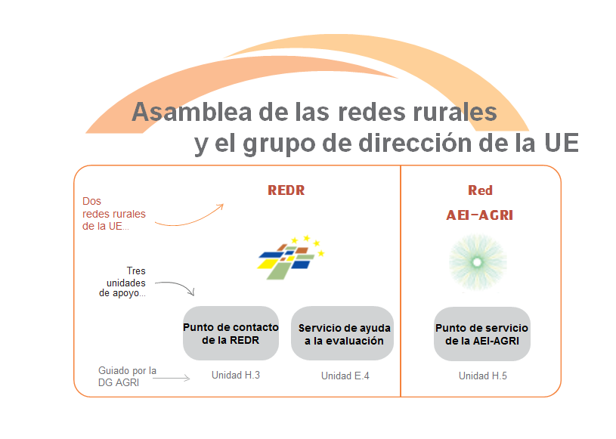

Fuente: Servicio europeo de ayuda a la evaluación del desarrollo rural, 2016

¿Cómo están diseñadas las RRN?

Las RRN se componen de tres subsistemas constitutivos principales:

* 1. **El comitente** es el actor involucrado en la configuración y la promoción de las RRN. Encarga a la unidad de apoyo de la red (de forma interna, delegada o por contratación) el desarrollo y la prestación de ayuda a la red. El comitente puede ser una sola **organización** (generalmente la **autoridad de gestión**) o un **sistema de cooperación** que integra a varias instituciones (de la sociedad gubernamental y civil).
  2. La **unidad de apoyo de la red** (NSU), independientemente de que esté integrada en la autoridad de gestión o subcontratada, es una **organización** cuya tarea es construir y prestar apoyo a las RRN. Por lo general, constituye el nodo central en las RRN. La unidad de apoyo de la red se comunica con los miembros de la red, facilita el intercambio analítico y temático y comparte información relevante. La unidad de apoyo de la red también prepara y dirige cursos formativos para grupos de acción locales, apoya a los proyectos de cooperación, fomenta los grupos de trabajo entre los asesores y los servicios de apoyo a la innovación, permite que se compartan y se difundan los resultados de la evaluación y el seguimiento, y participa y contribuye con las actividades de la REDR15F[16].
  3. Las **RRN** constituyen una **red** cuyos límites son difusos por definición, están integradas por actores que se involucran durante el transcurso de las actividades de las RRN, ya sea directa o potencialmente, como contribuyentes, usuarios o ambas cosas. En principio, las RRN también incluyen a los actores incluidos en los puntos a) y b).

El siguiente diagrama ofrece un ejemplo de la arquitectura típica de las RRN:

Arquitectura de las RRN



Fuente: Servicio europeo de ayuda a la evaluación del desarrollo rural, 2016

Los actores en el **campo principal** colaboran entre ellos periódicamente. Se les puede considerar un sistema de cooperación. El comitente (autoridad de gestión) está simbolizado por rectángulos verdes grandes. Los rectángulos verdes pequeños son otras instituciones con responsabilidades específicas relativas a la supervisión de la unidad de apoyo de la red. La unidad de apoyo de la red (b) está representada por un círculo naranja; en nuestro caso, suponemos que un consorcio externo ha sido encargado para dirigir la unidad de apoyo de la red. Los socios del consorcio están simbolizados por cuadrados naranjas con gruesos contornos naranjas. Otros actores principales (diamantes naranjas con contornos rojos) están involucrados en elementos centrales (p. ej., en un comité de seguimiento o como proveedores habituales de conocimiento). En consonancia con el marco jurídico, la asociación está compuesta de16F[17] en «instituciones públicas competentes», «interlocutores sociales y económicos» y «organismos representantes de la sociedad civil» que estén representados en el campo principal.17F[18]

El **segundo campo,** limitado con una línea de puntos, incluye a actores rurales que se encuentran entre los principales clientes o colaboradores de los servicios de las unidades de apoyo de la red, como los grupos de acción locales, los servicios de asesoramiento empresarial, las instituciones educativas, las universidades, etc.

Más lejos hacia afuera, en el **tercer campo,** los actores participan menos, están limitados a temas diferentes y a determinadas ocasiones, como los talleres de información.

El **campo exterior** muestra a los actores que son más o menos pasivos, pero que permanecen a la vista de los actores principales como contribuyentes potenciales o usuarios de las actividades de la red.

Todos los actores y campos en su conjunto, constituyen las RRN completas c). Estos actores están interrelacionadas entre sí en muchos aspectos, aunque no se muestre en el diagrama por motivos de claridad.

Pese a la arquitectura general de las RRN descrita anteriormente, cada RRN puede desarrollar su propia definición y elaborar el mapa de su arquitectura, p. ej., mediante el uso de métodos de análisis de las partes interesadas18F[19]. En realidad, es posible que haya diferentes situaciones entre los Estados miembros en la arquitectura de las RRN19F[20]. Por ejemplo, es posible que la unidad de apoyo de la red haya contratado nodos regionales para alcanzar mejor a los miembros de la RRN. En algunas RRN la afiliación es más restringida, mientras que en otras es más abierta.

|  |
| --- |
| **Comprender la definición y la estructura de las distintas redes es importante para la evaluación de las RRN** |

* 1. ¿Por qué y cómo evaluar las RRN?

Objetivo de la evaluación de las RRN

**Las RRN son uno de los componentes fundamentales de la política de desarrollo rural de la UE.** Como tales, son objeto de evaluación mediante el periodo de programación20F[21].

Los actos jurídicos21F[22] definen objetivos políticos concretos para las RRN, con vistas a contribuir a la aplicación de la política de desarrollo rural de la Unión Europea:

1. aumentar la participación de las partes interesadas en la aplicación de la política de desarrollo rural,
2. mejorar la calidad de la aplicación de los programas de desarrollo rural;
3. informar al público en general y a los beneficiarios potenciales sobre la política de desarrollo rural y las posibilidades de financiación, y

promover la innovación en la agricultura, la transformación alimentaria, la silvicultura y las zonas rurales.

**La evaluación ayuda a valorar la consecución de los objetivos**  a través de resultados, repercusiones y el valor añadido22F[23] de las actividades de las RRN. Esto contribuye a mejorar el diseño, la calidad y la ejecución de las actividades de la red y contribuye a justificar y legitimar los fondos invertidos. La evaluación aumenta la transparencia y la responsabilidad de las intervenciones de las RRN al demostrar a las partes interesadas y a los contribuyentes cómo se emplea el dinero.

Modalidades de evaluación de las RRN

**La evaluación de las RRN puede adoptar diferentes formas.** En los Estados miembros donde las RRN no son un programa aparte, las RRN suelen evaluarse como parte del programa de desarrollo rural y solo con carácter opcional mediante una evaluación separada. Por el contrario, el Programa Red Rural Nacional debe, como cualquier programa, evaluarse siempre mediante una evaluación separada.

**Las evaluaciones de las RRN también pueden ser parte de evaluaciones temáticas** sobre diversos temas. Por ejemplo, la evaluación temática sobre la innovación podría incluir la evaluación de la contribución de las actividades de las RRN para apoyar a las asociaciones para la innovación, es decir, la transferencia de planteamientos innovadores, la difusión de proyectos innovadores apoyados por las medidas del PDR, etc. Esto puede incluir también la colaboración de las RRN con la red AEI-AGRI.

Además, las RRN también podrán realizar una autoevaluación de los resultados, las repercusiones y la consecución de los objetivos de la red.

Al margen de los requisitos legales, la forma elegida de la evaluación de las RRN dependerá del interés específico de la autoridad de gestión y la unidad de apoyo de la red, y el presupuesto asignado para la evaluación.

Autoevaluación de las RRN

**La autoevaluación es un proceso que lleva a cabo la propia RRN** y, por lo tanto, genera una visión interna de las actividades y la eficacia de las RRN. Esto ayuda a las partes interesadas a reflexionar sobre si sus actividades contribuyen de forma eficaz a la consecución de los objetivos de la red. La evaluación externa ofrece, en cambio, un punto de vista externo independiente con un propósito similar. La evaluación externa, además, permite sacar conclusiones para mejorar el diseño de la RRN, las intervenciones y su aplicación.

**La autoevaluación puede y debe estar interrelacionada con la evaluación de las RRN**, con vistas a garantizar que los datos recogidos se pueden utilizar como una posible fuente de información al evaluar la eficiencia, la eficacia, los resultados y las repercusiones de la RRN. Los vínculos estables y las complementariedades entre la autoevaluación de las RRN y la evaluación de las RRN contribuye a reducir los gastos de ambos ejercicios. Sin embargo, esto requiere que varios actores se coordinen y colaboren: la unidad de apoyo de la red/RRN, la autoridad de gestión del programa y el organismo evaluador (Figure 3).

Comparaciones entre la autoevaluación y la evaluación de la RRN



Fuente: Servicio europeo de ayuda a la evaluación del desarrollo rural, 2016

Con el objetivo de utilizar la autoevaluación como una herramienta eficaz y para la crítica, es posible que los actores deseen incluir la autoevaluación de las RRN en su plan de acción o plan de desarrollo de capacidades. Una planificación prospectiva de las actividades de autoevaluación comienza, idealmente, en una fase temprana de la aplicación de la RRN.

La autoevaluación se organiza, a menudo, como un ciclo continuo de actividades, que involucra a distintos actores en distintos momentos temporales. Por lo general, se utilizan métodos cualitativos para recopilar datos, tales como:

* reuniones con las partes interesadas;
* grupos cívicos y paneles de ciudadanos;
* grupos de discusión;
* espacios abiertos;
* hojas de evaluación de actividades;

evaluaciones de las necesidades mediante encuestas, etc.

Es importante elegir y adaptar una metodología que haya sido desarrollada y probada específicamente para la evaluación de las redes23F[24]. Debe asignarse tiempo y recursos suficientes a la autoevaluación, y sus resultados deben contribuir al plan de acción y a las operaciones de la RRN.

Se puede encontrar más información sobre las herramientas y métodos de autoevaluación en la página web de la REDR24F[25].

* 1. Requisitos de la evaluación de las RRN en la política de desarrollo rural de la UE
     1. Calendario de requisitos legales en materia de evaluación y presentación de informes

**El marco jurídico de la UE**25F[26] **exige una evaluación de las RRN:** como parte de la evaluación de las RRN incluida en el programa o como evaluaciones separadas de los programas RRN. La información sobre estas evaluaciones deberá comunicarse durante el período de programación.

Calendario de presentación de informes de la evaluación de las RRN

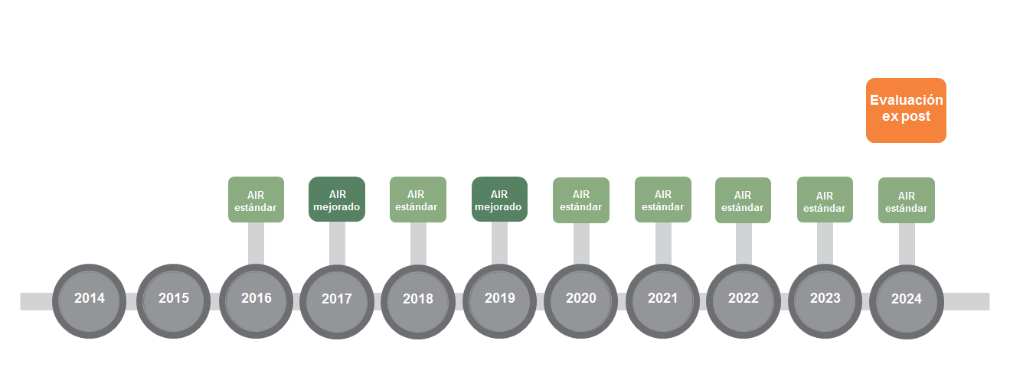

Fuente: El Servicio europeo de ayuda a la evaluación del desarrollo rural, 2016

Presentación de informes de la evaluación de las RRN(P) en los informes de aplicación anuales

Cada informe de aplicación anual (PDR y Programa Red Rural Nacional) debe contener información sobre el progreso en la aplicación del plan de evaluación26F[27] e incluir las actividades de evaluación realizadas, una lista y un resumen de las evaluaciones terminadas, así como de las actividades de comunicación y seguimiento relacionadas con los resultados de evaluación. Las RRN consideradas parte del Programa de Desarrollo Rural, deberán elaborar informes que reflejen los logros conseguidos en relación con la evaluación de las RRN en el año de que se trate (por ejemplo, las actividades específicas de evaluación de las RRN, la comunicación sobre los resultados y el seguimiento de la evaluación), mientras que los programas RRN deben incluir en sus informes todos los elementos enumerados cada año.

Presentación de informes de la evaluación de las RRN(P) en el informe de aplicación anual 2017 y 2019

Los informes de aplicación anual mejorados enviados en 2017 y 2019 deben incluir información sobre el progreso del PDR y la cuantificación de los logros de los objetivos del programa27F[28]. En relación con la evaluación de las RRN, la pregunta de evaluación común: «¿En qué medida ha contribuido la red rural nacional a la consecución de los objetivos que establece el artículo 54, apartado 2, del Reglamento (UE) nº 1305/2013?» debe responderse ya en el año 2017 para las RRN, como parte del PDR y para el Programa Red Rural Nacional28F[29], utilizando los indicadores de productividad comunes.

Los informes de aplicación anuales enviados en 2017 y 2019 deben ofrecer **información sobre el uso de todos los elementos específicos del programa relacionado con las RRN** y, si es posible, informar sobre los resultados de la evaluación de los **indicadores relacionados con el programa específico de las RRN** y respuestas a las **preguntas de evaluación específicas del programa relacionado con las RRN.**

Presentación de informes de la evaluación de las RRN(P) en el informe de situación sobre la aplicación del Acuerdo de Asociación

Los Estados miembros deben presentar a la Comisión un informe de situación sobre la aplicación del Acuerdo de Asociación antes del 31 de agosto de 2017 y de 201929F[30]. Estos informes incluyen los resultados de las evaluaciones relacionadas con las RRN si la evaluación de la RRN incluye aspectos a informar30F[31] en el informe de situación, tales como el papel de los interlocutores, las medidas adoptadas para reforzar la capacidad de las autoridades de los Estados miembros para administrar los fondos EIE, así como las medidas adoptadas y los progresos alcanzados en relación con la reducción de la carga administrativa de los beneficiarios.

Presentación de informes de la evaluación de las RRN(P) en la evaluación ex post

Al igual que en los informes de aplicación anuales mejorados, la evaluación ex post, que se presentará el 31 de diciembre de 202431F[32], debe incluir la respuesta a la CEQ32F[33] en relación con las RRN, que utilice los indicadores de productividad comunes. En caso de que el programa incluya preguntas de evaluación específicas del programa RRN e indicadores (p. ej., indicadores de resultados y de impacto de la RRN), debe presentarse la información sobre su evaluación y las respuestas a las preguntas de evaluación específicas del programa.

* + 1. Enfoque de la evaluación de las RRN: ¿qué debe evaluarse?

La RRN está diseñada para cumplir los **objetivos relacionados con la RRN** y contribuir a los **objetivos políticos rurales de la EU ampliados.** Responden a las prioridades de la política de desarrollo rural y las necesidades de las zonas rurales (pertinencia).

Para lograr o cumplir los objetivos anteriores, las realizaciones de la RRN deben servirse de los medios de las aportaciones mediante la aplicación de varios grupos de medidas. En consecuencia, las realizaciones deben generar, consecuentemente, **resultados e impactos de la RRN** de forma **eficiente** y permitir el logro **eficaz** de los objetivos de la RRN, así como contribuir a los objetivos de la política de desarrollo rural de la UE.

**Los objetivos, actividades, resultados e impactos de la RRN son las piedras angulares de la lógica de intervención de la RRN.** La coherencia interna y externa, la pertinencia, la eficacia y la eficiencia de la lógica de intervención de la RRN es la condición previa básica para la aplicación con éxito de la RRN durante el período de programación completo y, al mismo tiempo, representa el enfoque de la evaluación de las RRN.

Enfoque de la evaluación de las RRN

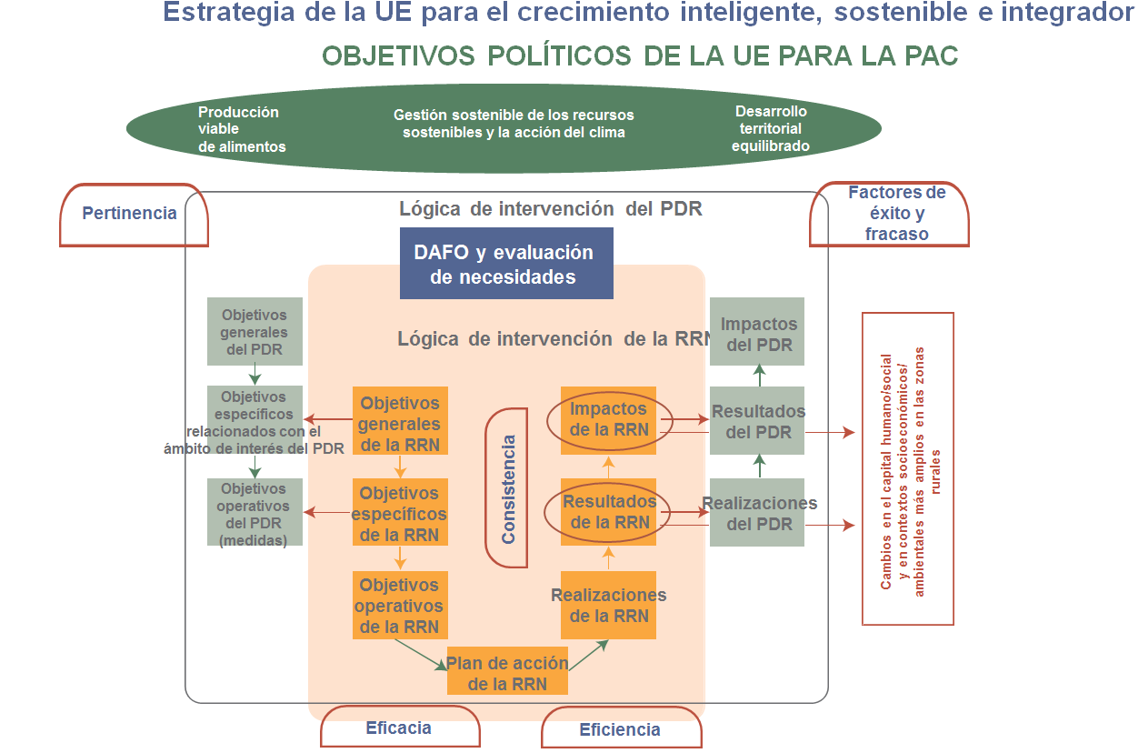

Fuente: Servicio europeo de ayuda a la evaluación del desarrollo rural, 2016

El texto que figura a continuación explica el enfoque de la evaluación de las RRN con más detalle.

Coherencia interna y la pertinencia de la lógica de intervención de las RRN

Objetivos de las RRN

El establecimiento de la lógica de intervención de la RRN comienza con los objetivos de la RRN. El marco jurídico determina cuatro objetivos comunes de las RRN, que se proponen en la jerarquía de objetivos de la RRN como objetivos generales.

Los siguientes **objetivos políticos** relacionados con las RRN se establecen **a escala de la UE**33F[34]:

* Aumentar la participación de las partes interesadas en la aplicación de la política de desarrollo rural;
* Mejorar la calidad de la aplicación de los programas de desarrollo rural;
* Informar al público en general y a los beneficiarios potenciales sobre la política de desarrollo rural y las posibilidades de financiación;

Promover la innovación en la agricultura, la producción alimentaria, la silvicultura y las zonas rurales.

Las partes interesadas en las RRN también pueden definir los objetivos de las RRN específicos del programa si el análisis DAFO del programa y la evaluación de las necesidades han determinado necesidades específicas que deberían abordarse desde las redes rurales. Los objetivos específicos del programa de la RRN se puede definir en cada nivel de la jerarquía de los objetivos de la RRN34F[35].

Existen tres niveles en la jerarquía de los objetivos de las RRN:

* **Objetivos generales de las RRN** (vinculados con los impactos de la RRN en la lógica de intervención de la RRN):
  + Cuatro objetivos comunes de las RRN, que tienen su origen en el marco jurídico y están vinculados a los objetivos políticos de la UE antes mencionados;
  + Objetivos globales definidos como específicos del programa en el Estado miembro.
* **Objetivos específicos de las RRN** definidos como específicos del programa en el Estado miembro (vinculados con los resultados de la RRN en la lógica de intervención de la RRN), que continúan especificando los objetivos generales.

Objetivos operativos definidos como específicos del programa (vinculados con las realizaciones de la RRN obtenidas con el plan de acción de la RRN) y vinculados con los grupos de acciones comunes y específicos del programa.

Los objetivos generales, específicos y operativos de la RRN deben definirse como pertintentes para hacer frente a las necesidades específicas de la zona del programa y respetando por completo la **coherencia vertical**. Esto significa que el cumplimiento de los objetivos operativos debe contribuir al logro y a la consecución de los objetivos específicos, que servirá para alcanzar los objetivos generales.

Efectos de las RRN (resultados e impactos)

La RRN interviene, o bien a través de las actividades del plan de acción de la RRN, o bien a través de las operaciones puestas en práctica a través de los programas de red rural nacional. El marco jurídico35F[36] estipula un grupo de acciones común que puede completarse con medidas de programa más específicas, diseñadas en los Estados miembros. Aunque los vínculos entre los grupos comunes de medidas de las RRN y los objetivos comunes de las RRN se proponen en la ficha de orientación relativa a la creación y el funcionamiento de las redes rurales nacionales que figuran en el en el anexo 1, las partes interesadas en los Estados miembros pueden establecer sus propios vínculos entre los objetivos y las actividades específicas de la lógica de intervención de las RRN.

El resultado de las actividades de las RRN son las realizaciones, que, consecuentemente, generan efectos en forma de resultados e impactos de las RRN.Desde el punto de vista **vertical**, cada nivel de la jerarquía de los objetivos de la RRN debe ser coherente con el nivel de efectos esperados:

* Objetivos operativos con resultados previstos;
* Objetivos específicos con resultados esperados;
* Objetivos generales con impactos previstos.

Esta situación puede ilustrarse con el siguiente gráfico:

Coherencia vertical y horizontal entre objetivos y efectos de las RRN

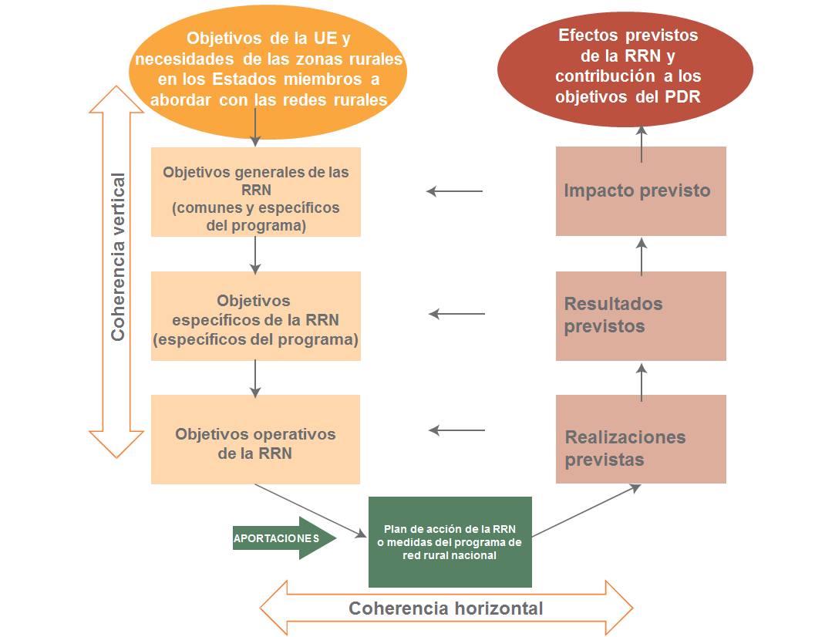

Fuente: Servicio europeo de ayuda a la evaluación del desarrollo rural, 2016

Los efectos de las RRN pueden describirse como sigue:

Los resultados de la RRN se se vinculan horizontalmente con los objetivos específicos definidos como específicos del programa y formulados por las partes interesadas en la RRN como parte de la lógica de intervención de la RRN. Los resultados esperados se generan por las realizaciones de las actividades o el plan de acción de la RRN dentro del grupo de miembros de la RRN a corto plazo, y están vinculados con los cambios en el comportamiento, la forma de pensar de las personas, sus competencias, capacidades, etc. Los resultados de la RRN contribuyen a las realizaciones del PDR (véase Figure 5). Por ejemplo, si muchas actividades del plan de acción de la RRN están centradas en la transferencia de prácticas innovadoras de apoyo a la biodiversidad, podría esperarse un aumento de la sensibilización en materia de innovación entre los partícipes y beneficiarios de la RRN.

**Los impactos de la RRN** son los efectos sobre varias partes interesadas en el territorio de influencia del PDR. Los impactos previstos están vinculados con los objetivos generales generales y globales, y están generados por los resultados de la RRN a largo plazo. Los impactos de los resultados de la RRN contribuyen a los resultados del PDR y se puede observar, no solo cómo afectan en el ámbito del desarrollo rural, sino también en los ámbitos del capital humano y social. Por ejemplo, a través de las medidas innovadoras, los agricultores podrían reducir las emisiones de amoniaco. Además, a través de las actividades de la RRN, puede mejorar la participación de las partes interesadas en el desarrollo rural y la comunicación en las zonas rurales (véase Figure 7).

El impacto de las RRN en los ámbitos de capital humano y social (a menudo denominado el «valor añadido» de las redes) representan un espectro muy amplio de distintos tipos de beneficios para diversos grupos de partes interesadas que pueden, o no, ser miembros y beneficiarios de la RRN. Los impactos relacionados con el capital humano y social se conciben en varios niveles:

A **nivel individual**, las personas que participan o se benefician de las actividades de la red podrían cambiar su comportamiento o fortalecer sus capacidades para tomar medidas innovadoras. Mejoran su capacidad para anticipar y responder a los retos, así como para concienciarse del espíritu emprendedor y la serendipia. También aprenden a dominar las nuevas tecnologías, a combinarlas con el patrimonio del conocimiento implícito inculcado por las tradiciones locales, y el de las competencias y conocimientos adquiridos desde sus entornos educativos y vocacionales. Esto plantea también su potencial para cooperar y abordar debidamente las relaciones e interacciones en un entorno de creciente diversidad.

A **nivel empresarial**,las empresas fomentan las habilidades individuales, una cultura de cooperación en el seno de la empresa y entre empresas, en un entorno complejo en el que la cooperación y la competencia se entrelazan de diversas maneras. Las empresas deben abrirse a nuevas formas de negocio y a aprovechar el valor del trabajo y los productos de calidad.

Las **organizaciones de la sociedad civil** participan con regularidad, planteando sus preocupaciones, así como las competencias y habilidades que fomentan a través de sus medidas, que representan los intereses que suelen despreciarse con facilidad en el juego global de la riqueza y el poder.

Se reforman las **instituciones** según su propósito y para el verdadero servicio de las personas y las comunidades, al mismo tiempo que se ofrece continuidad en un mundo de creciente incertidumbre, pero dispuesto a adaptarse y transformarse cuando las circunstancias lo requieran.

Los **sectores sociales y económicos y las comunidades locales** pueden considerarse sistemas de cooperación que involucran a personas, empresas, instituciones y organizaciones de la sociedad civil. Estas organizaciones reciben impulsos renovados, prueban nuevas opciones para innovar, diversificar y convertirse en pioneros de transformaciones a mayor escala, así como para hacer frente a los desafíos futuros que no pueden abordarse solamente con medidas locales.

Los resultados e impactos de las RRN también pueden representar temas de evaluación independientes (p. ej., las capacidades de creación de redes).

|  |
| --- |
| **La lógica de intervención de la RRN es la base para la evaluación de las RRN y está concebida para responder a las necesidades específicas que tenga la zona del programa y que puedan ser atendidas por la RRN.**  **La lógica de intervención de la RRN incluye objetivos, actividades y resultados esperados, y está configurada a partir del respeto de la coherencia horizontal y vertical.**  **La lógica de intervención debe permanecer sólida durante todo el período de programación, salvo que las necesidades de la zona del programa hayan cambiado de forma significativa.**  **La evaluación de las RRN se centra en la evaluación de la pertinencia, la eficacia y la eficiencia de las intervenciones de la RRN, los logros de los objetivos de la red, y la evaluación de los resultados y los impactos.** |

Coherencia externa de la lógica de intervención de las RRN

Puesto que están financiadas por el FEADER, el objetivo último de las RRN reside en el apoyo de los objetivos de la política de desarrollo rural de la UE. Esto incluye el bienestar socioeconómico de las poblaciones rurales, así como la integridad medioambiental, cultural y estética de las zonas rurales, sin olvidar la contribución de las zonas rurales al desarrollo sostenible de la sociedad en su conjunto, más allá de las fronteras. Esto solo puede lograrse si la lógica de intervención es **coherente externamente** con los objetivos de la política de desarrollo rural**.**

La **coherencia externa** de la lógica de intervención de la RRN implica que la consecución de los cuatro objetivos comunes de la RRN también garantizan la contribución de la RRN a la consecución de los objetivos del PDR (un PDR único o varios PDR en el caso de un Programa Red Rural Nacional). De la misma forma que la RRN contribuye a conseguir los objetivos del PDR, los resultados conseguidos por la RRN deben contribuir a las realizaciones de la RRN, y los impactos de la RRN, a los resultados del PDR. Además, la RRN en general también afecta al entorno social dentro del grupo de los beneficiarios directos e indirectos de la RRN, así como a los no beneficiarios en el ámbito del capital social y humano. El capital social generado por las RRN puede afectar también a los impactos de la RRN, tal como se ilustra en la figura siguiente:

Efectos de las RRN y su contribución a las realizaciones, los resultados y los impactos del PDR

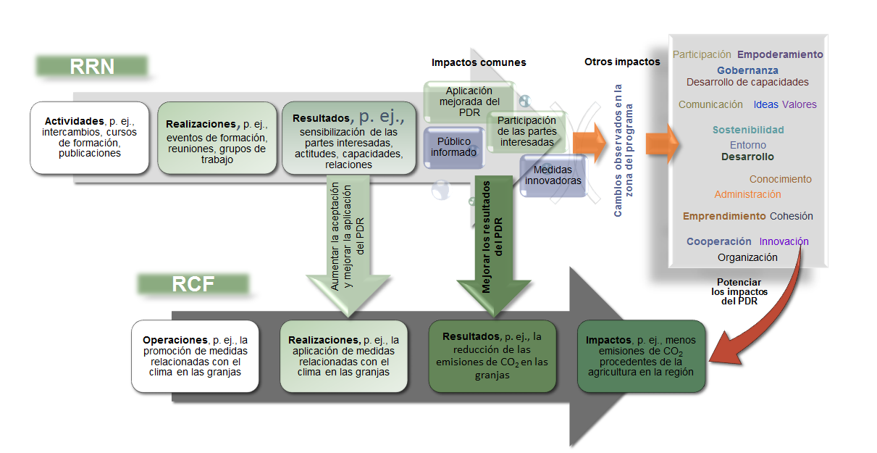

Fuente: Servicio europeo de ayuda a la evaluación del desarrollo rural, 2016

A través de los objetivos, los resultados y los impactos del PDR, la RRN también está vinculada con los objetivos de la política de desarrollo rural de la UE y, por lo tanto, con las prioridades y los objetivos principales de la Estrategia Europa 2020 en otro nivel de coherencia externa.

La consistencia externa de la RRN con los PDR, el desarrollo rural y los objetivos políticos horizontales y los resultados o impactos del PDR se ilustra en el Figure 8.

Contribución de la RRN a los objetivos nacionales, del PDR y de la UE

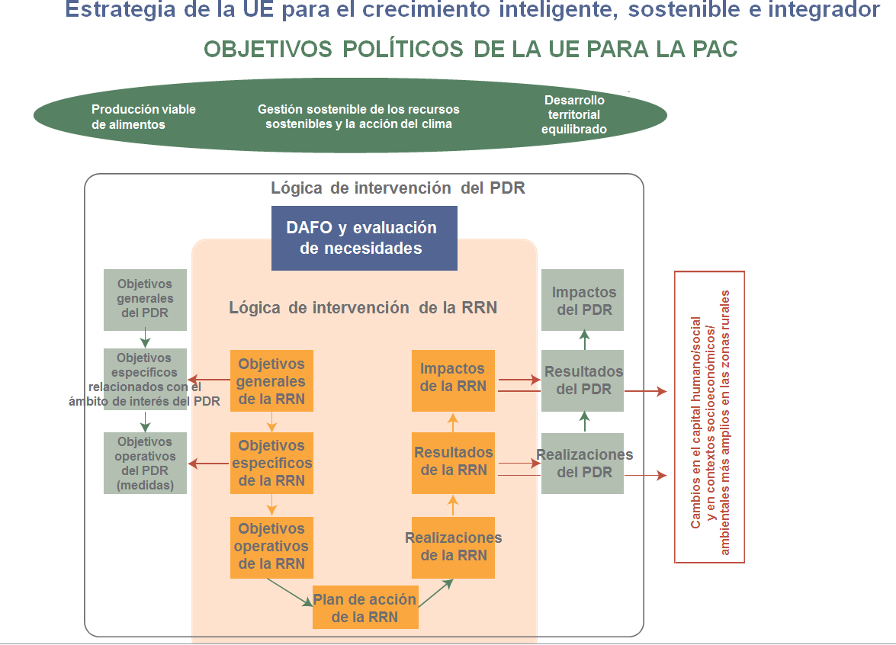

Fuente: Servicio europeo de ayuda a la evaluación del desarrollo rural, 2016

La contribución de la RRN a determinados objetivos políticos también puede materializarse en temas de evaluación independientes (p. ej., contribuciones efectuadas por las RRN para la mejora de la biodiversidad, el cambio climático, etc.).

|  |
| --- |
| **La coherencia externa garantiza que la lógica de intervención de las RRN contribuye tanto a los objetivos del PDR como a los de la UE.**  **La evaluación de la coherencia externa, así como la evaluación de las contribuciones de las RRN al PDR y a los objetivos políticos de la UE es el núcleo de la evaluación de las RRN.** |

Eficacia y eficiencia

La evaluación de la eficacia de la RRN examina la medida en que se cumplen los objetivos de la RRN y en qué medida la RRN contribuye a la consecución de los objetivos de las políticas de la UE y del PDR. La eficiencia se examina junto con la eficacia y se plantea si los fondos públicos y privados asignados se han utilizado de forma sensata para alcanzar objetivos políticos (de la RRN, el PDR y la UE) y si han generado las realizaciones, resultados e impactos esperados.

|  |
| --- |
| **La evaluación de la eficacia examina la medida en que las intervenciones de las RRN son capaces de alcanzar los objetivos políticos de la RRN, el PDR y la UE.**  **La evaluación de la eficiencia examina a qué coste se han alcanzado las realizaciones, los resultados y los impactos de las RRN.** |

Factores de éxito y de fracaso de las RRN

Además de examinar los resultados, impactos y logros, la evaluación ofrece lecciones importantes para mejorar las actividades de las RRN y facilitar un diseño mejor de las RRN futuras a través de la observación de los factores que han contribuido al éxito o el fracaso de la red de trabajo.

Los factores de éxito y de fracaso puede ser internos o externos. Pueden fomentar o debilitar los efectos de las actividades de las RRN. Los factores internos pueden ser problemas asociados con la gestión y la ejecución de las actividades de la RRN (p. ej., el funcionamiento de la unidad de apoyo de la red). Los factores externos pueden incluir la existencia de una cultura de redes en las zonas rurales o la ausencia de esta.

|  |
| --- |
| **La evaluación de los factores de éxito y de fracaso de las intervenciones de la RRN estudia tanto los factores internos como los externos, que fomentan o debilitan las intervenciones de la RRN. Dicho examen constituye una parte importante de la función de aprendizaje de la evaluación de la RRN.** |

* + 1. Elementos de evaluación de las RRN

El sistema de seguimiento y evaluación común establece los elementos de evaluación comunes, que deben utilizarse para la evaluación de los Programas de Desarrollo Rural, en particular, las RRN. La Comisión Europea, en colaboración con las partes interesadas en los Estados miembros ha diseñado los elementos comunes con el fin de ofrecer la información esencial que puede añadirse a escala de la UE y que es comparable entre los PDR. Los elementos del sistema de evaluación y seguimiento común deben completarse con elementos específicos del programa, para responder a las características específicas de la zona del programa, incluidos los aspectos relacionados con las RRN. Los elementos específicos del programa de las RRN están diseñados por las autoridades de gestión del programa, o en colaboración con las partes interesadas en la RRN, para determinar los aspectos específicos de la RRN.

Los elementos de la evaluación de las RRN incluyen:

* La **lógica de intervención** ilustra las relaciones entre los objetivos de la RRN y las medidas del plan de acción con las realizaciones, resultados e impactos de la NRN. Los parámetros de contexto se utilizan para describir y analizar el contexto específico en el que operan las redes.
* Las **preguntas de evaluación** definen el enfoque de la evaluación de las RRN en relación con los objetivos políticos comunes y específicos del programa de las RRN, con el fin de demostrar el progreso y los logros y de apoyar la evaluación de los resultados e impactos, la eficacia, eficiencia y pertinencia de las intervenciones de la política de desarrollo rural36F[37].

Los **indicadores** de las RRN, que se utilizan como un medio para evaluar los resultados e impactos de la RRN, así como la eficiencia, la eficacia, los logros y la pertinencia de las intervenciones de la red.

Elementos de evaluación comunes

El sistema de evaluación y seguimiento común establece los elementos de evaluación comunes y representa la base del marco de seguimiento y evaluación de la RRN:

* Los cuatro **objetivos comunes** de la RRN y los siete grupos de acción comunes de las RRN, que se detallan en el reglamento de la UE para el desarrollo rural37F[38] forman la base de la lógica de intervención de la RRN (véase Figure 8);
* La pregunta de evaluación común de las RRN38F[39] (véase Table 1) está incluida en el sistema de evaluación y seguimiento común y relacionada con los cuatro objetivos comunes de la RRN39F[40], y enfoca la evaluación de los efectos de las RRN hacia la política de desarrollo rural de la UE;
* Los tres indicadores de productividad comunes de las RRN están definidos a escala de la UE40F[41] (Véase Figure 9 y Table 1).

Indicadores adicionales

Habida cuenta de que los indicadores de productividad comunes no son suficientes para responder a la pregunta de evaluación común relacionada con la RRN, las partes interesadas de los Estados miembros deberían desarrollar indicadores adicionales de realizaciones, resultados e impacto. Los indicadores adicionales pueden desarrollarse con la ayuda de una cadena entre las realizaciones, los resultados y los impactos, que figura en el capítulo 5, parte III de las directrices. La información adicional propuesta en el documento de trabajo «Preguntas de evaluación comunes para los programas de desarrollo rural 2014-202041F[42]» también se puede utilizar como inspiración para desarrollar indicadores adicionales.

Elementos de evaluación específicos relacionados con las RRN

La autoridad de gestión o la autoridad de gestión, en colaboración con las partes interesadas en la RRN en los Estados miembros (unidad de apoyo de la red, RRN, evaluadores), formulan los elementos de evaluación específicos del programa relacionados con la RRN. Por otra parte, completan los elementos de evaluación comunes a escala del PDR/Programa de Desarrollo Rural durante LA terminación de la lógica de intervención de la RRN y el diseño del sistema de seguimiento y evaluación relacionado con la RRN. En este sentido:

* Los **objetivos específicos del programa**  vinculados a la RRN se formulan si los objetivos comunes de la RRN42F[43] no son suficientes para establecer la lógica de intervención de la RRN.
* Las **preguntas de evaluación específicas del programa** se desarrollan cuando el logro de los objetivos la política común no se pueden evaluar completamente con la ayuda de la pregunta de evaluación común o cuando la lógica de intervención de la RRN contiene objetivos específicos del programa de la RRN. Las preguntas de evaluación específicas del programa también pueden desarrollarse si los temas de evaluación específicos relacionados con la RRN no se desarrollan en mayor profundidad (p. ej., ejecución de la red, etc.). Las preguntas de evaluación específicas del programa, o bien están formuladas en el momento del diseño del plan de acción o el programa de la RRN, o bien posteriormente durante el transcurso de la evaluación de la RRN. Las preguntas de evaluación específicas del programa deben seguir concretándose con los criterios para evaluar el éxito de la intervención de la RRN (criterios de evaluación). Por ejemplo, si la pregunta de evaluación específica del programa es «¿En qué medida ha contribuido la RRN a ampliar las redes de trabajo en las zonas rurales?», será necesario precisar cuál es el éxito de las redes más amplias: p. ej., más tipos de partes interesadas en la red.

**Los indicadores específicos del programa** de las RRN están vinculados a realizaciones, resultados e impactos específicos de la RRN. Los indicadores específicos del programa están concebidos para responder a las preguntas de evaluación específicas del programa.

La configuración del marco de seguimiento y evaluación de la RRN se inicia mediante la vinculación de la pregunta común de evaluación y los indicadores con la lógica de intervención de la RRN, formada por objetivos comunes y específicos del programa por un lado, y por las realizaciones, los resultados y los impactos esperados, por otro, completados con las preguntas de evaluación específicas del programa y los indicadores relacionados con la RRN. En el siguiente gráfico están resumidos los elementos de evaluación comunes de la RRN; además, muestra dónde deberían desarrollar los elementos específicos del programa de la RRN las partes interesadas en los Estados miembros.

Vista general de los elementos del sistema de evaluación y seguimiento común para completar la RRN con elementos específicos del programa de la RRN

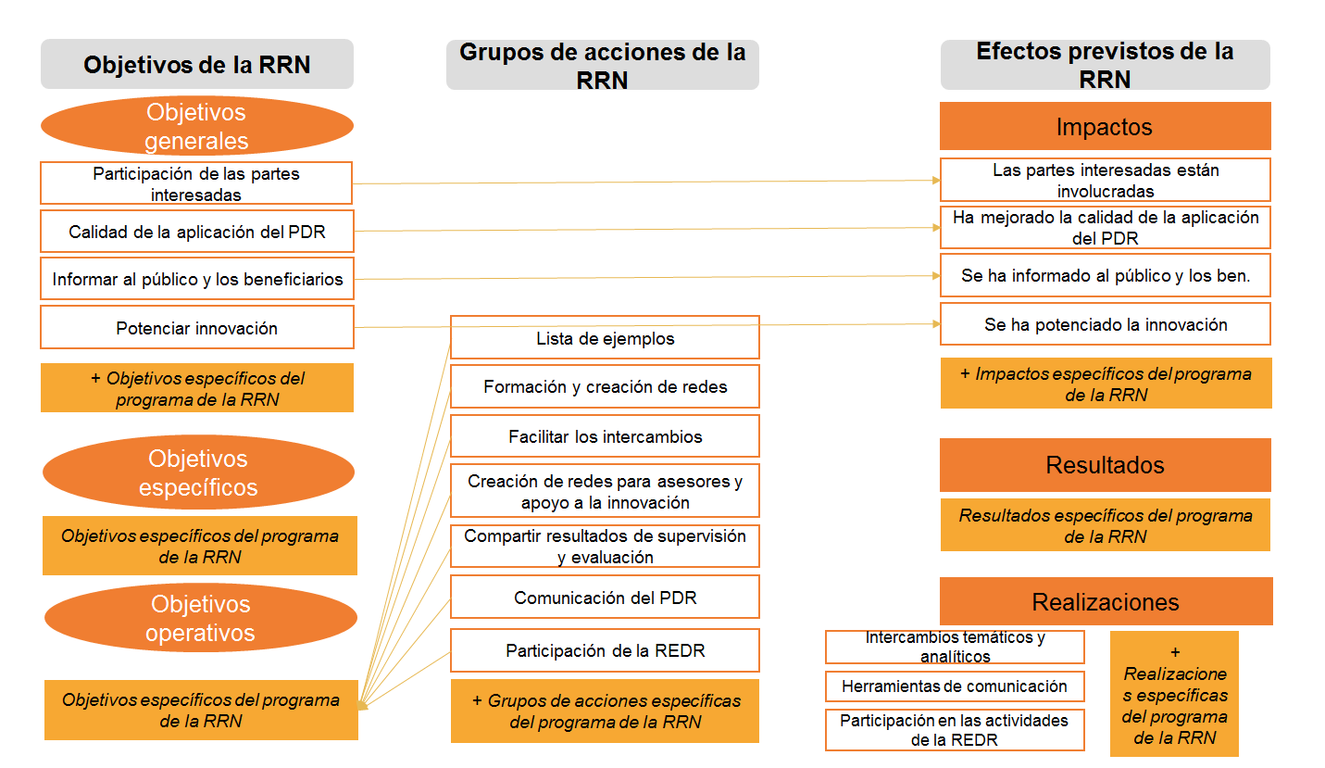

Fuente: Servicio europeo de ayuda a la evaluación del desarrollo rural, 2016

1. Marco de evaluación común de la RRN

| OBJETIVO ESTRATÉGICO | PREGUNTA DE EVALUACIÓN COMÚN RELACIONADA CON LA RRN43F[44] | CRITERIOS DE EVALUACIÓN 44F[45] | INDICADORES COMUNES45F[46] | ADDITIONAL INFORMATION 46F[47] |
| --- | --- | --- | --- | --- |
| Artículo 54, apartado 2, del Reglamento (UE) nº 1305/2013:   * aumentar la participación de las partes interesadas en la aplicación de la política de desarrollo rural; * mejorar la calidad de la aplicación de los programas de desarrollo rural; * informar al público en general y a los beneficiarios potenciales sobre la política de desarrollo rural y las posibilidades de financiación; * potenciar la innovación en el sector agrícola, la producción  alimentaria, la selvicultura y las zonas rurales. | ¿En qué medida ha contribuido la RRN a la consecución de los objetivos establecidos en el artículo 54, apartado 2, del Reglamento (UE) nº 1305/2013? | * Aumento del número y el tipo de partes interesadas que participaron en la ejecución del PDR debido a las actividades de las RRN; * La calidad de la aplicación del PDR ha mejorado con las actividades de la RRN, p. ej. * Mejora de la capacidad de los beneficiarios del PDR, * Mejora de la sensibilización en materia de evaluación, * Las lecciones de las evaluaciones se tienen en cuenta para la ejecución del programa. * El público en general y los beneficiarios potenciales son conscientes de la política de desarrollo rural y de las posibilidades de financiación a través de las actividades de la RRN; * La innovación en el sector agrícola, la producción alimentaria, la silvicultura y las zonas rurales han sido favorecidos por las RRN. | * Número de intercambios temáticos y analíticos establecidos con ayuda de la RRN; * Número de herramientas de comunicación de la RRN; * Número de actividades de la REDR en las que haya participado la RRN. | * Número de partes interesadas (por tipos) que han participado en la ejecución del PDR debido a actividades de la RRN (incluso a través de un grupo de acción local). * Número de modificaciones del PDR basadas en los resultados de la evaluación y de las recomendaciones de los grupos de trabajo temáticos organizados por las RRN; * % de proyectos del PDR ejecutados, fomentados por el Programa Red Rural Nacional; * Número de personas que han sido informadas sobre la política de desarrollo rural y las posibilidades de financiación a través de las herramientas de comunicación de la RRN; * % de proyectos de innovación fomentados por la RRN respecto del número total de proyectos de innovación apoyados por los PDR. |

1. PARTE I — GESTIÓN DE LA EVALUACIÓN DE LAS RRN

¿Quién debe leer la PARTE I?

La **PARTE I** está dirigida principalmente a las autoridades de gestión y a la unidad de apoyo de la red en cuanto es comitente para la evaluación de las RRN, así como a otras partes interesadas en planificar y preparar la evaluación de las RRN. También puede resultar de especial interés para los funcionarios y los expertos que participan en la redacción de los términos de referencia de la evaluación, y para quienes participan en la gestión de la RRN.

¿Cómo está organizada la PARTE I?

La **PARTE I** explica las funciones y las responsabilidades de todas las partes interesadas que están o pueden estar involucradas en la evaluación de las RRN. Además, esboza las etapas clave en la evaluación de las RRN, como la planificación, la preparación y la realización, de la evaluación de las RRN, así como la difusión la comunicación y el seguimiento de los resultados de dicha evaluación.

* 1. ¿Quién participa en la evaluación de la RRN y qué papel desempeña?

Existe un gran número de agentes que intervienen en las distintas composiciones de las RRN en todos los Estados miembros. Por consiguiente, también existe una gran variación en las categorías de agentes que, en principio, pueden participar en la evaluación de la RRN, a saber, los agentes que gestionan la red, los que participan en ella y los que la evalúan.

Es importante señalar que en una red, algunos agentes pueden tener múltiples funciones; por ejemplo, un representante de un interlocutor social también puede ser un miembro de un grupo de acción local. Del mismo modo, el comité de seguimiento se encargará de supervisar el PDR y las RRN. Al mismo tiempo, es un miembro de la RRN.

Además, el papel de los agentes también depende de si la evaluación en cuestión evalúa la RRN como parte del PDR o si se trata de una evaluación independiente. Las evaluaciones individuales se centran más en la RRN; los agentes que gestionen y participen en la red tendrán un papel y una responsabilidad mayores que cuando la RRN se evalúe como parte del Programa de Desarrollo Rural. Además, las funciones de las autoridades de gestión y de la unidad de apoyo de la red son diferentes, dependiendo de quién encarga la evaluación (la autoridad de gestión o la unidad de apoyo de la red). Esto, a su vez, determina quién es responsable de la evaluación de la RRN y quién cuenta con el presupuesto para esa evaluación. Asimismo, podría darse el caso de que la unidad de apoyo de la red tenga un presupuesto de evaluación reducido que permita llevar a cabo evaluaciones menores, pero que el presupuesto de evaluación de la autoridad de gestión asuma el gasto de la evaluación general de la RRN.

* + 1. Agentes implicados en la gestión de la red

Autoridad de gestión47F[48]

El Programa de Desarrollo Rural y la autoridad de gestión del programa de red rural nacional son los responsables de la preparación, la asignación de recursos, la gestión y la ejecución del plan de evaluación. El plan de evaluación del PDR incluye disposiciones para la evaluación de la RRN. La autoridad de gestión también es responsable de la calidad, la puntualidad y la comunicación de los resultados de la evaluación de las RRN (como parte del PDR o de una evaluación independiente), así como del seguimiento de la eficacia de la red. Cuando las RRN se evalúan como parte del Programa de Desarrollo Rural o cuando la autoridad de gestión se encarga de la evaluación independiente de la RRN o del programa de red rural nacional, la autoridad de gestión es la parte comitente de la evaluación y, por lo tanto, asume la responsabilidad de la planificación, la preparación y el control de calidad de la evaluación.

En algunos Estados miembros, el ministerio responsable del Programa de Desarrollo Rural puede tener departamentos distintos a la autoridad de gestión, que pueden hacerse cargo de algunas tareas de evaluación de las RRN. Por ejemplo, la unidad de evaluación puede gestionar, preparar, asumir y controlar la calidad de la evaluación de la RRN. La unidad de comunicación, si existe, puede colaborar con la RRN para difundir los resultados de la evaluación de esta.

Unidad de apoyo de la red48F[49]

En algunos Estados miembros, la unidad de apoyo de la red se encuentra dentro de la autoridad de gestión; otros han externalizado las funciones de la unidad de apoyo de la red a varios tipos de contratistas (instituciones públicas49F[50], empresas privadas de consultoría50F[51], etc.). En los países donde la RRN está regionalizada, la unidad de apoyo de la red es importante para el funcionamiento de la red a nivel regional. La unidad de apoyo de la red desempeña un papel fundamental en la promoción, la gestión de la red y la participación de las partes interesadas. Sin embargo, la mera creación de la unidad de apoyo de la red, ni establece la red en sí misma, ni garantiza la creación de redes automáticamente51F[52].

La unidad de apoyo de la red también puede decidir si elabora y lleva a cabo una autoevaluación de la RRN, con carácter opcional, a fin de mejorar la aplicación de las actividades y la eficacia de la red. La unidad de apoyo de la red también podría encargarse de las evaluaciones independientes de la RRN, en cuyo caso sería responsable de la planificación y la preparación de la evaluación. Para que la unidad de apoyo de la red se encargue de las evaluaciones, debe tener capacidad y presupuesto suficiente para preparar, gestionar y controlar la calidad de sus propias evaluaciones independientes. Si la autoridad de gestión es el comitente de la evaluación, la unidad de apoyo de la red será una de las partes interesadas principales y apoyará a la autoridad de gestión en la planificación y la preparación de la evaluación. La unidad de apoyo de la red es un proveedor de datos importante para todas las evaluaciones del programa de red rural nacional.

Organismo pagador52F[53]

El organismo pagador es una fuente de datos importante para la evaluación de las RRN, ya que dispone, por lo general, de información sobre la ejecución del programa (pagos, beneficiarios, datos de seguimiento, controles), incluida la relacionada con la RRN. Dependiendo del Estado miembro, existen uno o varios organismos pagadores.

Comité de seguimiento53F[54]

El comité de seguimiento se encarga de comprobar los resultados del programa54F[55], así como la calidad y la eficacia de su ejecución. El programa de red rural nacional tiene su propio comité de seguimiento. En los casos en los que la RRN forma parte del Programa de Desarrollo Rural, el comité de seguimiento del programa también realiza la supervisión de la RRN.

Por otra parte, el comité de seguimiento debe examinar las actividades y realizaciones relacionadas con el progreso en la ejecución del plan de evaluación, que incluye las actividades para la evaluación de la RRN. Por un lado, los miembros del comité de seguimiento a menudo participan en la RRN para intercambiar información sobre la ejecución del programa55F[56], e incluyen, en este sentido, las actividades de la RRN.

Organismo de coordinación de la RRN56F[57]

Algunas RRN han creado un organismo de coordinación de la RRN, compuesto por miembros seleccionados de la RRN. En tales casos, el organismo de coordinación de la RRN participa en la planificación de las actividades de la RRN y dirige su plan de acción. El organismo de coordinación de la RRN puede decidir si lleva a cabo una autoevaluación de la RRN y apoyar la evaluación de la RRN a través del suministro de información. Una de las funciones destacadas del organismo de coordinación de la RRN es garantizar que los resultados de la autoevaluación y la evaluación se tengan en cuenta para mejorar la aplicación del plan de acción de la RRN.

1. El grupo de dirección de la evaluación como herramienta para gestionar el proceso de evaluación

El grupo de dirección de la evaluación está considerado como un ejemplo de buenas prácticas, cuyo fin es facilitar y coordinar la consulta a las partes interesadas, así como gestionar el proceso de evaluación. El grupo de dirección de la evaluación apoya a la autoridad de gestión para definir la orientación de la evaluación, así como el control periódico de su calidad y progreso. Los miembros del grupo de dirección de la evaluación, con su experiencia y conocimientos especializados, pueden contribuir a garantizar la disponibilidad de los datos, la información y los contactos correspondientes al evaluador.

El grupo de dirección de la evaluación suele ser convocado y presidido por la autoridad de gestión, que también define los procedimientos para su funcionamiento. Debe formarse en una fase temprana, ya que puede transcurrir algún tiempo hasta que se haya constituido. La composición del grupo de dirección de la evaluación depende de las especificidades de la RRN y de las tareas que han asignado al grupo; Como mínimo, el grupo de dirección de la evaluación debería incluir a representantes de la autoridad de gestión (que representan a los departamentos o unidades pertinentes) y a otros que intervengan en el funcionamiento de la RRN, representantes del organismo pagador y, en su caso, miembros de la unidad de evaluación. No existen las dimensiones perfectas para un grupo de dirección de la evaluación. Debería ser lo suficientemente amplio para tener las competencias y conocimientos necesarios y, al mismo tiempo, lo suficientemente pequeño para ser eficaz.

El grupo de dirección de la evaluación no es obligatorio y no aplica las recomendaciones de la evaluación. Esta competencia le corresponde a la autoridad de gestión, la unidad de apoyo de la red o los órganos de gobierno de la RRN.

* + 1. Miembros de la red

La composición de la RRN varía de un Estado miembro a otro, dependiendo de las normas y prácticas nacionales (p. ej., composición restringida/abierta de la RRN). Los miembros de la RRN son importantes para la evaluación, ya que también son los beneficiarios de esta y pueden participar en encuestas, grupos de discusión y talleres de evaluación relacionados con la RRN y su funcionamiento. Muchos de los miembros de la red también son los beneficiarios de los PDR. Además, los miembros de la red pueden adoptar un papel activo en la gestión de las actividades de la RRN, especialmente en los Estados miembros en los que las actividades de la red no se limitan a las actividades organizadas por la unidad de apoyo de la red. Los miembros de la red pueden sugerir que se realice una autoevaluación de la RRN, así como que se participe activamente en este ejercicio. A continuación figura una lista no exhaustiva de los miembros que participan habitualmente en las RRN.

Grupos de acción local

Los grupos de acción local constituyen una parte importante de la RRN. También son beneficiarios de la formación de la RRN y la creación de redes57F[58] y como tales, son informadores clave para la evaluación de la RRN. Los grupos de acción local pueden aportar conocimientos y contactos locales de gran valor para la evaluación de las RRN. Además, los grupos de acción local pueden efectuar una autoevaluación, que aborda cuestiones de redes y puede contribuir a la evaluación de las RRN.

Autoridades de gestión de los PDR regionales en el caso de los programas de red rural nacional

Los programas de red rural nacional en los Estados miembros con varias regiones ofrecen la posibilidad de que las autoridades de gestión de todos los PDR del país trabajen en red. Todas las autoridades de gestión pueden ofrecer importantes conocimientos y contactos regionales que ayuden a evaluar los impactos del programa de red rural nacional en varios PDR regionales. Las autoridades de gestión regionales también son nodos importantes de la red.

Otros miembros de la red

Entre los otros miembros de la red, generalmente se encuentran las autoridades locales, los interlocutores económicos y sociales (incluidas las organizaciones que representan a los beneficiarios), los organismos de la sociedad civil, ONG, instituciones educativas y de investigación, los representantes de otros Fondos EIE, otras redes pertinentes para las zonas rurales, alianzas locales, e iniciativas ascendentes. En algunos Estados miembros, cabe la posibilidad de que las RRN cuenten con personas en calidad de miembros. Estos miembros son importantes como encuestados y participantes de los grupos de discusión para la evaluación de la eficacia y efectos de las RRN.

* + 1. Actores que evalúan la red

El evaluador

Las evaluaciones del PDR debe realizarlas un evaluador cuyas funciones sean independientes de las autoridades responsables de la aplicación del programa58F[59]. Esto también incluye evaluación de la RRN como parte del PDR o como evaluación independiente, del programa de red rural nacional. Generalmente, el evaluador es un experto internacional o nacional externo59F[60] (p. ej., una sola empresa o centro de investigación, o un consorcio formado por varias empresas o centros de investigación), elegido mediante un procedimiento de licitación para una tarea de evaluación separada (p. ej., la parte de la evaluación del informe de aplicación anual enviado en 2017 o 2019) o como evaluador permanente durante todo el período de programación. No obstante, el evaluador también podría ser un organismo público o un departamento cuyas funciones sean independientes, y que pertenezca a la misma institución que la autoridad de gestión.

* 1. Etapas clave en la evaluación de las RRN

La evaluación de las RRN es un proceso continuo que debe tenerse en cuenta durante todo el período de programación. Debe planificarse y prepararse para la totalidad del período. Cuanto más se profundice durante esta fase, más fácil será la gestión y dirección de la evaluación de las RRN. La planificación y preparación de la evaluación para todo el período de programación es relativamente similar a la planificación y preparación de una evaluación individual.

El plan de evaluación presentado como parte del PDR/programa de red rural nacional debe incluir una lista de los temas de evaluación indicativos. Cuando la RRN está programada como parte del PDR, el plan de evaluación debe incluir el PDR como tema de evaluación60F[61]. Algunos Estados miembros han completado el plan de evaluación con un documento interno más detallado, que incluye la planificación global de las actividades de evaluación, su calendario y los recursos asignados a las mismas. Estos documentos deben ofrecer una visión general de las actividades de evaluación relacionadas con la RRN (evaluación independiente del programa de red rural nacional y evaluación de la RRN como parte del PDR) y su calendario. El documento interno de planificación también podría incluir como requisito que la RRN lleve a cabo una autoevaluación con los recursos previstos, que sirva como recurso para las actividades de evaluación del PDR. Además, también deberían estar incluidas en el plan de acción del PDR aquellas actividades más detalladas sobre la evaluación de las RRN, la autoevaluación, las actividades y eventos de creación de capacidades relacionadas con la evaluación, vinculadas con la difusión de las conclusiones de la evaluación.

A la hora de preparar la evaluación del programa de red rural nacional para todo el período de programación, las partes interesadas pertinentes (la autoridad de gestión, la unidad de apoyo de la red u otras partes interesadas responsables de la RRN) deben asegurarse de que se establece la lógica de intervención específica de la RRN (objetivos y realizaciones esperadas, resultados e impactos de la RRN). Posteriormente, las preguntas de evaluación específicas del programa y los indicadores (resultados e impactos) deben desarrollarse como complemento de las preguntas de evaluación comunes y los indicadores de productividad. Por otra parte, deben considerarse las fuentes de datos para los indicadores, y deben acordarse la responsabilidad y los métodos de la recogida de datos. En esta fase también es importante concretar la comunicación, el control de calidad y los planes de desarrollo de las capacidades para todo el período de programación.

Es conveniente preparar la evaluación de la RRN desde una fase temprana de la planificación o desde la aplicación de las actividades de la RRN con el fin de garantizar que los datos se recopilen desde el principio y que la recogida de datos se oriente hacia la información deseada.

El plan de evaluación, el plan de acción de la RRN y otros documentos de planificación general ofrecen una visión de conjunto de las actividades y temas de evaluación relacionados con la RRN para todo el período de programación. Además, cada evaluación debe planificarse como si fuese un proyecto diferente, tal como Figure 10 se muestra a continuación. La evaluación puede dividirse en etapas separadas con tareas que se suceden de forma secuencial. Las etapas principales para llevar a cabo una evaluación son: la preparación, la estructuración, la realización y la difusión. Cada una de las etapas incluye varias tareas que se examinarán a continuación junto con las responsabilidades de los principales actores implicados.

Etapas de la evaluación de las RRN

Fuente: Servicio europeo de ayuda a la evaluación del desarrollo rural, 2016

* + 1. Planificación de la evaluación de las RRN

Cuando la RRN forma parte del PDR, se suele prever que las actividades de la RRN se evalúen como parte de la evaluación del PDR (2017, 2019 y posteriores) y, en determinados casos, también en el marco de una evaluación independiente. Los programas de red rural nacional deben evaluarse mediante una evaluación independiente. Cuando la autoridad de gestión sea el comitente de la evaluación de la RRN (como parte del programa de desarrollo rural o como una evaluación independiente de las RRN), será responsable de la planificación y la preparación del proceso de evaluación del programa de red rural nacional y el calendario. Esto puede hacerse en conjunto con la unidad de apoyo de la red y otras partes interesadas en la evaluación (p. ej., la unidad de evaluación, el organismo pagador, etc.)61F[62]. Normalmente, estas evaluaciones están financiadas con fondos de asistencia técnica, y la autoridad de gestión suele dirigir el proceso con ayuda de la unidad de apoyo de la red y otras partes interesadas. La unidad de apoyo de la red también puede encargarse de la planificación y la preparación de la evaluación independiente si es el comitente.

Las etapas para planificar una evaluación son las siguientes:

|  |  |
| --- | --- |
| **1** | Identificar las necesidades y la información necesaria para la evaluación |
| **2** | Decidir la forma de evaluación |
| **3** | Planificar el proceso y el calendario de la evaluación |
| **4** | Redactar los planes de de desarrollo de capacidades y comunicación |

Etapa 1 — Identificar las necesidades de evaluación (qué debe evaluarse) y la información necesaria de la evaluación

El comitente (autoridad de gestión o unidad de apoyo de la red) puede redactar un documento de síntesis que concrete el enfoque de la evaluación y la prepare para los términos de referencia. El documento de síntesis incluye en su lista de contenido: el contexto político, los temas de evaluación, el calendario, el ámbito de aplicación, los objetivos y la justificación, así como las funciones de las partes interesadas en la evaluación y las referencias a las fuentes de información y las evaluaciones anteriores. El documento de síntesis se puede ir escribiendo a lo largo de todo el proceso, es decir, que puede iniciarse en la fase de planificación y actualizarse posteriormente en la fase preparatoria cuando se aclaren las cuestiones.

Etapa 2 — Determinar en el formulario de evaluación

La evaluación de la RNN puede adoptar diversas formas en función de la profundidad con la que se desee evaluar la RRN:

Evaluación de las RRN como parte de la evaluación del PDR

Aquellas RRN que forman parte de los PDR deben incluirse en la evaluación del programa como tema de evaluación propio. Esto implica que las actividades de evaluación relacionadas con la RRN ya están descritas en el plan de evaluación del PDR y se siguen especificando en los términos de referencia para la selección del evaluador externo. Las actividades de evaluación relacionadas con las RRN se exponen en el apartado 2 del informe de aplicación anual. Las evaluaciones específicas de las RRN se exponen en el informe de aplicación anual mejorado en 2017 y 2019 y son objeto, posteriormente, de la evaluación ex post. En este contexto, las pregunta de evaluación común relacionadas con la RRN deben responderse y los indicadores comunes de la RRN deben utilizarse62F[63].

Cuando la RRN está incluida en la evaluación del PDR, normalmente solo se puede informar u ofrecer una vista bastante amplia de las operaciones, logros y resultados en las respectivas evaluaciones. La evaluación de la RRN, como parte del programa de desarrollo rural, suele ofrecer recomendaciones pertinentes sobre cómo mejorar los procesos, actividades y objetivos de la RRN en la práctica, a los responsables políticos, y no tanto a la unidad de apoyo de la red. Las metodologías aplicadas podrían no tener en cuenta las particularidades de la red y su funcionamiento. Sin embargo, este tipo de evaluación resulta útil para estudiar el rendimiento de la RRN dentro del PDR. También puede desencadenar otras preguntas de evaluación más específicas que deben examinarse mediante una autoevaluación o una evaluación independiente de la RRN.

Evaluaciones independientes de la RRN/programa de red rural nacional

Como los programas de red rural nacional son programas separados, deben evaluarse como cualquier otro programa EIE63F[64]. Sin embargo, incluso los Estados miembros con RRN integradas en el PDR pueden optar por realizar una evaluación de la RRN independiente, pues ayuda a entender mejor los logros, resultados, impactos, valor añadido, eficiencia y eficacia de la RRN. También puede formular recomendaciones más prácticas sobre la forma de mejorar el funcionamiento de la RRN. Una evaluación independiente de la RRN también puede responder a preguntas de evaluación más específicas, o bien centrarse en cuestiones específicas. Puede contribuir e informar sobre la evaluación de la RRN llevada a cabo como parte de la evaluación del PDR.

La evaluación independiente de los programas de red rural nacional deben enfocarse en:

* la pertinencia, la eficacia, la eficiencia, las realizaciones, los resultados e impactos, así como en los factores de éxito y de fracaso (es decir, en una evaluación global de la RRN);
* la lógica de intervención
* el plan de acción y las actividades;
* las redes regionales;

la estructura de la red.

Llevar a cabo una evaluación independiente del programa de red rural nacional exige un plan de evaluación y un proceso de aplicación completos, que incluyan las etapas de trabajo, como la revisión de la lógica de intervención de la RRN (en caso de que ya exista) o el desarrollo de la lógica de intervención (si no se ha diseñado con anterioridad), así como el desarrollo de indicadores y preguntas de evaluación específicas del programa. Cuando el programa de red rural nacional es el único objeto de la evaluación, esta última debe abarcar la unidad de apoyo de la red, los miembros y actividades de la RRN.

Etapa 3 — Planificar el proceso y el calendario de la evaluación

Esto incluye el calendario de varias actividades de evaluación relacionadas con las fases de evaluación (preparación, estructuración, observación, análisis, juicio, difusión y seguimiento de los resultados de la evaluación), así como los distintos agentes implicados y cubre toda la duración de la evaluación.

|  |
| --- |
| Las siguientes preguntas pueden ayudar en esta tarea:   * ¿Qué queremos saber (cuáles son los temas de evaluación, como, el cumplimiento de los objetivos de la red, la aplicación de las actividades del programa de red rural nacional, su eficacia y eficiencia, la estructura de la red, el impacto del programa de red rural nacional sobre la aplicación del programa y sus resultados)? * ¿Por qué es importante evaluar estas cuestiones? * ¿Cuáles son los requisitos jurídicos en lo que se refiere al contenido de la evaluación y los temas seleccionados? * ¿Existen evaluaciones, valoraciones o estudios previos sobre determinados temas?   ¿Cuáles son las principales lagunas de conocimientos relacionadas con el programa de red rural nacional y cuáles son los temas seleccionados? |

Etapa 4 — Redactar los planes de comunicación y desarrollo de capacidades

**Plan de Comunicación**

La comunicación es un elemento clave de la evaluación. Como tal, ha de estar diseñado desde el comienzo de la evaluación. Una de las causas principales para llevar a cabo una evaluación es facilitar la rendición de cuentas a las partes interesadas y el público en general. Por lo tanto, los resultados de la evaluación deberán comunicarse al público destinatario. Con este fin, cada evaluación debería ir acompañada de un plan de comunicación, diseñado desde el inicio del proceso de evaluación, y cuya aplicación empieza inmediatamente después de la terminación de la evaluación. El comitente de la evaluación es responsable del desarrollo y la aplicación del plan de comunicación de los resultados y las conclusiones de la evaluación. El actor (unidad en el ministerio o autoridad de gestión, unidad de apoyo de la red, contratista, etc.) que trate la comunicación general del PDR, suele estar bien equipado para comunicar los resultados de la evaluación al público en general. La unidad de apoyo de la red, los miembros de la red y el grupo de dirección de la evaluación pueden ayudar a la autoridad de gestión a comunicar los resultados de la evaluación a las partes participantes en el PDR. La comunicación sobre los resultados de la evaluación deberán incluirse en el plan de comunicación del programa de red rural nacional, que ha de figurar en el plan de acción para las redes.

|  |
| --- |
| Las principales preguntas que hay que contestar a la hora de esbozar el planteamiento comunicativo son las siguientes:   * ¿Quiénes son los destinatarios? ¿Quiénes están interesados en la evaluación de la RRN? * ¿Qué es lo que les interesa concretamente? * ¿Qué canales de comunicación mejor llegan mejor a los destinatarios? * ¿Qué estilo de comunicación se precisa para cada uno de los destinatarios? * ¿Cuándo debe producirse la comunicación?   ¿Quién es el responsable de la comunicación a los distintos destinatarios y qué contenidos? |

El plan de comunicación puede resumirse en forma de cuadro (Table 2). Podrá encontrar más información sobre el desarrollo de un plan de acción en la guía de la RRN64F[65].

1. Evaluación del plan de comunicación

|  |  |  |  |  |
| --- | --- | --- | --- | --- |
| ¿Quién? | ¿Qué? | ¿Cómo? | ¿Cuándo? | ¿Quién lo realiza? |
| Destinatarios (p.ej., responsables políticos, partes interesadas, público general) | Sujeto de interés para los destinatarios | Canal o canales de comunicación | Calendario y frecuencia de la comunicación | Responsable de la comunicación |

**Plan de desarrollo de capacidades**

El desarrollo de las capacidades se define, generalmente, como el refuerzo y el desarrollo de recursos humanos e institucionales. El desarrollo de las capacidades de evaluación combina, por tanto, la mejora de los conocimientos y las competencias de las personas físicas en materia de evaluación, con el fortalecimiento de los mecanismos relacionados con la evaluación organizativa; es decir, los sistemas y procesos establecidos.

El desarrollo de las capacidades de evaluación relacionadas con los recursos humanos comienza con la identificación de los destinatarios (p. ej., la autoridad de gestión, el organismo pagador, los responsables políticos, la unidad de apoyo de la red, los grupos de acción local y otros miembros de la RRN) y la valoración de sus habilidades de evaluación, nivel de necesidades de información y niveles de conocimiento (Table 4). En algunos Estados miembros, la tarea de incrementar la red es la capacidad de evaluación de los grupos de acción local. En estos casos, los grupos de acción local deben considerarse en cada plan de creación de capacidades.

El desarrollo de las capacidades de evaluación relacionadas con las organizaciones, por otro lado, implica una mejora del aprendizaje organizativo y de mecanismos de apoyo relativos a la evaluación. El aprendizaje organizativo implica que la organización cumple sus medidas e intenta mejorar en todos los frentes. Los procesos también se documentan, de modo que los procesos y las responsabilidades están claras y el conocimiento permanece en la organización, incluso aunque cambie el personal. La garantía de la calidad (véase el capítulo 2.2.3) y la utilización de los resultados de la evaluación (véase el capítulo 2.2.4) forman parte integrante del aprendizaje organizativo.

Cuando esté claro cuáles son las necesidades de desarrollo de las capacidades principales relacionadas con la evaluación, será posible diseñar las medidas de desarrollo de las capacidades, su calendario, y definir quién es responsable de las mismas. El plan de desarrollo de capacidades de evaluación deberá ser redactado por el comitente (autoridad de gestión o unidad de apoyo de la red).

|  |
| --- |
| Las cuestiones principales para desarrollar la capacidad de evaluación con respecto a  los individuos son:   * ¿Quiénes son los principales actores relacionados con la evaluación de la RRN? * ¿Qué necesitan saber sobre la evaluación? * ¿Cuál es su nivel de conocimientos actual sobre la evaluación? * ¿Qué tipo de conocimientos son aún necesarios? ¿Cuáles son las principales necesidades de desarrollo de capacidades? * ¿Qué formatos de desarrollo de capacidades se corresponden mejor con las necesidades identificadas? * ¿Cuándo deben tener lugar las medidas de desarrollo de capacidades? * ¿Quién es responsable de la organización de las medidas de desarrollo de capacidades? ¿Quién las lleva a cabo? ¿Se necesitan instructores externos?   las organizaciones son:   * ¿Cómo podemos usar la evaluación para mejorar la política? * ¿Cómo podemos hacer que la evaluación sea una parte integrante de la planificación anual? * ¿Cuáles son las etapas concretas para el seguimiento de los resultados de la evaluación? * ¿Cuáles son nuestros procesos principales relacionados con la evaluación? ¿Cómo podemos mejorarlos?   ¿Cómo podemos garantizar una calidad buena de los procesos de evaluación? ¿Qué tareas y qué instrumentos son necesarios? |

1. Desarrollo de la capacidad de evaluación: recursos humanos

|  |  |  |  |  |  |
| --- | --- | --- | --- | --- | --- |
| ¿Quién? | ¿Qué necesitan saber sobre la evaluación? | ¿Cuál es su nivel de conocimientos actual sobre la evaluación? | ¿Cómo? | ¿Cuándo? | ¿Quién lo realiza? |
| Actores (p. ej., la autoridad de gestión, el organismo pagador, la unidad de apoyo de la red o los grupos de acción local) | Lista de cuestiones técnicas y de fondo relacionadas con la evaluación.  P. ej., el marco lógico, la jerarquía de los objetivos, la lógica de intervención, el seguimiento, los indicadores, la licitación, el proceso de evaluación | Evaluación de los conocimientos sobre las cuestiones técnicas de fondo identificadas, relacionadas con la evaluación (y sus carencias), sobre la base de cuestionarios o encuestas. Determinación de las necesidades de desarrollo de capacidades fundamentales | Medidas para desarrollar capacidades necesarias (p. ej., talleres, cursos de formación, seminarios, presentaciones, formación, fichas informativas, boletines informativos, formación a distancia | Calendario y frecuencia de las medidas de desarrollo de capacidades | Responsabilidad de las medidas de desarrollo de capacidades  (organización y ejecución) |

Las responsabilidades de los distintos actores en la planificación de la evaluación de las RRN puede resumirse Table 4 a continuación.

1. Responsabilidades de las partes interesadas en la planificación de la evaluación de las RRN

|  |  |  |  |  |  |
| --- | --- | --- | --- | --- | --- |
|  | **Medidas** | **Actores** | | | |
| **Fase** | **Etapa** | *Autoridad de gestión* | *Otras unidades de la autoridad de gestión* | *Unidad de apoyo de la red* | *Otros* |
| **Planificación** | **Calendario y horario** | Responsable/participa |  | Participa/responsable | Posible grupo de dirección, organismo pagador participa |
| **Necesidades de evaluación** | Responsable/participa | Si unidad de evaluación, puede participar | Participa/responsable | Organismo de coordinación de la RRN |
| **Plan de Comunicación** | Responsable/participa | Si unidad de comunicación, puede participar | Participa/responsable |  |
| **Plan de desarrollo de capacidades** | Responsable/participa |  | Participa/responsable |  |

* + 1. Preparación de la evaluación de la RRN

En la preparación de esta evaluación es de particular importancia establecer las bases para todos los tipos de evaluación de la RRN: la lógica de intervención de la RRN y el sistema de evaluación, compuesto por los indicadores y las preguntas de evaluación y comunes específicos del programa y relacionados con la RRN. Por otra parte, es esencial definir qué datos deben recogerse y cómo obtener la información que las partes interesadas exigen para la evaluación. Idealmente, la lógica de intervención de la RRN y el sistema de evaluación deben prepararse antes de la aplicación de la RRN para el período de programación completo (para todas las evaluaciones de la RRN) o antes de realizar una sola evaluación de la RRN en cualquier momento, durante el período de programación.

**La fase de preparación se compone de las siguientes etapas principales:**

|  |  |
| --- | --- |
| **1** | Construcción de la lógica de intervención de la RRN |
| **2** | Revisión/formulación de los indicadores y las preguntas de evaluación relacionados con la RRN y comprobación de su coherencia con la lógica de intervención |
| **3** | Selección del enfoque de evaluación preferido |
| **4** | Detección de necesidades informativas y de datos, y posibles fuentes |
| **5** | Licitación y selección del evaluador externo |

Etapa 1 — Construcción de la lógica de intervención de la RRN

La lógica de intervención de una RRN dentro del programa de desarrollo rural o de un programa separado (programa de red rural nacional) es esencial tanto para su funcionamiento como para su evaluación. Una lógica de intervención es un instrumento metodológico que vincula el análisis DAFO, las necesidades relacionadas con la RRN del territorio del programa, los objetivos de la red, las actividades y presupuestos de la RRN y los efectos esperados de esta, observados como realizaciones, resultados e impactos de la red65F[66]. (Véase la figura en el capítulo 1.4.2).

La lógica de intervención de los programas de red rural nacional deberían haberse elaborado durante la fase de diseño del programa; y su coherencia y pertinencia deberían haberse evaluado en la evaluación *ex ante*. Por el contrario, la lógica de intervención de la RRN dentro del PDR por lo general no se desarrolla completamente; a menudo, el PDR solo incluye cuatro objetivos comunes de la RRN y los grupos de acciones comunes. Sin embargo, la lógica de intervención de la RRN es la base de la evaluación de la misma y debe establecerse y completarse antes del inicio de la evaluación.

|  |
| --- |
| Las siguientes preguntas pueden ayudar en la construcción de la lógica de intervención:   * ¿Cuáles son las necesidades de la zona del programa que podrían abordarse mediante la RRN? * ¿Cuáles son los objetivos relacionados con la RRN específicos del programa vinculados con las necesidades detectadas? * ¿Cuáles son las actividades que deben ponerse en práctica para alcanzar los objetivos relacionados con la RRN específicos del programa? * ¿Qué actividades específicas de la RRN deben ponerse en práctica si las actividades comunes no son suficientes para alcanzar los objetivos relacionados con la RRN específicos del programa? |

La construcción de la lógica de intervención de la RRN debe seguir la **secuencia siguiente**:

|  |  |
| --- | --- |
| **a.** | Realizar la evaluación de necesidades y el análisis de contexto de la red. |
| **b.** | Revisar los objetivos66F[67] y los grupos de medidas de la red comunes67F[68] desde el punto de vista de su relevancia para abordar las necesidades detectadas en los análisis de contexto y DAFO. |
| **c.** | Definir y formular objetivos específicos del programa de la RRN. |
| **d.** | Definir las realizaciones, los resultados y las repercusiones esperadas de la RRN en materia de apoyo al desarrollo rural y en lo que respecta a las zonas rurales que abarca el programa, así como el capital humano y social. |
| **e.** | Establecer la lógica de intervención de la RRN y comprobar su coherencia vertical y horizontal. |
| **Resultado esperado:** una lógica de intervención de la RRN coherente desde el punto de vista vertical y horizontal. | |

###### Realizar la evaluación de necesidades y el análisis de contexto de red

Antes de proceder a establecer la lógica de intervención de la RRN es necesario evaluar la situación en la zona del programa e identificar las necesidades que podrían abordarse con las actividades de las redes rurales. Las necesidades relacionadas con la creación de redes también deberían evaluarse en esta fase mediante los parámetros de las redes. Las partes interesadas de los Estados miembros podrán decidir por sí mismas qué parámetros de contexto de red se utilizarán para evaluar el entorno de las RRN, dependiendo de la situación específica en la zona del PDR. A continuación se enumeran algunos ejemplos de parámetros de contexto:

Variedad de partes interesadas en el desarrollo rural: Identificación de los grupos de partes interesadas en el desarrollo rural existentes, que actúan en el ámbito local, regional y nacional, o miembros potenciales de la RRN que representan a los siguientes colectivos: i) la comunidad rural ampliada; ii) los beneficiarios del Programa de Desarrollo Rural, tal como están definidos en el reglamento y los programas, incluidos aquellos relacionados con los grupos de acción local; iii) otros; p. ej., varias ONG, institutos de investigación y organismos vinculados al desarrollo rural, incluidos aquellos que trabajan en ámbitos relacionados con la innovación, etc.

Vínculos entre las partes interesadas: Identificación de los vínculos y conexiones existentes entre las partes interesadas, incluidos aquellos proyectos y actividades de cooperación ya establecidos y planificados entre los participantes de las redes existentes (vínculos internos) y entre redes (vínculos externos).

Grado de descentralización de las estructuras operativas de las redes rurales: Describir y analizar las estructuras operativas y de coordinación existentes en las que estén funcionando las RRN, teniendo en cuenta los niveles nacionales y regionales, y la división de responsabilidades (descentralización).

Nivel de apertura de la RRN actual: Describir y analizar la apertura de la RRN actual a la participación de un número más variado de partes interesadas rurales (por ejemplo, a través de la posibilidad de ser miembro formal o informal; de unirse a la red de forma continua, etc.) y las redes de reglamentos relacionados aplicables en este sentido.

Estructura y contenido del PDR en el que la red funcionará: Analizar las medidas y las dotaciones financieras relacionadas con estas en el seno del PDR, que estarán vinculadas a las actividades de la RRN68F[69] y que pueden ser complementarias, formar sinergias o entrar en conflicto. Esto contribuirá a evaluar si las actividades de la RRN son necesarias o si el objetivo se alcanza mediante las medidas del PDR.

Análisis de la unidad de apoyo de la red (tanto si dicha unidad está dentro de la autoridad de gestión, delegada a una agencia ministerial, otro organismo público, o externalizada), destacando las fortalezas y debilidades de la configuración existente y las lecciones aprendidas para el futuro.

###### Revisión de los objetivos comunes de la red y los grupos comunes de medidas

El marco jurídico fija los elementos comunes para establecer la lógica de intervención de la RRN:

* cuatro objetivos comunes de la RRN69F[70] y
* siete grupos comunes[71] de medidas70F

La ficha de orientación para la creación y el funcionamiento de las redes rurales propone las siguientes relaciones entre los cuatro objetivos comunes de las RRN y los siete grupos comunes de medidas (véase Figure 12). Sin embargo, las partes interesadas de los Estados miembros pueden establecer sus propios vínculos que se correspondan con la lógica de intervención de la RRN concreta.

Figura 11.Posibles vínculos entre los objetivos comunes de la RRN y los grupos de medidas

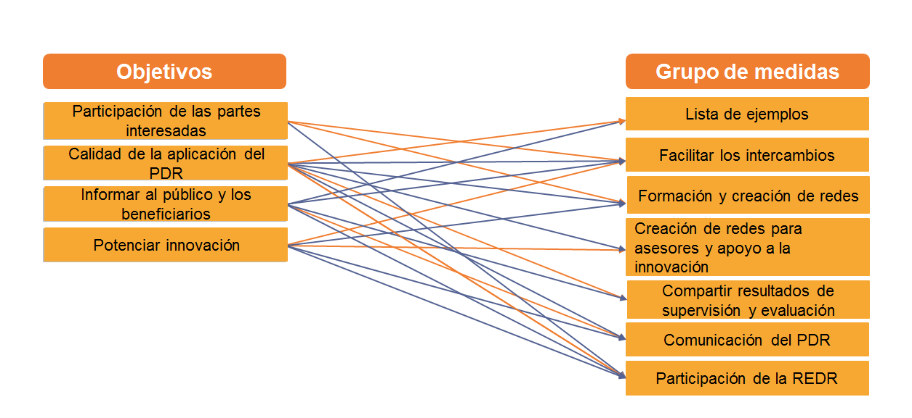

Fuente: Servicio europeo de ayuda a la evaluación del desarrollo rural, 2016

Los objetivos comunes de la RRN mencionados anteriormente, los grupos de medidas y los vínculos entre ellos son los pilares principales y son suficientes para establecer la lógica de intervención de la RRN. Las partes interesadas del Estado miembro han de completar estos elementos comunes con elementos específicos del programa.

La práctica pone de manifiesto que muchas redes rurales nacionales han elaborado su plan de acción sin establecer la lógica de intervención de la RRN. Si este es el caso, es importante comprender qué grupos de medidas —comunes y específicas del programa— están incluidas en el plan de acción de la RRN, vincularlas a los cuatro objetivos comunes, formular los objetivos específicos del programa de la RRN y definir las realizaciones, resultados e impactos esperados.

###### Definir y formular objetivos específicos del programa de la RRN

Cabe formular objetivos específicos del programa de la RRN a nivel de objetivos globales o específicos. Existen las siguientes posibilidades a la hora de formular objetivos específicos del programa de la RRN:

El análisis de la situación, el análisis DAFO y la evaluación de las necesidades han determinado necesidades específicas del programa que deben abordar las intervenciones de la RRN y no están cubiertas por los cuatro objetivos comunes, tales como el desarrollo de capacidades para mejorar la gobernanza en las zonas rurales. Las necesidades identificadas se traducirán en objetivos generales específicos del programa de la RRN.

Los cuatro objetivos comunes de la RRN se definen más mediante los objetivos específicos de la RRN. Por ejemplo, el fomento de la innovación puede ocurrir si las prácticas innovadoras se transfieren entre las partes interesadas.

La cadena entre las realizaciones, los resultados y los impactos de la RRN también conduce a la formulación de objetivos de la RRN específicos del programa. Los resultados previstos de la RRN, definidos como resultados esperados específicos del programa, son la base para formular los objetivos específicos de la RRN y los impactos esperados, con el fin de definir los objetivos generales de la RRN.

Los grupos de medidas de la RRN, comunes y específicos del programa, según lo previsto en el plan de acción de la RRN, sirven de fundamento para formular los objetivos operativos de la RRN, que están vinculados a las realizaciones de la RRN.

Los objetivos específicos del programa de la RRN deben formularse como objetivos SMART[72] y debe garantizarse la jerarquía de los objetivos específicos y operativos.

Los objetivos específicos del programa de la RRN se pueden formular en relación con el papel de las RRN en la ejecución de la política de desarrollo rural o vinculados a los aspectos más amplios de las redes rurales en el ámbito del capital humano y social (p. ej., gobernanza, cambio en el comportamiento, desarrollo de habilidades y conocimientos, etc., véase también la Figura 7 en el capítulo 1.4.2).

En el caso del programa de red rural nacional, los objetivos específicos del programa y las actividades se definen durante el diseño del programa. Idealmente, los objetivos de la RRN dentro del programa de desarrollo rural deberían formularse al inicio de las operaciones de la RRN o posteriormente durante la preparación para la evaluación. Sin embargo, también podrán definirse durante la preparación de la evaluación o cuando cambie el entorno y provoque nuevas necesidades.

###### Definir las realizaciones, resultados e impactos esperados de la RRN

Con la agrupación de las actividades de la RRN, comunes y específicas del programa, se espera que las RRN generen:

* realizaciones (p. ej., número de sesiones de formación, intercambios analíticos, ejemplos recopilados, etc.),
* resultados dentro del grupo de los miembros y los beneficiarios del programa de la RRN (p. ej., mejor conocimiento y destrezas para ejecutar el PDR, proyectos más innovadores, cambio en el comportamiento en materia de toma de decisiones, etc.) e
* impactos en la zona del programa (p. ej., mejor gobernanza de los programas, redes más sólidas, etc.).

Al establecer la lógica de intervención de la RRN, se pueden formular las realizaciones, resultados e impactos:

* En coherencia horizontal con los objetivos comunes y específicos del programa de la RRN. Por ejemplo, los impactos previstos deberían conducir a la consecución de los objetivos globales de la RRN. Los resultados esperados deben ser acordes con los objetivos específicos de la RRN y las realizaciones esperadas se generan para cumplir los objetivos operativos.
* En coherencia vertical, comenzando con grupos de acciones y aumentando la cadena de realizaciones, resultados e impactos de la RRN. Por ejemplo, la formación de asesores (realizaciones) contribuirá a desarrollar prácticas innovadoras de forma transversal entre los agricultores (resultados) y a estimular la innovación en los proyectos de PDR (impactos).

###### Establecer la lógica de intervención de la RRN y comprobar su coherencia vertical y horizontal

Como se ha indicado anteriormente, los objetivos (que también asumen los impactos previstos), las actividades y las realizaciones comunes, deberán seguir completándose con los objetivos y actividades específicos del programa de la RRN, y las, realizaciones, resultados y repercusiones esperados.

El gráfico que figura a continuación puede ayudar a establecer la lógica de intervención de la RRN. En este gráfico, los objetivos comunes se encuentran el lado izquierdo, las actividades comunes en el centro y las realizaciones e impactos comunes esperados, en el izquierdo. El gráfico indica, de forma evidente, que los cuatro objetivos comunes no son suficientes para expresar todas las intervenciones posibles de las RRN, las realizaciones comunes no cubren todas las actividades comunes, y los resultados e impactos comunes no están definidos. Por lo tanto, en el gráfico siempre se deja espacio para los objetivos, las actividades, las realizaciones, los resultados y los impactos específicos del programa de la RRN. Corresponde a las partes interesadas del Estado miembro definir los elementos de la lógica de intervención NRN que faltan, y vincularlos en función de una coherencia **vertical** (entre objetivos y entre realizaciones, resultados e impactos) y  **horizontal** (entre objetivos y efectos en todos los niveles de la jerarquía de la lógica de intervención).

Conectar los objetivos comunes y los específicos del programa de la RRN, los grupos de acciones, y las realizaciones, resultados e impactos esperados

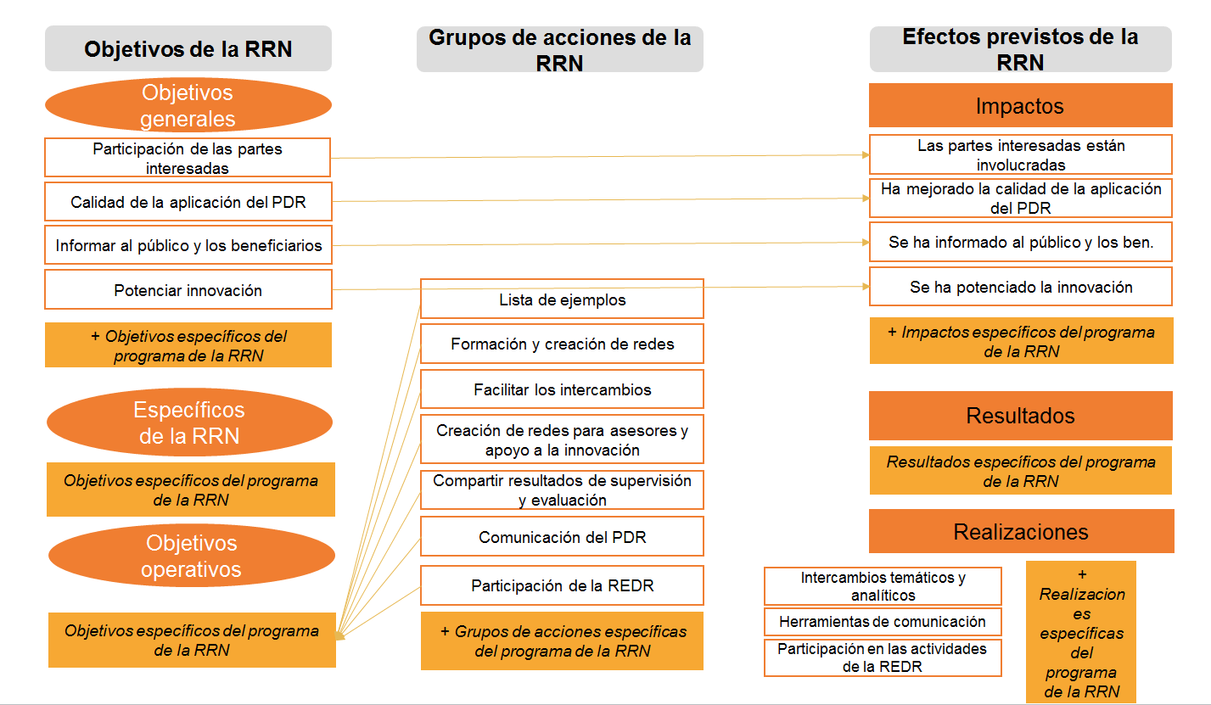

Fuente: Servicio europeo de ayuda a la evaluación del desarrollo rural, 2016

Otra herramienta útil que puede utilizarse para establecer la lógica de intervención es un formato de cuadro (véase Table 5), que permite crear una jerarquía de objetivos y efectos esperados en función de una coherencia vertical y horizontal. Contribuye a afinar la lógica, así como a encontrar lagunas en la fijación de objetivos. En este ejemplo, los objetivos generales y específicos de la RRN se establecen a partir de los objetivos comunes y específicos del programa. La mezcla depende del contexto y necesita de la zona específica en cuestión.

1. Jerarquía de los objetivos y los efectos esperados de la RRN

|  |  |
| --- | --- |
| **Objetivos globales de las RRN**  del artículo 54 del Reglamento (UE) nº 1305/2015   * aumentar la participación de las partes interesadas en la aplicación de la política de desarrollo rural; * mejorar la calidad de la aplicación de los programas de desarrollo rural; * informar al público en general y a los beneficiarios potenciales sobre la política de desarrollo rural y las posibilidades de financiación; * potenciar la innovación en el sector agrícola, la producción  alimentaria y la selvicultura en las zonas rurales.   también pueden incluir el conjunto de objetivos específicos del programa, que expresen los cambios causados por las actividades de la RRN en la zona del PDR (p. ej., creación de redes en las zonas rurales o de capital social) | **Impactos previstos**  en relación con los objetivos generales (comunes y específicos del programa) relacionados con la RRN, |
| **Objetivos específicos de la RRN**  puede incluir objetivos específicos del programa de la RRN que expresen cambios dentro del grupo de beneficiarios de la RRN (p. ej., refuerzo de las redes entre los beneficiarios)  también puede incluir objetivos desglosados tal como se indica en el artículo 54 del Reglamento 1305/2015 | **Resultados previstos**  en relación con los objetivos específicos (comunes y específicos del programa) relacionados con la RRN, |
| **Objetivos operativos**  vinculados a actividades según lo previsto en el plan de acción | **Realizaciones previstas**  Comunes, tal como se indica en el anexo IV del Reglamento de Ejecución nº 808/2014 de la Comisión,  Número de intercambios temáticos y analíticos establecidos con ayuda de la RRN (O.24)  Número de herramientas de comunicación de la RRN (O.25)  Número de actividades de la REDR en las que haya participado la RRN (O.26)  Actividades específicas del programa relacionadas con la RRN |

Después de establecer la lógica de intervención de la RRN, es importante comprobar su coherencia interna (vertical y horizontal).

La **comprobación de la coherencia horizontal** se lleva a cabo analizando si los efectos previstos en cada nivel (realizaciones, resultados, impactos) se corresponden con los objetivos fijados en los niveles respectivos (objetivos operativos, específicos y generales) y si hay contradicciones o discrepancias entre los objetivos y los efectos esperados establecidos en cada nivel. En el caso de los programas de red rural nacional, el riesgo de que existan objetivos contradictorios será bastante limitado. En cuanto a las RRN dentro del PDR, los objetivos deben ser coherentes con los del programa de desarrollo rural en su conjunto. Pueden darse algunas contradicciones, pero los evaluadores detectarán, con más frecuencia, incoherencias como duplicados o lagunas en relación con otras medidas, concretamente para la prioridad 1.

La **comprobación de la coherencia vertical** se lleva a cabo analizando la jerarquía de los objetivos y efectos esperados de la RRN.

* primero, preguntando si las premisas que rigen este marco lógico son realistas (p. ej., «¿por qué o en qué hipótesis se basa que la formación de las partes interesadas dé lugar a cambios en sus prácticas?»);
* en segundo lugar, examinando si las actividades elegidas y las dotaciones presupuestarias para cada grupo de acciones pueden generar los efectos esperados.

###### Especificidades del establecimiento de la lógica de intervención de la RRN y el programa de red rural nacional

Existen algunas diferencias en la elaboración de la lógica de intervención entre el programa de red rural nacional y la RRN en el seno del PDR.

La RRN prevista en el seno del PDR solo apoya a un programa vinculado a un territorio determinado (generalmente de un Estado miembro o, en el caso del Reino Unido, una región) y sus necesidades, incluidas las que pueden abordarse a través de la RRN. No obstante, el programa de red rural nacional suele estar diseñado y se aplica en Estados miembros con varias regiones y, por lo tanto, apoya a varios PDR regionales. Las RRN pueden incluir objetivos específicos del programa, que pueden ser diferentes entre sí. En tal caso, es posible esperar que el alcance de los resultados e impactos del programa de red rural nacional sea mayor. Así pues, los objetivos globales y específicos de la RRN deberían ser más amplios.

###### ¿Cómo elaborar la lógica de intervención de la RRN si solo hay un plan de acción de la RRN en el PDR?

Como se ha indicado antes, la lógica de intervención de la RRN a menudo no está etablecida antes del comienzo de su aplicación. En su lugar, solo existe un plan de acción de la RRN. En tal caso, el plan de acción y los cuatro objetivos comunes son el punto de partida para la elaboración de la lógica de intervención de la RRN. La lógica de intervención puede elaborarse siguiendo los siguientes pasos:

* identificar **todos los grupos de acciones** (comunes y específicas del programa) que están incluidos en el plan de acción de la RRN,
* definir todas las posibles **realizaciones previstas** de las actividades de cada grupo de acciones y formular **objetivos operativos de la RRN**, vinculados a las realizaciones esperadas,
* definir los **resultados e impactos previstos**, qué realizaciones previstas pueden resultar de una cadena de realizaciones, resultados e impactos (véase también los ejemplos de cadenas de realizaciones, resultados e impactos para grupos de acciones comunes en la **PARTE III** de las directrices),
* formular **objetivos específicos del programa de la NRN** relacionados con los resultados esperados,
* vincular los **impactos previstos con los cuatro objetivos comunes** y formular **objetivos generales específicos del programa de la RRN** si los impactos identificados no se pueden vincular a ninguno de los cuatro objetivos comunes,
* **verificar la coherencia horizontal y vertical** entre las actividades de la RRN, las realizaciones, resultados, impactos y objetivos esperados (véase Figure 6).

Figure 12 anterior también puede utilizarse para ilustrar el desarrollo de la lógica de intervención basada en el plan de acción de la RRN.

Etapa 2 – Revisión/formulación de los indicadores y las preguntas de evaluación relacionadas con la RRN y comprobación de su coherencia con la lógica de intervención

Esta etapa incluye la revisión de los elementos (preguntas de evaluación e indicadores) de evaluación específicos del programa y de los elementos comunes relacionados con la RRN y el desarrollo de nuevos elementos de evaluación.

|  |
| --- |
| Cuando se revisen o formulen las preguntas e indicadores de evaluación, deberán plantearse las siguientes preguntas orientativas:   * ¿Cuáles son las cuestiones que permiten evaluar el éxito de la RRN? * ¿En qué criterios se basan las evaluaciones?   ¿Qué indicadores que se deben utilizar para responder a las cuestiones de la evaluación? ¿Son suficientes para recoger pruebas sólidas? |

Esta etapa se lleva a cabo siguiendo la **siguiente secuencia**:

|  |  |
| --- | --- |
| **a.** | Revisar las preguntas de evaluación existentes y desarrollar las preguntas de evaluación específicas del programa de la RRN. |
| **b.** | Formular criterios de evaluación que indiquen el éxito de las intervenciones de la RRN y orienten las respuestas a las preguntas de evaluación. |
| **c.** | Formular resultados específicos del programa relacionados con la RRN y los indicadores de impacto |
| **d.** | Comprobar la coherencia de los elementos de evaluación de la RRN con la lógica de intervención de la RRN |
| **Resultado esperado:** un marco de evaluación y seguimiento relacionado con la RRN coherente | |

###### Preguntas de evaluación comunes y específicas del programa relacionadas con la RRN

Una vez se haya decidido cuáles son los temas y las necesidades de la evaluación, el comitente (autoridad de gestión o unidad de apoyo de la red), en colaboración con otros actores (la unidad de evaluación de la RRN en el ministerio y, posiblemente, el grupo de dirección), debe tener en cuenta los objetivos y los efectos esperados de la RRN y pensar cómo conseguir información sobre los logros y los efectos de las RRN. Esto se consigue formulando preguntas de evaluación adecuadas72F[73] que están vinculadas a los objetivos comunes o específicos del programa de la RRN. Las preguntas de evaluación definen el planteamiento de la evaluación y, por lo tanto, dirigen el trabajo del evaluador.

En el ámbito de la UE, solo hay una pregunta de evaluación común para evaluar la RRN y el programa de red rural nacional73F[74]:

«¿En qué medida la ha contribuido la RRN a la consecución de los objetivos fijados en el artículo 59 del Reglamento (UE) no 1303/2013 y en el artículo 51, apartado 2, del Reglamento (UE) no 1305/2013?»

La pregunta de evaluación común anterior está vinculada con los cuatro objetivos estratégicos comunes de la RRN y constituye un fundamento común que muestra los beneficios de las RRN de toda la UE, y permite comparar los logros de las RRN entre los Estados miembros de la UE. Puede desglosarse en cuatro preguntas de evaluación, cada una de las cuales cuestionará en qué medida se ha alcanzado cada uno de los objetivos comunes.

Teniendo en cuenta que el programa de red rural nacional debe mejorar la calidad de la ejecución de los programas de desarrollo rural, la evaluación del programa de red rural nacional también debe cuestionar en qué medida las RRN han contribuido a la consecución de los objetivos del programa de desarrollo rural, por ejemplo, mediante el fomento de la transferencia de conocimientos y la innovación en la agricultura, la silvicultura y las zonas rurales, o los vínculos entre la agricultura, la transformación de alimentos, la silvicultura, y la investigación y la innovación.

Además de las preguntas comunes de evaluación para las RRN, se alienta a las autoridades de gestión y las unidades de apoyo a la red/redes rurales nacionales a diseñar preguntas de evaluación específicas del programa que reflejen las especificidades del programa de red rural nacional y los efectos específicos esperados de la RRN. El desarrollo de preguntas de evaluación específicas del programa debe estar en consonancia con los objetivos específicos del programa relacionados con la RRN, incluidos en la lógica de intervención de la RRN.

Para ser coherente con los objetivos de la RRN, las preguntas de evaluación específicas del programa relacionadas con la RRN deben formularse sistemáticamente con una terminología que refleje el contenido del objetivo. Por ejemplo:

A nivel de realizaciones, las preguntas de evaluación específicas del programa deben reflejar los grupos de acciones y las realizaciones previstas de las intervenciones de las RRN para alcanzar los objetivos operativos. En este sentido, una pregunta de evaluación específica del programa sería «¿Cuántas de las realizaciones inmediatas (como los intercambios temáticos en el ejemplo anterior) se han conseguido a través de las actividades de las RRN?»

A nivel de resultados, las preguntas de evaluación específicas del programa deben reflejar el logro de los objetivos específicos de las RRN. Deberían expresar los efectos de las RRN sobre el cambio previsto de los beneficiarios, por ejemplo, «¿En qué medida el cambio (aumento de la colaboración en el ejemplo anterior) se produjo debido a las actividades de la RRN?»

A nivel de impactos, las preguntas de evaluación específicas del programa deben reflejar la consecución de los objetivos generales y los cambios en la zona cubierta por el programa. También deben permitir realizar la asignación de los cambios observados a las intervenciones de las RRN. Por ejemplo, «¿En qué medida ha contribuido la RRN al cambio observado de la variable objetivo (fomentar la innovación en el ejemplo anterior) en la zona del programa?»

La autoridad de gestión, la unidad de apoyo de la red o los expertos en evaluación deben comprobar la coherencia de las preguntas de evaluación con los objetivos comunes o específicos del programa, antes del inicio de la evaluación. Esto puede llevarse a cabo mediante la comprensión de la relación entre las preguntas de evaluación específicas del programa y cada nivel de objetivos.

Un ejemplo que muestra la coherencia entre los objetivos específicos del programa relacionados con la RRN y las preguntas de la evaluación se presentan en el siguiente cuadro. El punto de partida es la necesidad de innovación en las zonas rurales, que podría dar lugar a nuevos productos y mercados. Se espera que la RRN aborde esta necesidad y facilite la promoción de la innovación con el objetivo de generar nuevos productos y mercados (objetivos específicos del programa) y de fomentar la transferencia de conocimientos e innovación (objetivo común).

1. Vínculos entre objetivos y preguntas de evaluación (ejemplo)

|  |  |  |
| --- | --- | --- |
| Nivel de objetivos en la jerarquía | Formulación de los objetivos  (OC — objetivo común  OEP — objetivo específico del programa) | Preguntas de la evaluación  (PEC — preguntas de evaluación comunes  PEE — Preguntas de evaluación específicas) |
| Realizaciones — objetivos operativos | Facilitar intercambios temáticos y analíticos entre las partes interesadas en el desarrollo rural  Ofrecer actividades de creación de redes para asesores y servicios de apoyo a la innovación  Ofrecer actividades de formación y de creación de redes para los grupos de acción local  Recopilar ejemplos de proyectos | PEE: ¿Cuántos intercambios temáticos, bases de datos de los proyectos innovadores a disposición del público y cursos de formación sobre innovación han sido obtenidos a través de las actividades de la RRN? |
| Resultado — objetivos específicos | (OEP) Reforzar la colaboración, el intercambio y la conexión en red entre los socios de los proyectos de innovación en las zonas rurales a través de la RRN  (OEP) Potenciar la aparición de productos innovadores y mercados, procedimientos y formas de organización | PEE: ¿En qué medida las actividades de la RRN han contribuido al aumento de la colaboración, los intercambios y la conexión en red entre los socios del proyecto de innovación?  PEE: ¿En qué medida se han desarrollado y transferido productos innovadores y mercados, procesos y formas de organización debido a las actividades de la RRN? |
| Impacto — objetivos generales | (OC) Potenciar la innovación en el sector agrícola, la producción  alimentaria, la selvicultura y las zonas rurales | PEC: ¿En qué medida ha contribuido la RRN a potenciar (objetivo político de la UE) la innovación en el sector agrícola, la producción alimentaria, la silvicultura y las zonas rurales? |

Fuente: Servicio europeo de ayuda a la evaluación del desarrollo rural, 2015

Las preguntas de evaluación aplicadas en las evaluaciones del Programa Red Rural Nacional durante el período de programación anterior, las experiencias recopiladas gracias a los talleres de buenas prácticas de la RRN74F[75] organizados por el servicio de ayuda de evaluación y orientación sobre la evaluación de los Programas Red Rural Nacional 2007-201375F[76], se pueden utilizar como inspiración76F[77] para desarrollar preguntas de evaluación específicas del programa.

###### Criterios de evaluación

Los criterios de evaluación definen el éxito de la intervención y especifican las preguntas de evaluación con mayor precisión. Facilitan la formulación de los indicadores de la RRN y la respuesta de las preguntas de evaluación de una forma estructurada77F[78]. Normalmente, los criterios de evaluación se formulan junto con preguntas de evaluación. Su coherencia con los indicadores constituye la condición básica para desarrollar respuestas basadas en hechos a las preguntas de evaluación. El siguiente gráfico ilustra la coherencia entre las preguntas de evaluación, los criterios de evaluación y los indicadores.

Coherencia entre las preguntas de evaluación, los criterios de evaluación y los indicadores

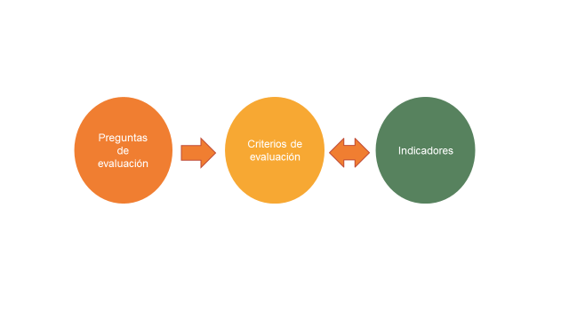

Fuente: Servicio europeo de ayuda a la evaluación del desarrollo rural, 2016

###### Indicadores comunes y específicos del programa relacionados con la RRN

En la actualidad solo hay tres indicadores de productividad comunes78F[79] definidos por los grupos de acciones de las RRN, a saber:

* Número de intercambios temáticos y analíticos establecidos con ayuda de la RRN;
* Número de herramientas de comunicación de la RRN;
* Número de actividades de la REDR en las que haya participado la RRN.

Los indicadores comunes no son suficientes para medir todos los resultados e impactos previstos de la RRN y no están en condiciones de ofrecer pruebas suficientes para responder las preguntas de evaluación comunes y específicas del programa. Por lo tanto, se anima las autoridades del programa de red rural nacional a definir los indicadores adicionales de resultados y de impactos para responder la pregunta de evaluación común (nº 21) y a los indicadores de impacto y de resultado específicos del programa relacionado con la RRN para responder las preguntas de evaluación específicas del programa. Los indicadores deben formularse durante la fase de programación, o bien durante la preparación de la evaluación por parte de las autoridades del programa (autridad de gestión, unidad de apoyo de la red o ambas). Los resultados y los impactos previstos de la RRN, que se explican en las secciones anteriores de este capítulo, ofrecen un fundamento para definir los indicadores específicos del programa relacionados con la RRN.

El documento de trabajo: Preguntas comunes de evaluación de los PDR 2014-2020, ofrece ejemplos de información adicional que debe recopilarse para responder la pregunta de evaluación común relacionada con la RRN, a saber:

Número de partes interesadas (por tipos) que han participado en la ejecución del PDR debido a actividades de la RRN (incluso aquellas que han participado a través de un grupo de acción local)

Número de modificaciones del PDR basadas en los resultados de la evaluación y las recomendaciones de los grupos de trabajo temáticos organizadas por la RRN

% de proyectos del PDR ejecutados, fomentados por las actividades de la RRN

Número de personas que han sido informadas sobre la política de desarrollo rural y las posibilidades de financiación a través de las herramientas de comunicación de la RRN

% de proyectos de innovación fomentados por la RRN respecto del número total de proyectos de innovación apoyados por los PDR

Esta lista puede servir como fundamento para la elaboración de indicadores adicionales. La lista no es exhaustiva y puede completarse con otros indicadores. Por otra parte, dependiendo de la RRN, una lógica de intervención específica y las preguntas de evaluación específicas del programa pueden precisar de la elaboración de indicadores específicos del programa, que deben utilizarse en la respuesta a las mismas.

Un planteamiento práctico para desarrollar indicadores específicos del programa de la RRN es utilizar una lista de las preguntas de evaluación y los objetivos en cada nivel de la jerarquía (realizaciones, resultados, impactos). Esto se representa en Table 7 utilizando el ejemplo sobre innovación utilizado anteriormente.

1. Ejemplo de vinculación de objetivos, preguntas de evaluación e indicadores relacionados con la RRN

|  |  |  |  |
| --- | --- | --- | --- |
| Nivel de objetivos en la jerarquía lógica de intervención de la RRN | Objetivos de las RRN  (OC — objetivos comunes  OEP — objetivos específicos del programa) | Preguntas de evaluación de las RRN  (PEC — preguntas de evaluación comunes  PEE — Preguntas de evaluación específicas) | Indicadores de las RRN  (RC — realizaciones comunes  REP – resultados específicos del programa  IEP – impactos específicos del programa) |
| Objetivos operativos (actividad y realizaciones) | OEP: Facilitar intercambios temáticos y analíticos entre las partes interesadas en el desarrollo rural  OEP: Ofrecer actividades de creación de redes para asesores y servicios de apoyo a la innovación  OEP: Ofrecer actividades de formación y de creación de redes para los grupos de acción local  OEP: Recopilar ejemplos de proyectos | PEE: ¿Cuántos intercambios temáticos, bases de datos de los proyectos innovadores a disposición del público y cursos de formación sobre innovación han sido obtenidos a través de las actividades de la RRN? | (OC) Número de intercambios temáticos y analíticos establecidos con ayuda de la RRN, de los cuales, número de cursos de formación sobre innovación  (OC) Número de herramientas de comunicación que se centran especialmente en las bases de datos de proyectos innovadores, a disposición del público |
| Objetivos específicos (resultados) | (OEP) Reforzar la colaboración, el intercambio y la conexión en red entre los socios de los proyectos de innovación en las zonas rurales a través de la RRN  (OEP) Potenciar la aparición de productos innovadores y mercados, procedimientos y formas de organización | PEE: ¿En qué medida las actividades de la RRN han contribuido a aumentar la colaboración, el intercambio y la conexión en red entre los socios del proyecto de innovación?  PEE: ¿En qué medida los proyectos innovadores han sido desarrollados por los beneficiarios de la RRN? | (REP) Número de redes/asociaciones/grupos de cooperación adicionales entre los socios del proyecto de innovación impulsados por la RRN.  (REP) Número de productos y mercados innovadores, procesos y formas de organización desarrollados por los beneficiarios de las RRN |
| Objetivos generales (impactos) | (OC) Potenciar la innovación en el sector agrícola, la producción  alimentaria, la selvicultura y las zonas rurales | PEC: ¿En qué medida ha contribuido la RRN a potenciar (objetivo político de la UE) la innovación en el sector agrícola, la producción alimentaria, la silvicultura y las zonas rurales? | (IEP) Porcentaje de productos y mercados innovadores, procesos y nuevas formas de organización a lo largo de la cadena de valor, así como en las zonas rurales, desarrollados, transferidos y activados en las zonas rurales debido a las actividades de las RRN  (IEP) Número de patentes, prototipos desarrollados o aplicado en la agricultura y la silvicultura como consecuencia de la RRN |

Fuente: Servicio europeo de ayuda a la evaluación del desarrollo rural, 2016

Los indicadores específicos del programa de la RRN deben desarrollarse en consonancia con los objetivos políticos relacionados con la RRN, las preguntas y los criterios de evaluación. Los criterios RACER (pertinentes, reconocidos, creíbles, fáciles y rigurosos) deben utilizarse para desarrollar indicadores específicos del programa de la RRN79F[80], a saber:

|  |  |
| --- | --- |
| **Pertinentes** | ¿Guardan los indicadores una relación estrecha con los objetivos perseguidos? ¿Están correctamente definidos en el nivel adecuado (es decir, los indicadores de impacto lo son realmente, y los indicadores de resultados hacen referencia a los resultados? |
| **Aceptados** | ¿Están aceptados por las partes interesadas? |
| **Creíbles** | ¿Están aceptados externamente, resultan claros y fáciles de interpretar por parte de personas no expertas? |
| **Sencillos** | ¿Es fácil hacer el seguimiento de los indicadores? |
| **Robustos** | ¿Se podrán seguir utilizando los indicadores en el futuro y están estos diseñados de forma que no sean fácilmente manipulables? |

Examinar el indicador desde el punto de vista de la recolección de datos (criterio sencillo), está vinculado con la relación coste-eficacia de la evaluación.‑ La recopilación de datos representa la mayor parte del presupuesto de evaluación. Por tanto, la proporcionalidad deberá tenerse en cuenta a la hora de desarrollar los indicadores. Si el presupuesto de la RRN es relativamente pequeño, probablemente sea poco realista utilizar indicadores que requieren una amplia y costosa recogida de datos.

En resumen, para evaluar todos los elementos importantes de la RRN (objetivos, preguntas y criterios de evaluación, e indicadores) de una manera práctica, se recomienda utilizar un formato de cuadro (véase el ejemplo en Table 8). Cuando se resume la información en un cuadro, es sencillo detectar las lagunas, así como garantizar una relación entre el objetivo, la pregunta de evaluación y la medida propuesta.

1. Ejemplo de elementos de evaluación de la RRN

|  |  |  |  |  |
| --- | --- | --- | --- | --- |
| Objetivo (común) de la RRN | Pregunta de evaluación específica del programa | Criterios de evaluación | Indicador específico del programa relacionado con la RRN | Fuente de datos |
| Mejorar la calidad de la aplicación del PDR | ¿En qué medida las medidas de la RRN contribuyen a la mejora de la calidad de la aplicación del PDR? | La calidad de la aplicación de los PDR se ha mejorado gracias a las actividades de la RRN, en concreto, mediante la mejora de las capacidades de los beneficiarios de los PDR | Número de proyectos del PDR de alta calidad llevados a cabo, fomentados por las actividades de la RRN | Base de datos del organismo pagador  Cuestionario/encuesta  Base de datos de la unidad de apoyo de la red |

Fuente: Servicio europeo de ayuda a la evaluación del desarrollo rural, 2016

Más adelante, durante la realización de la evaluación, en su fase de estructuración, los evaluadores pueden sugerir más preguntas de evaluación e indicadores, o desglosar las preguntas de evaluación existentes en subpreguntas a fin de obtener más información específica con arreglo a los criterios de evaluación.

###### Comprobar la coherencia de los elementos de evaluación de la RRN con la lógica de intervención de la RRN

Tras determinar todos los elementos de evaluación de la RRN, deberá verificarse su coherencia con la lógica de intervención. Este anexo contiene la valoración de si:

* Las preguntas de evaluación son suficientes para evaluar la consecución de los objetivos
* Los resultados e impactos previstos pueden medirse mediante los resultados propuestos y los indicadores de impacto
* Los indicadores de resultados y de impacto, cumplen los criterios RACER y pueden presentar pruebas suficientes para responder las preguntas de evaluación

La coherencia entre los elementos de la evaluación y la lógica de intervención de la RRN se puede ilustrar con el Figure 14 a continuación.

Coherencia entre los elementos de la evaluación y la lógica de intervención de la RRN

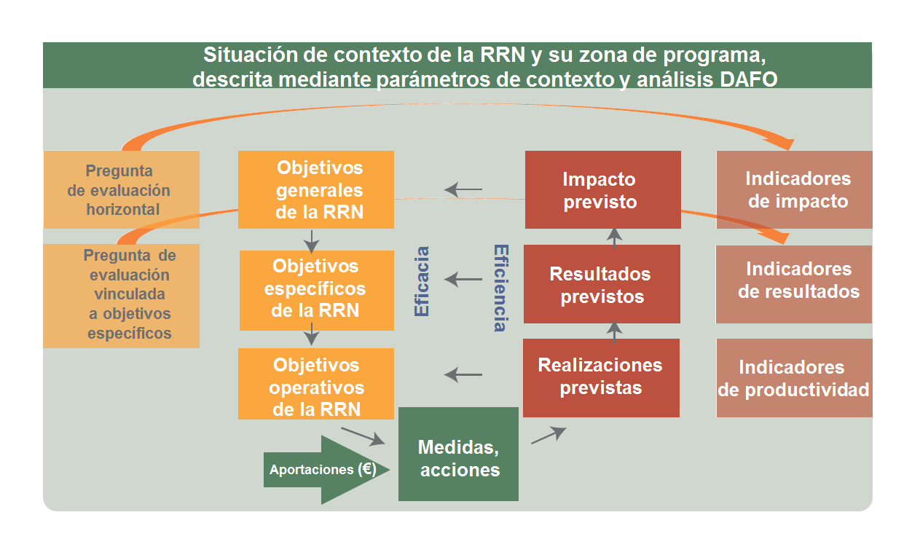

Fuente: Servicio europeo de ayuda a la evaluación del desarrollo rural, 2016

Etapa 3 — Seleccionar del mejor enfoque de evaluación

Después de desarrollar las preguntas de evaluación, los criterios e indicadores de evaluación, es importante que las autoridades responsables de la evaluación de la RRN (autoridad de gestión, unidad de apoyo de la red, etc.) decidan cómo debe desarrollarse la información para dar respuesta a las preguntas de evaluación. Esto incluye la selección del enfoque de evaluación (cualitativa, cuantitativa y mixta).

|  |
| --- |
| Las siguientes preguntas ayudan a seleccionar el enfoque de evaluación:   * ¿Qué enfoque está en mayor consonancia con los objetivos de la evaluación?   ¿Qué enfoque consigue los resultados más fiables, teniendo en cuenta la información disponible? |

**Los resultados esperados** de este paso es la decisión sobre el enfoque de evaluación y, si es posible, en los métodos que deben utilizarse para responder las preguntas de evaluación.

Los evaluadores confirmarán y, si fuera necesario, revisarán el enfoque de evaluación tras acordarlo con las autoridades responsables (autoridad de gestión, unidad de apoyo de la red, etc) durante la fase de estructuración cuando se lleve a cabo la evaluación. En la fase de estructuración, el evaluador también propondrá y acordará, con las autoridades del programa, los métodos80F[81] que deben utilizarse para analizar los datos e información recogidos, desarrollar evaluaciones y las respuestas correspondientes a las preguntas de evaluación. La **PARTE II** de estas directrices ofrece una descripción detallada sobre cómo seleccionar un enfoque y métodos de evaluación adecuados.

Sin embargo, el comitente no necesita tomar una decisión con respecto a la metodología de evaluación en este punto, ya que el evaluador deberá proponer métodos en su oferta. Es más importante que el comitente y otras partes interesadas de la RRN tengan conocimiento de los diferentes métodos de evaluación y su solidez para dar respuestas a las preguntas de evaluación en relación con las necesidades de evaluación, para que puedan comprobar la calidad de los resultados de la evaluación.

Etapa 4 — Detección de necesidades informativas y de datos, y posibles fuentes

Para llevar a cabo una evaluación sólida de la RRN es importante asegurar una cantidad suficiente de datos e información de la RRN para calcular los indicadores correspondientes. Las necesidades de los datos también se ven afectadas por el enfoque y los métodos de evaluación seleccionados.

|  |
| --- |
| Las cuestiones que deberán guiar esta etapa son las siguientes:   * ¿Qué tipo de información y datos son necesarios para responder las cuestiones de la evaluación? * ¿Existe o debe recogerse todavía? * ¿Dónde puede obtenerse esa información? * ¿Cómo puede obtenerse? * ¿Existen limitaciones en cuanto a quién puede utilizar los datos y cómo? * ¿Qué tipo de problemas existen en relación con los datos o la información?   ¿Qué consecuencias tiene todo lo anterior para la preparación de los términos de referencia para la evaluación de la RRN? |

Esta etapa se lleva a cabo siguiendo la **siguiente secuencia**:

|  |  |
| --- | --- |
| **a.** | Revisión de las necesidades de información y de datos de conformidad con los indicadores relacionados con la RRN (realizaciones, resultados, impactos) y de acuerdo con el enfoque y los métodos de evaluación seleccionados. |
| **b.** | Determinar las fuentes de información y datos, así como los mecanismos para garantizar su accesibilidad. |
| **c.** | Identificar las lagunas de datos y decidir cómo eliminarlas (incluida la definición de disposiciones para los evaluadores en los términos de referencia futuros). |
| **Resultado previsto:** Fuentes de datos existentes y accesibles, identificación de lagunas de datos y decisión de cómo eliminarlas. | |

En la preparación de la evaluación de la RRN, es importante examinar qué tipo de datos e información se necesitan para colmar los indicadores y responder las preguntas de evaluación. En la práctica, siempre hay datos e información que ya existe y pueden recogerse a través del seguimiento del PDR o a través de otros sistemas, por ejemplo:

* Datos de supervisión (base de datos de operaciones) de las aportaciones y realizaciones de la RRN;
* Estadísticas internas de la unidad de apoyo de la red y seguimiento de los resultados (informes anuales, informes sobre eventos y cursos de formación, información relativa a los miembros de la RRN, etc.).
* Información sobre autoevaluaciones y evaluaciones de las RRN realizadas anteriormente.

Revisar los datos y las fuentes de información, así como su accesibilidad es un paso importante para garantizar la evidencia de la evaluación de las RRN. A veces es necesario adoptar disposiciones especiales para acceder a los datos y la información existentes. Esto deben hacerlo las autoridades del programa o la unidad de apoyo de la red, especialmente en los casos en los que es necesario tener en cuenta los aspectos jurídicos relativos a determinados problemas de protección de datos (p. ej., datos sobre los beneficiarios individuales o información obtenida de entrevistas individuales).

Los evaluadores también pueden repetir el cribado de los datos existentes en etapas posteriores de la aplicación del plan de acción de la RRN (véase la **PARTE I**, capítulo 2.2.2 «Preparación de la evaluación de la RRN»). En este sentido, es importante que todos los datos disponibles sean accesibles para los evaluadores una vez iniciada la evaluación. La unidad de apoyo de la red o la autoridad de gestión tienen la responsabilidad de facilitar todos los datos disponibles al evaluador durante la ejecución de la evaluación.

Se debe prestar atención especial a las lagunas de datos e información, así como la manera de superarlas. El comitente (autoridad de gestión, unidad de apoyo de la red) decide qué datos e información puede obtenerse a partir de las fuentes existentes, p. ej., mediante medidas especiales, y qué datos que falten y qué información deben recoger los evaluadores. Los conocimientos de la autoridad de gestión y la unidad de apoyo de la red sobre la disponibilidad de los datos y la información, la calidad y las lagunas, influye en el presupuesto de la evaluación y los términos de referencia. Además, este proceso puede alertar a la autoridad de gestión con suficiente antelación para evitar problemas con los datos que puedan surgir durante la aplicación del plan de acción de la RRN.

Etapa 5 — Licitación y selección del evaluador externo

**La elaboración de los términos de referencia y el proceso de licitación** son procesos clave en la selección y contratación del evaluador externo. Las etapas anteriores relacionadas con la planificación y la preparación de la evaluación, arriba descritas, construyen la base de lo que deben preparar las autoridades de la RRN y que debe dejarse a los evaluadores e incluirse en los términos de referencia.

|  |
| --- |
| Las preguntas que guían esta etapa son las siguientes:   * ¿Cuál es el contexto de la evaluación? * ¿Qué va a evaluarse? * ¿Por qué se realiza esta evaluación? * ¿Cuáles son las preguntas que han de plantearse? * ¿Qué debe hacer el evaluador en la práctica? * ¿Qué tipo de documentos e informes debe redactar el evaluador y cuándo? * ¿Cómo debe llevarse a cabo la evaluación? * ¿Qué tipo de datos e información existe? * ¿Qué datos e información debe recopilarse adicionalmente? * ¿Cuáles son los requisitos para el evaluador?   ¿Cómo se elige el evaluador?   * ¿Son los recursos financieros y humanos adecuados para llevar a cabo la evaluación que queremos? * ¿Es el plazo razonable? ¿Es suficiente el tiempo asignado a cada etapa? ¿Hay tiempo asignado para contingencias y problemas?   ¿Cuál es el mejor procedimiento de licitación para la evaluación de la RRN en cuestión? |

Esta etapa se lleva a cabo siguiendo la **siguiente secuencia**:

|  |  |
| --- | --- |
| **a.** | Redactar los términos de referencia para la evaluación externa. |
| **b.** | Asignar recursos para la evaluación externa como la base de la planificación y la preparación de la evaluación. |
| **c.** | Preparar y llevar a cabo el procedimiento de licitación. |
| **Resultado esperado:** selección de un evaluador externo. | |

El comitente (autoridad de gestión, unidad de apoyo de la red) es responsable de redactar los términos de referencia y garantizar que reflejen la RRN en cuestión. El grupo de dirección de la evaluación podrá apoyar al comitente en la definición y redacción del mismo, si la autoridad de gestión proporciona los términos de referencia de la evaluación al grupo de dirección.

1. Mandato de evaluación

Si la autoridad de gestión decide recurrir a un grupo de dirección de la evaluación, es conveniente formular un mandato de evaluación anterior a la redacción de los términos de referencia. El mandato de evaluación es un documento que proporciona una descripción general y sucinta de la evaluación que se llevará a cabo. Debe especificar el ámbito de aplicación (¿qué va a evaluarse?), el contexto y las motivaciones (¿cuáles son los antecedentes y la motivación para hacer una evaluación?), las responsabilidades y el calendario del trabajo (¿cómo se organizará y cuál será el horario?) y los objetivos (¿cuál es el uso previsto de la evaluación?). El mandato de evaluación servirá de guía para la preparación de los términos de referencia, así como el programa de trabajo del grupo de dirección de la evaluación.

El mandato de evaluación suele iniciarlo y aprobarlo la autoridad de gestión, y el grupo de dirección de la evaluación ayuda a la autoridad de gestión en el proceso de redacción.

Los términos de referencia deben explicar la importancia de la aplicación de la RRN y estudiar el tamaño del presupuesto para la evaluación de la RRN. Asimismo, debe contener una descripción del origen, el ámbito de aplicación y los objetivos de la evaluación, así como una distribución clara de las funciones y las responsabilidades. Los términos de referencia deben indicar una lista de las preguntas de evaluación que deben contestarse y describir las tareas y actividades que deben realizar los evaluadores externos. Además, debe fijar a las fuentes de información ya disponibles. Unos buenos términos de referencia también deben incluir criterios para elegir al evaluador, así como los criterios de evaluación de calidad para el informe final.

No existen requisitos legales sobre el contenido de los términos de referencia. A continuación se recomiendan los principales elementos que reflejan buenas prácticas81F[82].

* Contexto (finalidad, objetivos y justificación de la evaluación);
* Alcance de la evaluación;
* Objetivos de la evaluación;
* Preguntas de evaluación;
* Tareas que deben llevarse a cabo;
* Calendario y contenido de las entregas;
* Organización del trabajo;
* Fuentes y documentación;
* Procedimientos de licitación y las cláusulas contractuales. Esto incluirá los criterios de selección para el evaluador, como, por ejemplo:
  + perfil requerido de los evaluadores, incluida su formación académica, experiencia de evaluación existente (plurianual), referencias correspondientes y enlaces a los informes existentes,
  + enfoque y métodos de evaluación propuestos,
  + requisitos sobre datos e información, y una indicación de los datos recopilados por el evaluador,
  + presupuesto de evaluación propuesto,
  + criterios de evaluación de calidad para el informe final,
  + etcétera.

Los términos de referencia deben dejar margen para que los evaluadores sugieran el enfoque de evaluación, el diseño y los métodos, incluidos los datos y la información necesarios. La redacción de los términos de refereencia es un punto de partida para estructurar la evaluación, que el evaluador elegido continuará posteriormente.

Es importante que el comitente (autoridad de gestión, unidad de apoyo de la red) **reserve y asegure suficientes recursos financieros y humanos y adecuados** (en términos de capacidades y habilidades de los evaluadores y el personal y de las autoridades de gestión, los datos e información disponibles, etc.) para llevar a cabo la evaluación y asigne suficiente tiempo para el proceso de evaluación y sus etapas individuales. Antes de lanzar la oferta, también es importante fijar normas y procedimientos claros para que interactúen el evaluador y los organismos de gestión responsables.

Por último, el comitente (autoridad de gestión, unidad de apoyo de la red) debe elegir **el procedimiento de licitación**. Ello depende del enfoque específico adoptado para involucrar a los evaluadores (una sola convocatoria abierta, el establecimiento de un marco, contratación directa). En cada caso, es fundamental respetar los procedimientos de licitación pertinentes. Antes de proceder a la licitación, es importante velar por que se respeten todos los aspectos jurídicos relacionados con la licitación. Si la autoridad de gestión tiene un contrato de evaluación a largo plazo con un evaluador, la evaluación de la RRN debe mencionarse en la licitación original y debe contratar a este evaluador para llevar a cabo la evaluación sin necesidad de una licitación adicional. En caso contrario, deberán seguirse los procedimientos de contratación pública aplicables.

Responsabilidades de las partes interesadas en la preparación de la evaluación de la RRN

|  |  |  |  |  |  |
| --- | --- | --- | --- | --- | --- |
|  | **Medidas** | **Actores** | | | |
| **Fase** | **Etapa** | *Autoridad de gestión* | *Otras unidades de la autoridad de gestión* | *Unidad de apoyo de la red* | *Otros* |
| **Preparación** | **Construcción** | Responsable/participa | Si existe unidad de evaluación, puede ayudar | Participa/responsable |  |
| **Indicadores y preguntas de evaluación** | Responsable/participa | Si existe unidad de evaluación, puede ayudar | Participa/responsable | Participa posible grupo de dirección |
| **Enfoque de evaluación** | Responsable/participa | Si existe unidad de evaluación, puede ayudar | Participa/responsable | Participa posible grupo de dirección |
| **Pantalla información y fuente de datos** | Responsable/participa | Si existe unidad de evaluación, puede ayudar | Participa/responsable, criba datos e información de la unidad de apoyo de la red | El organismo pagador ofrece datos |
| **Selección del licitador y el evaluador** | Responsable/participa | Si existe unidad de evaluación, puede ayudar | Participa/responsable | Apoya posible grupo de dirección |

* + 1. Aplicación de la evaluación

Etapa 1 — Realización de la evaluación

Tras el proceso de licitación, el contrato de evaluación se adjudica y el evaluador puede comenzar a trabajar. Aunque el evaluador es quien desarrolla la mayor parte de los trabajos en esta etapa, el comitente (autoridad de gestión, unidad de apoyo de la red) y el grupo de dirección de la evaluación, si está formado, deben apoyar al evaluador (p. ej., permitir el acceso a todos los datos y la información existentes, informar a las partes interesadas sobre el evaluador seleccionado e invitar al evaluador a las reuniones pertinentes) para garantizar una buena calidad en todas las fases de evaluación a través de una comunicación abierta y frecuente, comentarios a los informes y asistencia para acceder a los datos y a los entrevistados.

La autoridad de gestión, el organismo pagador, los organismos intermedios, los grupos de acción local, otros miembros de la red y beneficiarios, desempeñan un papel importante durante la fase de observación, ya que permiten al evaluador tener acceso a la información y los datos. En este sentido, garantizar que las candidaturas de los beneficiarios disponen de las declaraciones de autorización correctas en cuanto a la aceptación del uso de sus datos con fines analíticos y de investigación, es importante para garantizar que se dispone de datos para la evaluación. Esto debe planificarse desde el comienzo del período de aplicación del programa82F[83].

La evaluación suele llevarse a cabo en cuatro fases: estructuración, observación, análisis y evaluación.

En la **fase de estructuración**, el evaluador examina los documentos y aclara la tarea. Al final de esta fase, el evaluador debe tener una idea clara de la RRN en cuestión, su lógica de intervención, sus miembros y actividades, así como las preguntas, indicadores y tareas de evaluación. La primera tarea del evaluador durante la fase de estructuración es examinar la lógica de intervención y evaluar la coherencia de las preguntas de evaluación con los objetivos y los indicadores, lo que podría sugerir otras nuevas sobre la base de una justificación sólida. Las herramientas y métodos utilizados en la evaluación también se crean en esta fase, y todas las fuentes de información y datos son conocidos y accesibles para el evaluador. Por otra parte, el evaluador debe saber qué otros datos e información debe recoger, además. Se recomienda elaborar un «informe inicial» en esta fase que establece detalladamente el plan de trabajo, la evaluación de riesgos, incluyendo, en la medida de lo posible, las herramientas sobre el terreno.

La **fase de observación** abarca la colección de información y datos. Toda la información y datos relevantes se obtienen de diversas fuentes, como el seguimiento de la RRN y las herramientas y técnicas del evaluador (cuestionarios, encuestas, entrevistas, grupos de discusión, estudios de casos, etc.). Habida cuenta del predominio de los métodos cualitativos en las evaluaciones de las RRN, esta fase requerirá recursos significativos.

En la **fase de análisis**, toda la información disponible se procesa y se sintetizada sistemáticamente en consonancia con el enfoque de evaluación y el método seleccionado. El objetivo es utilizar distintos tipos de técnicas de evaluación para triangular las conclusiones de la evaluación.

En la fase final de la evaluación, la **fase de evaluación**, el evaluador elabora respuestas para las preguntas de evaluación y extrae conclusiones basadas en pruebas y recommendaciones83F[84].

La **PARTE II** de estas directrices presenta, en detalle, las fases y los pasos que intervienen en la evaluación.

Etapa 2 — Garantizar la calidad y el progreso de la evaluación

Cuanto más numerosas sean las evaluaciones, mayor importancia tendrá para el comitente (autoridad de gestión, unidad de apoyo de la red) establecer un sistema de garantía y control de la calidad. Considerando que la garantía de la calidad se centra en el proceso al intentar garantizar que el proceso está bien encaminados, el control de calidad se centra en los productos.

|  |
| --- |
| Las principales preguntas relativas a garantizar la calidad y la evaluación del progreso son:   * ¿Cuáles son las normas de calidad para gestionar la evaluación y trabajar con el evaluador? * ¿Los resultados se presentan a tiempo? * ¿Los resultados son de buena calidad? ¿Cuáles son las normas de calidad para la evaluación? * ¿Qué podría hacerse para mejorar los resultados?   ¿El evaluador tiene en cuenta los comentarios? |

El grupo de dirección de la evaluación, en caso de que esté establecido, supervisa el progreso de la evaluación. Si no existe un grupo de dirección, esta tarea correrá a cargo del comitente. El evaluador debe enviar los distintos informes (como el informe inicial, el informe intermedio, el borrador del informe final y el informe final) que se indican en los términos de referencia en las etapas clave del proceso de evaluación. Estos informes deben ser analizados por el grupo de dirección de la evaluación y el comitente, preferiblemente mediante los esquemas y listas de control de calidad desarrollados específicamente a tal efecto. Las herramientas de garantía de calidad más típicas utilizadas en el proceso de evaluación son: las listas de control, las listas de contenido, los mapas del proceso detallados y generales, así como diferentes tipos de planes84F[85]. El control de calidad, en cambio, se suele realizar mediante una plantilla o lista de control de calidad.

Se debe proporcionar información significativa y oportuna al evaluador. De esta manera, la calidad de la evaluación se puede rastrear y mejorar. Además, el progreso de a evaluación puede comprobarse frecuentemente respecto a los hitos acordados. El evaluador es responsable de presentar los informes acordados y teniendo en cuenta los comentarios.

Etapa 3 — Evaluación de la calidad del informe final

Después de que el evaluador presente el informe final antes de que finalice el plazo acordado en los términos de referencia, debe someterse a una exhaustiva evaluación de calidad efectuada por el comitente (autoridad de gestión, unidad de apoyo de la red) y, en caso de que esté formado, el grupo de dirección de la evaluación. A tal efecto, se recomienda desarrollar normas de calidad para los informes de evaluación y una plantilla para la evaluación de la calidad. No existen criterios de evaluación obligatorios de la calidad de los informes de evaluación de la RRN.

Los criterios de calidad están relacionados con el proceso de evaluación (pertinencia, puntualidad e integración), con cuestiones normativas (centradas en la independencia e imparcialidad del evaluador), así como con criterios técnicos (pertinencia del ámbito de la evaluación, diseño adecuado, datos fiables, análisis sólidos, resultados verosímiles, respuestas a las preguntas de evaluación basadas en los resultados, conclusiones válidas, recomendaciones útiles y claridad en los informes85F[86]).

Responsabilidades de las partes interesadas en la aplicación de la evaluación de las RRN

|  |  |  |  |  |  |
| --- | --- | --- | --- | --- | --- |
|  | **Medidas** | **Actores** | | | |
| **Fase** | **Etapa** | *Autoridad de gestión* | *Otras unidades de la autoridad de gestión* | *Unidad de apoyo de la red* | *Otros* |
| **Modalidades de** | **Realización** | Apoya al evaluador, garantizar la calidad |  | Apoya al evaluador, proporciona datos | El organismo pagador ofrece datos  Los grupos de acción locales ofrecen datos e informadores  Las autoridades de gestión regionales ofrecen datos e informadores  El evaluador realiza la evaluación |
| **Control de calidad** | Responsable/participa |  | Participa/responsable | El posible grupo de dirección participa |

* + 1. Comunicación y difusión de los resultados de la evaluación

Comunicación de los resultados de la evaluación

La comunicación se produce a lo largo de todo el proceso de evaluación; pero el principal esfuerzo comunicativo sucede al final, una vez que los resultados y las recomendaciones se han terminado. Las acciones de comunicación deberían seguir el plan de comunicación desarrollado al principio del proceso de evaluación.

Difusión

El informe de evaluación debe hacerse público. Debe figurar en el sitio web de la autoridad de gestión o unidad de apoyo de la red. Además, para aumentar la transparencia, el informe de evaluación debe difundirse a los participantes del proceso de evaluación y todas las partes interesadas relevantes del programa de red rural nacional. Como buena práctica se recomienda escribir un resumen para el ciudadano, sobre las conclusiones principales de la evaluación. La evaluación también debe presentarse y debatirse en talleres y otros actos (como con el comité de seguimiento). Es importante llegar a un acuerdo, en una fase temprana, sobre «quién hace qué» (autoridad de gestión y unidad de apoyo de la red) en términos de difusión.

Seguimiento de los resultados de la evaluación

Con el fin de que la evaluación (y la autoevaluación) sea de utilidad para la RRN, ha habido un procedimiento de seguimiento y valorización de los resultados y recomendaciones.

La utilización de los resultados de la evaluación podría incluirse periódicamente en la agenda del organismo de coordinación o en el plan de trabajo de la red/agente a quien está dirigida la recomendación, junto con un calendario para su consecución. De la RRN, el plan de acción es un marco excelente para ella, ya que se trata de un documento anual. El plan de acción de la RRN también podrían incluir disposiciones sobre cómo utilizar los resultados de la evaluación y la autoevaluación para mejorar las actividades de la red. Los avances en el cumplimiento de las recomendaciones podrían incluirse en los informes anuales. Así pues, las conclusiones de la evaluación también pueden contribuir a la concepción de las futuras políticas. La autoridad de gestión y el organismo de coordinación deben desarrollar y aplicar una estrategia y un proceso de seguimiento de las recomendaciones de la evaluación. Este seguimiento podría hacerlo el propietario de la evaluación en forma de una matriz de seguimiento, tal como se presenta en Table 9.

1. Matriz de seguimiento de la evaluación

| ¿QUÉ? | ¿CUÁNDO? | ¿QUIÉN? | ¿CÓMO? | LABOR REALIZADA |
| --- | --- | --- | --- | --- |
| ¿Cuáles son los principales resultados de la evaluación? ¿A qué conclusiones o recomendaciones se ha llegado?  ¿Cuál es el cambio previsto?  ¿Qué opina la autoridad de gestión o la unidad de apoyo de la red?  ¿Qué debe hacerse? | Calendario para el seguimiento, fecha final del seguimiento | Responsabilidad del seguimiento  Otras partes implicadas | Formato del seguimiento | Estado del seguimiento, fecha |
| Resultado —conclusión—  Recomendación 1:  se basa firmemente en las pruebas y los análisis, formulada claramente pragmática,  Cambio previsto:  según el informe de evaluación  Respuesta de la autoridad de gestión o unidad de apoyo de la red:  aceptada, parcialmente aceptada, rechazada — motivos  Medidas clave:   * ... * ... | trimestral, anual, bianual, etc. | organización, unidad, persona | Planificación del trabajo anual de la RRN/informes,  Informe de aplicación anual,  comité de seguimiento,  grupo de dirección, etc. | Códigos de estado:  aún no empezado  en curso  finalizado |
| Resultado - conclusión - recomendación 2:  Cambio previsto:  Respuesta de la autoridad de gestión o unidad de apoyo de la red:  Medidas clave:   * ... * ... |  |  |  |  |

1. Responsabilidades de las partes interesadas en la comunicación y seguimiento de las conclusiones de las evaluaciones de las RRN

|  |  |  |  |  |  |
| --- | --- | --- | --- | --- | --- |
|  | **Medidas** | **Actores** | | | |
| **Fase** | **Etapa** | *Autoridad de gestión* | *Otras unidades de la autoridad de gestión* | *Unidad de apoyo de la red* | *Otros* |
| **Comunicación y difusión** | **Comunicación** | Responsable/participa | Si unidad de comunicación, puede participar | Participa/responsable |  |
| **Difusión** | Responsable/participa | Si unidad de comunicación, puede participar | Participa/responsable | Los grupos de acción local y las autoridades de gestión regionales pueden difundir información |
| **Seguimiento** | Responsable/participa |  | Participa/responsable | El grupo de dirección de la RRN puede tomar medidas y supervisar el progreso relacionado con las recomendaciones de evaluación |

1. PARTE II - MANUAL METODOLÓGICO

¿A quién está dirigida la PARTE II?

En primer lugar, esta parte está dirigida a los evaluadores y todas las partes interesadas en los aspectos metodológicos de la evaluación de las RRN. También puede resultar interesante a funcionarios y expertos que participan en la elaboración de los términos de referencia, así como para las personas involucradas en la gestión de las RRN.

El manual metodológico sirve como orientación a lo largo de todo el período, es decir, durante el informe de aplicación anual 2017 y 2019, hasta la evaluación ex post, independientemente de si la evaluación abarca todos los tipos de preguntas de evaluación o solo una parte específica si se trata de una evaluación temática.

La **PARTE II** ofrece una guía con dos opciones de evaluación de las RRN:

la evaluación de las RRN como parte de la asistencia técnica en el seno del PDR;

la evaluación «independiente», que incluye la evaluación de UN programa de RRN (Programa Red Rural Nacional) o la evaluación independiente de la RRN incluso aunque sea parte de un PDR (como tema de evaluación autónomo)

¿Cómo está organizada la PARTE II?

La PARTE II está organizada de acuerdo con la secuencia lógica utilizada en la evaluación del PDR, que también se aplica para la evaluación de las RRN:

En la **fase de estructuración,** los evaluadores establecen el enfoque de la evaluación, deciden los métodos de evaluación y comprueban si están disponibles todos los datos y la información necesaria para aplicar los métodos seleccionados y medir los valores de los indicadores; también determinan qué información debe recogerse aún.

En la **fase de observación**, los datos y la información se recogen y se procesan.

En la **fase de análisis**, los indicadores se cuantifican con datos cuantitativos o se expresan con información cualitativa, utilizando métodos e instrumentos de evaluación.

En el **fase de evaluación** se interpretan los resultados cuantitativos, se contestan las preguntas de evaluación y se formulan las conclusiones y recomendaciones.

1. Las cuatro fases del proceso de evaluación

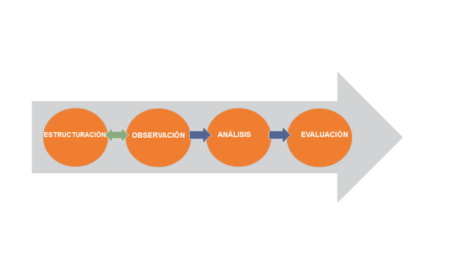

Fuente: Servicio europeo de ayuda a la evaluación del desarrollo rural, 2016

No deben entenderse las cuatro fases como estrictamente cronológicas. En la práctica, se solaparán. Además, se recomienda proceder en bucles, por ejemplo, si algún dato no resulta ser concluyente para la pregunta de evaluación (observación), podría ser oportuno utilizar una fuente de información adicional en la encuesta (estructuración). Esto significa que todo el proceso debe ir acompañado de una reflexión profunda sobre el modo en el que cada fase se inscribe en el proceso global.

* 1. ESTRUCTURACIÓN: Diseño del marco para la evaluación de las RRN

In preparing the evaluation, stakeholders have developed the NRN intervention logic and evaluation framework (evaluation questions and indicators), discussed the evaluation approach, and the collection of data and information (see chapter 2.2.2). The better the evaluation was prepared; the less work the evaluator will have in the structuring phase. However, if the NRN evaluation was prepared before the NRN implementation starts, or if the evaluation is conducted at a later stage, the steps described in preparing the evaluation would need to be repeated again. The structuring phase is conducted in four major steps (Figure 19):

Revisit the coherence and relevance of the intervention logic

Review the consistency of evaluation questions and indicators with the intervention logic

Choose the appropriate evaluation approach, method(s) and tools

Establish the evidence for evaluation.

1. The structuring phase in four steps

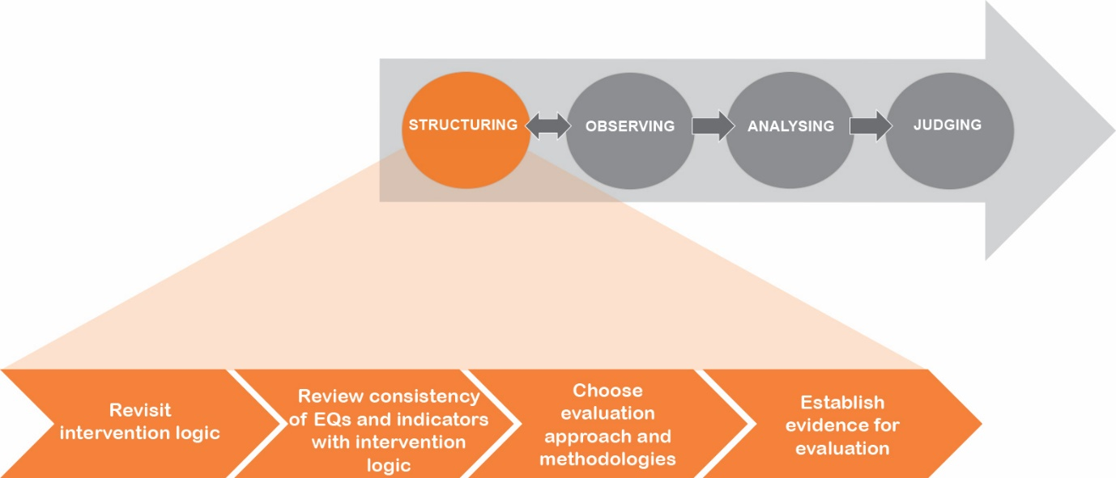

Source: European Evaluation Helpdesk for Rural Development, 2016

* + 1. Volver a visitar la lógica de intervención de las RRN(P)

Is there always an explicit intervention logic?

By default, the intervention logic of NRNPs has been constructed during the programme design phase and its consistency and relevance assessed during the ex ante evaluation (See: **PART I**, chapter 2.2.2).

As for NRNs that are part of the RDPs, the NRN intervention logic is by definition embedded in the intervention logic of the RDP. Sometimes the intervention logic may be rather implicit so that it needs some effort to properly reveal it; sometimes it may however also be missing altogether. In each case there are always two starting points to (re)construct the NRN intervention logic: the four common NRN objectives and the NRN action plan. (See also **PART I**, Chapter 2.2.2).

It is suggested to (re)construct the NRN intervention logic before the implementation of NRN activities or at least in the course of preparing the evaluation. This is in fact a reverse operation: The challenge is to find an answer to the question: “If there had been a theory of change behind what has been actuallydone, how could it be modelled*?”* **PART I**, chapter 2.2.2 offers guidance on the construction of the intervention logic by the NSU/MA during the preparation phase of the evaluation.

What is meant by the theory of change?

The **theory of change**86F[87]:

rests on the assumption that NRNs and NRNPs are based on the explicit or implicit theory of policy makers concerning how and why NRN activities lead to the intended changes anticipated;

provides an explicit causal chain (or ‘theory of change’) linking the NRN’s objectives, activities and expected effects, which can then be used to guide the collection of evidence and the analysis of causal contributions by developing hypotheses that can be tested through critical comparisons.

In rural development evaluation, the theory of change is depicted as a model, which we call intervention logic87F[88].

How should the intervention logic be revisited?

The structuring phase starts with revisiting (validating) the NRN intervention logic. It is necessary to re-check the relevance and coherence of the intervention logic with regard to the NRN objectives and Action Plan.

Even if there is an explicit intervention logic, revisiting it is necessary because the programme context may have evolved. Things could also turn out differently than assumed during the programme design phase. Through the review of the intervention logic the evaluator can establish the framework for all of the further steps in the evaluation.

The first revisiting of the NRN intervention logic goes along with the preparation of the enhanced Annual Implementation Report submitted in 2017, followed by the review for the AIR 2019 and finally for the ex post evaluation in 2024.

|  |
| --- |
| Las preguntas claves que guían la revisión de la lógica de intervención son:   * ¿Ha habido cambios en relación con el contexto y las necesidades señaladas en primer lugar? * ¿Se han considerado todos los objetivos (polítcos) generales? * ¿Se han identificado y etiquetado todos los objetivos específicos y operativos? * ¿Se han considerado todos los grupos de medidas (comunes y específicas de cada RRN)? * ¿Está cada objetivo operativo vinculado a una realización adecuada? * ¿Está cada objetivo específico vinculado a un resultado adecuado? * ¿Son los impactos identificados conformes con los objetivos generales? |

¿Cuáles son los pasos principales para volver a examinar la lógica de la intervención en las RRN?

Los pasos recomendados para volver a examinar la lógica de la intervención en las RRN y sus resultados esperados son:

|  |  |
| --- | --- |
| **1** | Evaluar los cambios en el contexto y las necesidades específicas del territorio en el que opera la RRN; |
| **2** | Revisar la pertinencia de los objetivos comunes y específicos del programa RRN, así como los grupos de medidas y vínculos entre ellos, respecto de los cambios observados en el contexto y las necesidades; |
| **3** | Revisar la cadena entre los efectos, realizaciones, resultados e impactos esperados de la RRN, así como su relevancia; |
| **4** | Comprobar la coherencia horizontal y vertical entre los objetivos y grupos de medidas específicas del programa RRN por un lado, y las realizaciones, resultados e impactos esperados, por otro; |
| 5 | Redefinir o ajustar la lógica de intervención, si es necesario. |
| **Resultado previsto:** coherencia horizontal y vertical, así como la relevancia de la lógica de intervención RRN como fundamento de la evaluación | |

The above steps are detailed below.

Step 1 - Assess changes in context and needs

NRNs operate within the context of rural areas. This context is characterised through a thorough situational description, SWOT and needs assessment. The situation in networking is depicted with the set of context parameters88F[89]. Changes in the programme and network context may imply changes in the scope of NRN objectives and interventions and therefore in the intervention logic.

There are certain differences between NRNPs and NRNs inside of RDPs, which need to be taken into account. While for a NRNP the context relates to Members States with several RDPs, a NRN performs within the frame of a specific RDP and its contextual situation (Member States, regions). In the case of NRNPs which start in parallel with the regional RDPs which they are supposed to service, context changes may be even more substantial.

Step 2 - Revisit the relevance of NRN objectives and groups of actions and linkages between them

The pursuit of the four common NRN objectives should contribute to the achievement of the RD priorities, CAP objectives and EU 2020 targets, via common groups of actions. The four common NRN objectives are placed within the NRN(P) intervention logic at the level of overall NRN(P) objectives.

The common NRN objectives and groups of actions are complemented with programme-specific NRN objectives and groups of actions in the preparation of NRN evaluation. (See also **PART I**, chapter 2.2.2).

During the review of the intervention logic the validity of proposed programme-specific NRN objectives and activities will be checked against any changes concerning the context to assess:

whether the NRN objectives (common and programme-specific) properly mirror the changes expected to happen during or after the programming period at the level of NRN beneficiaries (results, e.g. changes in behaviour), and in the programme area (impacts, e.g. contributions to RDP results, or changes in human and social capital) (See **PART I**, Chapter 2.2.2);

whether the respective level of hierarchy (overall, specific and operational objectives) and their inter-linkages are clear;

the extent to which NRN objectives can plausibly be achieved with the groups of actions;

whether the NRN(P) objectives are sufficiently clear and tangible as to be measured by RACER89F[90] programme-specific indicators.

Step 3 - Revisit the chain between the NRN expected effects: outputs, results and impacts

Activities of NRNs are expected to produce outputs, results and impacts, which lead to the accomplishment of NRN objectives. While outputs are brought forth by concrete activities organised and implemented by NSUs (events, web page, publications, trainings, good practice exchanges, etc.), NRNs transform these outputs into NRN results and impacts (often called NRN added value). NRN results and impacts are more difficult to capture because they often (not always) have an intangible nature (changes in human and social capital). Examples of the output-result-impact chains for each of the common groups of actions can be found in **PART III** of the guidelines.

Expected NRN effects are ideally defined during the preparation of NRN evaluation, but can be completed also during the structuring phase, respecting the possible changes in the context situation.

Step 4 - Check the horizontal and vertical consistency between NRN objectives and expected effects

During this step, evaluators should conduct a horizontal and vertical consistency check between objectives and expected outputs, results and impacts (internal consistency of NRN intervention logic, see the Introduction, chapter 1.4.2) of the NRN. In case the NRNP or RDP authorities have not defined the expected NRN results and impacts clearly enough and in a way that can be measured, the evaluators are called to run a consistency check of the intervention logic and add missing elements and fine-tune existing elements in collaboration with the programme authorities and the NSU, in the same fashion as what was described in **PART I**, chapter 2.2.2.

Besides the internal consistency of the NRN intervention logic, the evaluator should check also the external consistency of NRN intervention logic with the RDP and the EU objectives (See Figure 5 and Figure 6 in Introduction, Chapter 1.4.2). In the case of NRNs being part of RDPs, outputs produced with the means of inputs (financial and others) through the implementation of the NRN action plan generate the NRN results, and these contribute to the RDP outputs. NRN impacts should foster better results from the RDP and also affect rural areas as such, e.g. in the human and social capital domains, which can also influence the RDP’s impacts (Figure 5 in Chapter 1.4.2). If inconsistencies are found in the above checks, the missing elements should be developed by the evaluator.

NRN unexpected effects

In addition to the expected or intended effects, NRN activities usually also generate unexpected or unintended effects90F[91]. These unexpected/unintended effects can reach the intended beneficiaries or other groups which originally have not been explicitly named as direct or ultimate beneficiaries, such as other organisations or networks (e.g. rural business owners, cooperation systems and clusters of SMEs, eco-tourism associations or enterprises, municipalities or NGOs engaged in climate actions, etc.).

On the contrary, NRN interventions can also indirectly induce changes (both positive and negative), via multiplication, deadweight, displacement or substitution effects. For example, if we invest a lot into the formal NRN, already existing informal networks could be starved out, since they live on membership fees and cannot compete with RDP supported networks. This could lead to the reduction of net social capital due to the NRN intervention! When revisiting the NRN intervention logic, it is worth recognising that every positive change also comes with a price (shadow costs).

Step 5: Redefinir o ajustar la lógica de intervención, si es necesario.

The review of the NRN intervention logic may lead to changes. These changes might result in a fine-tuning of the NRN related programme-specific objectives, groups of actions and expected effects. It also may result in the revision of the hierarchy of objectives and/or a revision of the expected outcomes (outputs, results, impacts) in accordance with the objectives. Finally, the assessment of unexpected/unintended effects may lead to the identification of additional expected results and impacts.

|  |
| --- |
| Preguntas de orientación para la revisión de la lógica de intervención  ¿Existe alguna teoría del cambio explícita detrás de la lógica de intervención estipulada?  La lógica de intervención, ¿está establecida con claridad o puede al menos adaptarse a lo que está escrito en el programa o los documentos concomitantes (como los términos de referencia de la unidad de apoyo de la red o la oferta de servicio del adjudicatario, etc.)?  ¿Qué cambios significativos pueden observarse entre las partes interesadas en la zona del programa o en los contextos socioeconómico y político más amplios?  Los objetivos establecidos, resultados esperados e impactos, ¿son relevantes en relación con el contexto (DAFO, necesidades)?  ¿Hay contradicciones o discrepancias entre las actividades, las realizaciones esperadas, los resultados y los impactos (relación vertical) y los objetivos establecidos (relación horizontal)? |

Relación de lo que se debe hacer y lo que no

|  |  |
| --- | --- |
|  |  |
| Considerar la evolución de las circunstancias que puede haber modificado el significado de la lógica de intervención.  Aclarar cómo la RRN puede contribuir a los objetivos de la política de desarrollo rural.  Considerar los objetivos y logros de la RRN también como cambios en el capital humano y social de los agentes y áreas rurales.  Considerar la complementariedad y la coherencia con otras intervenciones similares (fuera del ámbito de la política de desarrollo rural).  Permanecer siempre abierto a las sorpresas (con efectos deseados o indeseados). | Aceptar la lógica de intervención sin cuestionarla.  Conectar las actividades de la RRN directamente con la consecución de los objetivos del PDR.  Considerar solo los efectos sobre el papel.  Considerar los costes en la sombra de las intervenciones e ignorar la aparición de sorpresas que podrían conducir a efectos no deseados. |

Further reading

|  |
| --- |
| Assessment of RDP results: How to prepare for reporting on evaluation in 2017, Chapter 5.1 Evaluation Helpdesk, April 2016  Capturing the success of your RDP: Guidelines for the ex post evaluation of 2007-2013 RDP, PART II, Chapters 1.4 and 1.5, link: <http://enrd.ec.europa.eu/enrd-static/evaluation/library/evaluation-helpdesk-publications/en/evaluation-helpdesk-publications_en.html>  «Saque el mejor partido de su PDR: Guidelines for the ex ante evaluation of 2014-2020 RDPs, Chapter 5.4, <http://enrd.ec.europa.eu/enrd-static/evaluation/library/evaluation-helpdesk-publications/en/evaluation-helpdesk-publications_en.html>,  On the NRN intervention logic:  ENRD 2014: NRN Guidebook, 3rd chapter on Setting up and Starting a Network. <http://enrd.ec.europa.eu/enrd-static/app_templates/enrd_assets/pdf/guidebook/nrn_handbook_webversion.pdf>  On the theory of change and realistic evaluation:  Avril Blamey and Mhairi Mackenzie, 2007: Theory of Change and Realistic Evaluation: Peas in a Pod or Apples and Oranges? Sage. Web resource: <http://evi.sagepub.com/content/13/4/439.full.pdf>  Ray Payson and Nick Tilley,1997: Realistic Evaluation, Sage, 1997. Web resource (2004): <http://www.communitymatters.com.au/RE_chapter.pdf> |

* + 1. Examinar la compatibilidad de los elementos de evaluación con la lógica de intervención RRN

In the structuring phase, the consistency of the evaluation questions and indicators developed when preparing the evaluation should be revisited. In case the revisiting of the intervention logic has led to modifications, the existing evaluation elements will also have to be reviewed and completed, to ensure a consistent evaluation framework.

¿Cuáles son los pasos principales para la elección del enfoque de la evaluación?

Los pasos recomendados y los resultados esperados son:

|  |  |
| --- | --- |
| **1** | Comprobar si los indicadores adicionales siguen siendo pertinentes para responder la pregunta de evaluación común. Formular otros nuevos si no fuera el caso |
| **2** | Comprobar si las preguntas de evaluación específicas del programa y los indicadores siguen siendo pertinentes. Si no fuera el caso, reformularlos o eliminarlos del sistema |
| **3** | Formular nuevas preguntas de evaluación específicas del programa si fuera necesario, por ejemplo, si se han añadido nuevos objetivos RRN, y desarrollar indicadores91F[92] que permitan responder estas preguntas |
| **4** | Volver a comprobar la coherencia entre la lógica de intervención RRN, las preguntas de evaluación y los indicadores |
| **Resultado previsto:**Un marco de evaluación de la RRN coherente (Figure 9) | |

At this stage the evaluation should validate the relevance of programme-specific evaluation questions and indicators, as well as additional indicators formulated to answer the NRN common evaluation question. Changes might be needed if there are new programme-specific NRN objectives defined or new results and impacts are identified at the time of the evaluation. The formulation of programme-specific NRN related evaluation questions and indicators, as well as the consistency check between the NRN intervention logic and common, additional and programme-specific evaluation elements is already explained in **PART I**, chapter 2.2.2, Preparation of NRN evaluation. In the structuring phase of the evaluation the procedure is identical.

|  |
| --- |
| Preguntas de orientación para la comprobación de la coherencia de los elementos de evaluación con la lógica de intervención  Las preguntas de evaluación, ¿realmente cuestionan lo que queremos saber?  ¿Falta alguna pregunta de evaluación o hay alguna redundante?  ¿Abarcan los indicadores los aspectos que queremos saber?  ¿Desglosan los indicadores suficientemente las preguntas de evaluación y los criterios de juicio?  ¿Pueden los indicadores proporcionar pruebas suficientes para responder las preguntas de evaluación?  ¿Son los indicadores pertinentes, aceptados, creíbles, sencillos y sólidos (RACER)? |

Relación de lo que se debe hacer y lo que no

|  |  |
| --- | --- |
|  |  |
| Construir una arquitectura de evaluación global mediante el ajuste de los elementos de evaluación de la lógica de intervención, siempre que sea necesario.  Asegurarse de que las preguntas de evaluación abarquen realmente todos los aspectos que queremos saber acerca de la contribución de la RRN al desarrollo rural.  Considerar que los indicadores sirven para recopilar pruebas que respondan a las preguntas de evaluación.  Utilizar el planteamiento RACER para desarrollar indicadores. | Aceptar las preguntas de evaluación e indicadores sin cuestionarlos.  Formular preguntas de evaluación sin especificar los con criterios de juicio y vincularlos a los indicadores. |

Further reading

|  |
| --- |
| Evaluación de los resultados del PDR: How to prepare for reporting on evaluation in 2017, Chapter 5.1 Evaluation Helpdesk, April 2016  Italian NRNP: Examples for mapping IL, EQs and Indicators in the Case Study presented by the evaluator Francesca Angori during the Helpdesk seminar: *“National rural networks: How to show their benefits.”* Rome/IT, 10/11 April 2014. <http://enrd.ec.europa.eu/enrd-static/app_templates/enrd_assets/pdf/evaluation/national-rural-networks/GPW10_Italy.pdf> |

* + 1. Elegir un método o enfoque de evaluación de las RRN adecuado

The next task in the structuring phase is to define the evaluation approach and to choose a suitable mix of methods. A robust evaluation design is crucial for testing and finalizing the indicator system, as well as for identifying data sources and means of data collection.

How to distinguish the evaluation approaches from the methods and tools?

In these guidelines we use the terms “approach”, “method” and “tool”. There are no all-purpose definitions for these terms. We use them in a way that the choice of the former implies the choice of the latter. From the approach down to the tool, the significance of purpose and concept decreases whereas the technical aspect gains relevance:

The choice of the **approach** defines the playing field in which the evaluation is carried out. It is guided by questions like: “What is the purpose of the evaluation?” - “What are the (political, economic, technical, financial) boundaries or restrictions we have to take into account for the evaluation?”

🡪 Example: Mixed quantitative and qualitative approach.

The choice of the **method** or **methodology** defines the avenue, the ways and means, of the evaluation process. It is guided by questions like: “Considering the chosen approach, what method or mix of methods do we have at hand?” – “How can we address the purpose and thematic focus of the evaluation?”

🡪 Example: Social Network Analysis.

**Tools** are the basic technical elements of methods, which we use in collecting evaluation evidence.

🡪 Example: Standard online questionnaire.

Choosing an evaluation approach for NRNs

###### What is required by the legal framework and what is up to the discretion of the Member States?

The appropriate evaluation approach will in most cases consist of a mix of methods determined by:

type of evaluation required (2017, 2019 and ex post),

thematic priorities of the NRN’s activities,

purpose and interest of the managing authorities and other stakeholders.

The **legal framework** requires focusing the NRN evaluation in 2017 on the quantification of programme achievements while using the NRN common output and programme-specific result indicators, and answering the common evaluation question linked to the NRN.

The AIR 2019 additionally requires the assessment of progress towards the objectives of the RDP or NRNP, and its contribution to the Union strategy for smart, sustainable and inclusive growth through, inter alia, assessment of the programme´s net contribution to changes in CAP impact indicator values. In both cases the assessment will rely on information collected via common output and programme- specific result and impact indicators related to the NRN.

The ex post evaluation requires the assessment of NRN(P) results and impacts against the backdrop of NRN objectives, RDP and horizontal CAP objectives.

It is up to the **discretion of Member States** to define:

specific evaluation topics in respect to the NRN in the evaluation plan;

NRN related programme-specific evaluation questions and indicators;

scope and features of the monitoring and evaluation framework of the NRN, possibly connected to self-assessment;

the evaluation approach in the Terms of Reference, which gets fine-tuned by the evaluator. In some cases, the Member States will go so far as to prescribe methodologies and tools, in other cases this will be left to the choice and competencies of the evaluator;

specific evaluation activities, such as ongoing evaluation, and accompanying research and studies covering particular themes.

The main choice will be that of the right weighting in a mixed quantitative and qualitative approach in relation to chosen evaluation themes. Some themes (e.g. information and dissemination activities; training activities) will allow for more, some for less quantification (e.g. fostering innovation in rural areas; involvement of stakeholders in RD).

In any event, proportionality should be taken into account. The effort to apply the evaluation methods should match with the scope and scale of NRN tasks and operations.

###### ¿Cuáles son los pasos principales para la elección del enfoque de la evaluación?

The chosen evaluation approach is affecting the selection of methods and requirements for data and information to be collected and analysed for answering the evaluation questions. It also influences the quality of evaluation findings and conclusions and recommendations to improve the NRN related policy objectives and interventions. Los pasos de trabajo recomendados y los resultados esperados son:

|  |  |
| --- | --- |
| **1** | Identificar el ámbito de aplicación de la evaluación de las RRN |
| **2** | Entender los desafíos que implica evaluar los resultados e impactos de las RRN |
| **3** | Conseguir una visión general de los posibles enfoques de la evaluación de las RRN y sus ventajas comparativas |
| **4** | Decidir el enfoque de la evaluación de las RRN |
| **Resultado previsto:**Decisión del enfoque de la evaluación | |

Steps in choosing the evaluation approach are detailed below.

**Step 1 - Identify the scope of the NRN evaluation**

The scope of the NRN evaluation should be defined by the evaluation plan or a similar internal evaluation planning document. Within this scope it is important to include the assessment of the achievements of the NRN’s common and programme-specific objectives (see also Introduction, chapter 1.4.2), as well as the NRN’s results (in the AIR submitted in 2017). This can cover changes in the behaviour of the NRN’s members and beneficiaries and impacts (in the AIR submitted in 2019), such as more effective RDP implementation due to the NRN’s activities, and changes in human and social capital. For example, networking and cooperation activities and structures, increased participation of the civil society in rural development, increased individual, organisational and societal capacities through the exchange of information and experience, etc.

The preliminary review of existing NRNPs 2014-2020 and their evaluation plans shows that in addition to the common evaluation requirements for 2017, 2019 and the ex post, the evaluation activities of NRNPs may also focus on building the methodological capacity for carrying out evaluations of the programme’s effects, e.g. through studies to develop result and impact indicators or to develop methods for the evaluation of the essentially intangible results and impacts of the NRNP.

**Step 2 - Understand the challenges in assessing NRN results and impacts**

Before selecting the evaluation approach, the evaluator needs to have a full picture of the challenges associated with the specificities of NRNs, including inter alia92F[93]:

Networking activities often produce intangible results and impacts that are difficult to measure. The emergence of behavioural changes, social innovation and the enhancement of human and social capital constitutes the most important results and impacts of networking activities which may also go beyond the NRN’s members and RDP’s beneficiaries. The field of expertise in this realm is quickly expanding, and evaluators are called upon to draw on the most recent studies93F[94].

The scope of NRN activities can be very broad, since events and training activities may permeate all aspects of rural development policy (competitiveness, environment, socio-economic development), potentially generating results in all these spheres.

The assessment of NRN results and impacts should chisel out causal relations between NRN(P) activities and indicator values, notwithstanding the difficulties to observe intangible changes. Put as a question: *“To what extent are observed changes expressed in indicators´ values due to the NRN’s activities or what changes would have happened without them?”*

Experience shows that some NRNs may start their activities in a relatively late stage of RDP implementation, in which case the scope for measuring results and impacts will be limited (e.g. due to missing baseline values of indicators or inadequate data collection system).

In some cases, the NRN is merely considered as an auxiliary device to promote RDP measures, disregarding other NRN objectives (e.g. the generation of new knowledge, the contribution to rural innovation).

The monitoring of NRN activities generates data related to the frequency of events, exchanges or trainings, and the number of people participating. All this is easy to collect. However, there is limited possibility to collect evidence in relation to expected result and impacts, such as the establishment of a consolidated cooperation framework or the generation of knowledge in LEADER areas that the NRN activities may have spawned.

Several NRN effects on the RDP implementation would appear in the long-term. Tracing them back to the NRN’s activities could turn out as a highly speculative exercise. This does not mean that the evaluator should refrain from drawing hypothetical conclusions, but not without the necessary caveats.

**Step 3 - Obtain an overview of possible evaluation approaches for the NRN and their comparative advantages**

In rural development evaluation, the theory of change is expressed by the intervention logic (see chapter 3.1). Theory of change is focused not just on generating knowledge about whether a programme is effective, but also to explain what methods can be considered to be effective.

The solution for sound NRN(P) evaluations is to rely on a well-designed mix of quantitative and qualitative approaches. Table 11 provides an overview of the advantages and drawbacks of qualitative and quantitative approaches in the context of NRN(P) evaluations.

1. Overview of the qualitative and quantitative evaluation approaches

| Evaluation approach | Suitability for the evaluation of NRN(P) | | Examples of where to use |
| --- | --- | --- | --- |
| Ventajas | Inconvenientes |  |
| Enfoque cualitativo | Qualitative approaches are used in the evaluation of networks since they allow the assessment of effects that are difficult to quantify and to corroborate or adjust hypotheses on factors of success for specific interventions in specific contexts. | The results are not always precise. The approach heavily relies on methods that offer subjective information (interviews, participant surveys, questionnaires). | The results and impacts of   * good practice collection; * the generation or exchange of new knowledge; * the participation in ENRD activities. |
| Enfoque cuantitativo | The quantitative approach allows the assessment of net effects of precisely delimited NRN activities and make comparisons of evaluation results across NRNs/countries easier. | There are difficulties   * to quantify changes in the human and social capital; * to delimitate beneficiaries from non-beneficiaries in many areas of NRN interventions, at least in quantitative terms * to obtain data for NRN activities which are meaningful in relation to the stipulated added value of NRN; * to number activities and outputs in a context of matchless and nonrecurring interventions; * to net out any observed effects by pondering the influence of other interventions; * to get reliable quantitative data over a longer period of time (as in the past mostly qualitative information on NRN has been collected). | * Outputs of NRN activities, e.g. the three common output indicators; * Results of NRN activities where the use of outputs can be clearly attributed to certain beneficiaries or users, e.g.   + the degree of information enquired among readers of newsletters;   + the degree of satisfaction of inquirers in search for support;   + the degree of use of the website, distinguished by offers (downloads, blogs…)   Measuring involvement of stakeholders |

**Mixing of both approaches** facilitates applying quantitative approaches for quantifiable NRN activities and qualitative ones for non-quantifiable ones; for instance, the quantitative assessment of good practice collection can be combined with the qualitative assessment of how this has contributed to increasing the knowledge base amongst rural stakeholders. This also allows for the cross-checking of findings from quantitative approaches with the use of qualitative ones; for instance, the quantitative results from the assessment of NRN events can be verified with the qualitative results of opinion surveys and stakeholder interviews.

**Step 4 - Decide on the NRN evaluation approach**

Apart from considering the advantages and drawbacks of different evaluation approaches, the selection of a robust evaluation approach should account for:

the validity of results offered by the evaluation approach,

the scale of measurement,

the possibility to model output, result and impact indicators into a coherent cause-effect structure,

the ability to analyse the counterfactual where it seems to be feasible,

the ability to capture unintended effects and

the antecedents and the actual time horizon of the intervention94F[95].

Given the complexity of NRN evaluation, a **mixed approach**, combining qualitative with quantitative methods will be the appropriate choice.

Particularly at the higher level of NRN objectives, at the level of NRN results and impacts, the character of NRNs implies a strong emphasis on qualitative evaluation:

firstly, because the sphere of activities and influence of the NRN goes beyond the RDP beneficiaries and affects the wider range of the rural actors;

secondly, NRN activities addressed to a specific target group may have an effect also on non-beneficiaries; for instance, the information of a thematic exchange event targeting farmers will also have an effect on awareness raising of other stakeholders in the area. There is no such thing as linear cause-effect chains in social systems. Moreover, NRNs are social systems and any intervention from a NSU inseparably blends with the signal noise from other communications, interactions and any occurrences influencing the behaviour of beneficiaries and stakeholders.

###### Counterfactual assessment: where and when?

Sound evaluation practices require the counterfactual to attribute observable effects to programme interventions95F[96]. Counterfactual assessment is possible with both quantitative and qualitative approaches and can be applied without clear-cut control groups in the situation when there are no non-beneficiaries. There are different possibilities to design and apply a counterfactual by using various methods and techniques (counterfactual design based on statistics, on modelling or on qualitative approaches), even when all rural actors are included in NRN’s activities (although to varying degrees).

All in all, the more targeted and standardised the type of intervention is, the more appropriate and feasible will be the counterfactual assessment96F[97]. It should be decided at an early stage of programme evaluation (ideally in the setting up of the evaluation plan), which thematic areas and indicators would be subject to counterfactual assessment, in order to set appropriate baselines and cater for the subsequent data collection97F[98].

###### Choosing evaluation methods for NRNs

Choosing a mixed-methods approach means to systematically adopt various perspectives and observation devices. The Helpdesk’s Guidance on *“Capturing the Impacts of LEADER and of measures to improve the quality of life in rural areas”*98F[99] devotes a whole chapter to “matching complexity with triangulation”. A closer look at the term reveals that **triangulation** can refer to different aspects:

Evaluator triangulation involves a broad range of competences within the evaluation team;

Methodological triangulation, which means using more than one method to gather data (such as interviews, questionnaires, focus groups and documentary analysis);

Data triangulation in respect to space and people.

###### ¿Cuáles son los métodos adecuados para la evaluación de las RRN?

Figure 19 muestra los métodos que pueden recomendarse para la evaluación de las intervenciones del PDR, sin provocar ningún tipo de reclamación sobre su integridad. Los enfoques metodológicos sólidos consisten en diferentes conjuntos de métodos, cuyo fin es obtener una visión multidimensional de lo que está ocurriendo en realidad.

1. Métodos para evaluar las RRN y los programas de las RRN

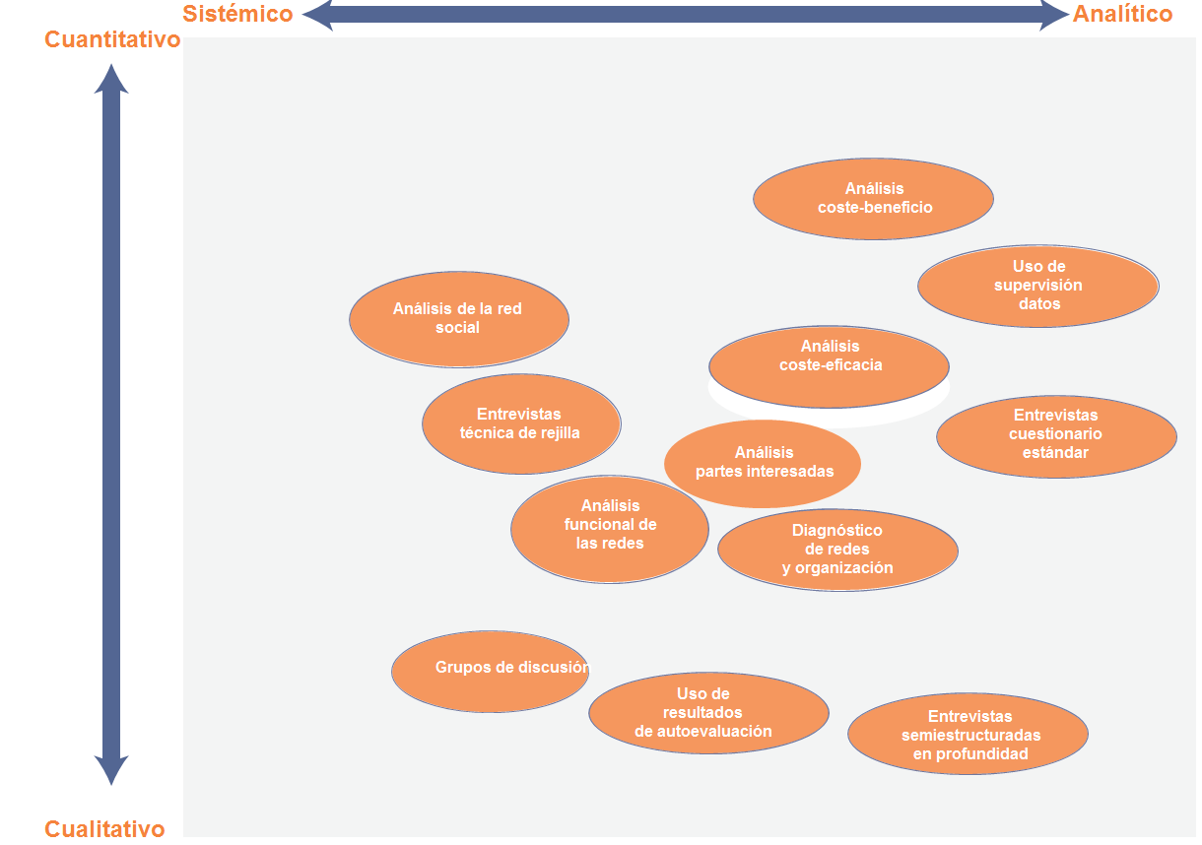

Fuente: Servicio europeo de ayuda a la evaluación del desarrollo rural, 2016

Los métodos en el campo amarillo pueden dividirse, más o menos, en:

Encuestas

Métodos basados ​​en el diálogo

Métodos analíticos

Métodos de diagnóstico.

Las **encuestas** pueden estar basadas en

**Entrevistas de cuestionario estándar** dirigidas a los participantes y partes interesadas de la red, con un análisis estadístico posterior; por lo general se envían, se rellenan y se devuelven de forma electrónica utilizando una de las herramientas disponibles en línea99F[100], que suelen ser gratuitas;

* + Ejemplo: Una encuesta en línea que involucra a los líderes y directores de los GAL (grupos de acción local), relativa al tipo y la intensidad de su participación en las actividades de la RRN, así como a su satisfacción y posibles actividades de seguimiento.

**Las entrevistas semiestructuradas (en profundidad)** celebradas con expertos, partes interesadas o beneficiarios que exploran sus puntos de vista en relación con las preguntas de la evaluación directamente; por lo general implican que la interacción sea tanto cara a cara, como por teléfono o Skype;

* + Ejemplo: Entrevistas individuales con representantes seleccionados de la autoridad de gestión y los organismos de ejecución, que tratan sus puntos de vista sobre los logros de la RRN en relación con los resultados esperados.

Entrevistas según el método de rejilla100F[101] que permite el procesamiento cuantitativo de información cualitativa recopilada a partir de un número relativamente reducido de entrevistados; El «método de rejilla» sirve como herramienta para investigar constructos personales (cosmovisiones, valores y actitudes) que, desde un punto de vista psicológico social, están reconocidos como motores de nuestros actos, es decir, nuestros patrones de comportamiento. 🡪 Véase también la **PARTE III** de este documento de orientación.

* + Ejemplo: Entrevistas según el método de rejilla a miembros de la red seleccionada (p. ej., el «núcleo interior» tal como indica un análisis de una red social anterior) para valorar sus actitudes hacia la calidad y la evolución de la red (se recomienda llevarlo a cabo al menos dos veces; p. ej., en 2017 y 2019).

Las entrevistas de cuestionario estándar, pero también las entrevistas semiestructuradas, permiten recopilar información objetiva, así como recoger opiniones y declaraciones de valor. Estas declaraciones subjetivas pueden cuantificarse para su procesamiento estadístico mediante el uso de puntuación (por ejemplo, % de cumplimiento), clasificación (ordenar según la preferencia) o escalas de Likert que ofrecen diferentes posiciones entre dos valores extremos (por ejemplo, de «muy malo» a «muy bueno»). La puntuación y la clasificación permiten comparaciones contextualizadas basadas en juicios subjetivos (en especial para indicadores de impacto)101F[102].

**Los métodos participativos o basados en el diálogo** apuestan por la «inteligencia colectiva»102F[103] o la «intuición de grupo»103F[104] que complementan las opiniones individuales y las conclusiones objetivas recogidos en las encuestas.

Los métodos basados en el diálogo y la participación constituyen un puente para las **prácticas de autoevaluación**, que pueden incluir reuniones de coordinación o supervisión de para grupos de trabajo temáticos o metodológicos, respaldados por datos de supervisión actualizados continuamente. Los resultados agregados de las sesiones de autoevaluación y las hojas de evaluación se pueden utilizar como aportaciones que facilita el evaluador externo para una configuración de diálogo cómoda.

* + Ejemplo: Retirada de la estrategia anual con asesoramiento externo, haciendo hincapié en los logros y deficiencias del año anterior, a partir de datos de supervisión, estudios complementarios y encuestas internas, también, como elementos para la reflexión; el facilitador podrá proponer formatos de diálogo no convencionales, ajustes y colaboradores externos, con el fin de instar a pensar con originalidad; las retiradas de 2017, 2019 y después del cierre podrían alimentar las respectivas evaluaciones directamente.

Los **grupos de discusión** se utilizan ampliamente para los métodos de evaluación basados ​​en el diálogo. Además de extender durante un cierto tiempo la serie de grupos de discusión, se pueden disponer en una arquitectura de dos niveles (grupos de discusión en dos niveles en la toma de decisiones, por ejemplo, a nivel de GAL y representantes de las RRN); pueden centrarse en áreas temáticas o en explorar cuestiones transversales; en cualquier caso, su calidad aumenta si su composición es lo suficientemente diversa y si no hay demasiados participantes (de 5 a 12 personas por cada reunión de grupo, o eventos de grupos más grandes con los ajustes correspondientes al tamaño del grupo); por último, pero no menos importante, deben ser facilitados por un moderador externo (es decir, los evaluadores o, si carecen de las habilidades de facilitación, cualquier persona que actúe en su nombre). Las reuniones del comité de dirección de evaluación, si existe, en principio también podrá organizarse como una reunión de grupo de discusión «de segundo nivel».

* + Ejemplo: Creación de grupos de personas con una gran diversidad de perspectivas para validar segmentos específicos de las actividades de la RRN (por ejemplo, talleres de comunicación y publicaciones, así como arquitecturas para eventos y fomento de la innovación); es posible que estos grupos se solapen, es decir, en ese caso, dos grupos validarían el mismo tema, independientemente uno del otro (en aras de una imagen multidimensional de lo que está pasando).

**Los métodos analíticos** se utilizan principalmente para captar la eficacia y la eficiencia de las intervenciones.

Las realizaciones de las RRN se pueden captar con **análisis coste-beneficio** (por ejemplo, en relación con la producción y la difusión de folletos, revistas, etc.; o la organización de cursos de formación y seminarios para las partes interesadas).

* + Ejemplo: Análisis coste-beneficio del coste total en el que se ha incurrido por cursos de formación, comparado con el número de participantes y el grado (valor de escala) de satisfacción.

Puesto que se supone que las actividades de las RRN provocan cambios en el comportamiento de los usuarios de las realizaciones de las RRN, los métodos puramente cuantitativos no serán suficientes para alcanzar este nivel de resultados; esto podría lograrse con un análisis de la relación coste-eficacia. Mientras que los costes todavía se expresan en términos monetarios (como en el análisis coste-beneficio), los efectos se captan mediante una serie de indicadores cualitativos que pueden ser, en parte, indicadores específicos del programa, sino también variables específicas escogidas para este propósito.

* + Ejemplo: Análisis de la relación coste-eficacia del coste total en que se ha incurrido por cursos de formación, así como la adopción y aplicación posterior del contenido de la formación, medido también en términos de demanda adicional de asesoramiento o entrenamiento complementario.

Los **métodos de diagnóstico** incluyen varios métodos que van desde la mera heurística a aquellos soportados por el software computacional:

**Análisis funcional de las redes**104F[105]: Este método analiza las redes a través de sus unidades de apoyo a la red (NSU) de acuerdo con seis funciones típicas (a saber: filtrar, ampliar, invertir y proporcionar, convenir, la creación de comunidades y facilitar), y dos «suprafunciones» o roles (el papel de la agencia y el papel de apoyo), cuya combinación determina las formas que utiliza la unidad de apoyo de la red para intervenir en la red. En la práctica, la mayoría de las redes políticas tienen algunas características de ambos papeles (véase también la **PARTE III**).

* + Ejemplo: Este análisis podría llevarse a cabo sobre la base de una amplia encuesta en línea en combinación con una serie de entrevistas profundas con las partes seleccionadas o un grupo de discusión, utilizando los resultados preliminares de la encuesta en línea como aportaciones a este último.

**Análisis de las partes interesadas**[106]: El análisis de las partes interesadas es el proceso de detección de los individuos o grupos que pueden afectar o verse afectados por una medida planificada, y de catalogarlos según su influencia sobre la medida y el impacto que tendrá la medida sobre ellos. (Véase también la **PARTE III**).

* + Ejemplo: Esto podría llevarse a cabo como un ejercicio de autoevaluación, por ejemplo, que ofrezca consejos para la evaluación de 2017, y repetirse en un momento posterior en el tiempo, por ejemplo, durante la evaluación de 2019 o inmediatamente después de su cierre.

**Análisis de la red social (SNA)**106F[107]: El análisis de la red social se basa en la idea de que la red de actores (es decir, los nodos) y sus acciones son interdependientes. Los vínculos entre los actores se consideran canales para la transferencia o flujo de recursos (información, influencia, dinero, etc.) y se considera que la red misma ofrece oportunidades o restricciones en función del comportamiento de los actores. El análisis de la red social traza y mide las relaciones y el flujo de recursos entre los actores. Con la ayuda del software para el análisis de la red social, es posible obtener una representación visual (en forma de gráfico de red) y un análisis matemático de las relaciones entre los actores (véase también la **PARTE III**).

* + Ejemplo: Llevar a cabo un análisis de la red social sobre aspectos temáticos específicos (por ejemplo, según los tres objetivos de la PAC de la UE o las seis prioridades), considerando los argumentos de la red temática (por ejemplo, para la identificación de actores clave) y la superposición entre ellos (por ejemplo, para la identificación de conectores claves) y discutirlos en un grupo de discusión.

El cuaderno GIZ sobre gestión de cooperación presenta más herramientas de diagnóstico para la valoración de la capacidad innovadora y de aprendizaje de organizaciones y redes107F[108]. La exploración de la capacidad innovadora y de aprendizaje puede centrarse en ciertos aspectos predefinidos por el sistema de evaluación y seguimiento común. Sin embargo, puede ser conceptualizado como un proceso más amplio e interactivo, cuyo objetivo es entender los patrones sistémicos subyacentes a los cambios observados (véase también la **PARTE III**).

###### ¿Qué hay de los estudios de caso?

**Los estudios de caso** suelen integrar varios métodos. Ofrecen una amplia gama de posibilidades para unir métodos cuantitativos con métodos cualitativos: desde análisis de la relación coste-eficacia hasta narraciones heurísticas. Hay muchas maneras de diseñar un estudio de caso. Los «estudios de caso de un tema específico» se refieren a la investigación temática de cuestiones que requieren una observación más detenida, con el fin de abordar asuntos de evaluación particulares. En cada etapa, un estudio de caso implica una buena dosis de interpretación y de opiniones por parte de los evaluadores:

¿Qué hace que un tema sea relevante para un estudio de caso?

¿Cómo deben seleccionarse los casos específicos?

¿Qué modelos se deben aplicar con el fin de encuadrar los resultados empíricos en un marco explicativo?

¿Qué lecciones generalizadas permiten los resultados?

Los estudios de caso son los medios apropiados para completar las encuestas y tratar cuestiones más complicadas: además de la mera observación del cambio, permiten profundizar en por qué y cómo las cosas han sido de una manera concreta. Los estudios de caso también pueden utilizarse para explorar la hipótesis causa-efecto o los efectos en cadena. Teniendo en cuenta el tiempo necesario para realizar estudios de caso de calidad, se recomienda realizar estudios de caso de la mano de la aplicación del Programa de Desarrollo Rural o el Programa Red Rural Nacional (por ejemplo, en colaboración con un instituto de investigación, universidad o colegio) y utilizar sus resultados como aportaciones para las evaluaciones, en lugar de realizarlos como parte de la evaluación misma.

Además de utilizar métodos consolidados, el evaluador debe probar métodos no convencionales para afinar o explorar los resultados con mayor profundidad. Los términos de referencia deben dejar abierta la posibilidad de aplicar métodos derivados de la investigación activa, la antropología cultural, los estudios educativos o el desarrollo organizativo, como:

Análisis audiovisual (interpretación de vídeos y fotografías mediante los cuales los actores rurales expresan su propia percepción de lo que sucede en su zona);

Análisis de texto (interpretación lingüística y cultural de los patrones del lenguaje utilizados en las comunicaciones internas y publicaciones);

Técnica de la incidencia crítica (aplicado en grupos de discusión, análisis de texto, etc.);

Constelaciones sistémicas108F[109], juegos de rol109F[110] y otros métodos sociométricos110F[111].

Todos estos y otros métodos menos convencionales también pueden integrarse en la arquitectura de supervisión y evaluación global, por ejemplo, como las prácticas de autoevaluación.

###### ¿Cuáles son los pasos principales para seleccionar métodos de evaluación de las RRN?

Following the selection of the evaluation approach and the review of different evaluation methods, the evaluator should select the evaluation methods. Los pasos de trabajo recomendados y los resultados esperados son:

|  |  |
| --- | --- |
| **1** | Verificar la aplicabilidad del método; |
| **2** | Revisar la capacidad del método para cumplir con los estándares de evaluación (rigor, credibilidad, fiabilidad, solidez, validez y transparencia); |
| **3** | Revisar los criterios específicos de la RRN para la selección de los métodos de evaluación, tales como la capacidad de:   * 1. dar respuestas sólidas a las preguntas de evaluación formuladas por la entidad adjudicadora (autoridad de gestión, red rural nacional o unidad de apoyo de la red);   2. captar la contribución de la RRN al desarrollo rural;   3. poner adelante la distinción entre los logros de la RRN y los del PDR;   4. captar los resultados, impactos y en última instancia, el valor añadido de la RRN;   5. medir la eficiencia y la eficacia de las redes rurales. |
| **4** | Considerar el presupuesto, los datos y las limitaciones de tiempo; |
| **5** | Seleccionar el paquete de métodos adecuado111F[112]. Además, la selección de un método dado debe basarse en la capacidad de explicar la causalidad, eliminar un posible sesgo de selección, aislar el efecto del programa de otros factores, etc. |
| **Resultado previsto:** selección de los métodos de evaluación | |

☞ **PART III** of the guidelines provides a more detailed description of less well-known methods, such as network function analysis, stakeholder analysis, and social network analysis.

|  |
| --- |
| Preguntas orientativas para la elección del enfoque y los métodos de la evaluación apropiados:  ¿Qué enfoque y qué métodos de evaluación se alinean mejor con las necesidades de evaluación relacionadas con las RRN?  ¿Qué enfoque y qué métodos ayudan a captar el valor añadido generado por las RRN, que va más allá de los objetivos comunes y específicos de los programas?  ¿Qué enfoque y qué métodos son más adecuados para la evaluación de los efectos intangibles de las RRN?  ¿Qué enfoque y qué métodos ayudan a involucrar a las partes interesadas clave y fortalecen las redes de trabajo entre ellos?  ¿Qué enfoque y qué métodos prometen conseguir los resultados de evaluación más fiables, teniendo en cuenta el carácter sumamente intangible del capital humano y social? |

Relación de lo que se debe hacer y lo que no

|  |  |
| --- | --- |
|  |  |
| Adoptar un planteamiento cualitativo y cuantitativo mixto, con una variedad de métodos diferentes e integrar diferentes perspectivas.  Combinar el esfuerzo y el coste de la evaluación con el alcance y la escala de las actividades de la RRN.  Considerar la supervisión, la autoevaluación y la evaluación como componentes de una arquitectura global de aprendizaje.  Experimentar con métodos no convencionales, además de con aquellos bien establecidos. | Poner demasiado énfasis en indicadores puramente cuantitativos.  Representar relaciones de causa y efecto sencillas sin vincular los hallazgos a la «teoría del cambio» integral, que subyace en la lógica de intervención.  Ignorar cualquier resultado procedente de prácticas de autoevaluación o estudios complementarios. |

Further reading

|  |
| --- |
| For all other methods mentioned and more, see the extensive presentation of qualitative (e.g. interviews, focus groups, surveys, case studies and others) and quantitative methods (e.g. difference in difference, propensity score matching, their combinations) in: [The Guidelines for ex post evaluation of RDP 2007 - 2013](http://enrd.ec.europa.eu/app_templates/enrd_assets/pdf/evaluation/epe_master.pdf), Evaluation Helpdesk, Brussels, 2014.  Concerning the assessment of impacts:  Working Paper of the Rural Evaluation Helpdesk (July 2010): Approaches for assessing the impacts of the Rural Development Programmes in the context of multiple intervening factors, p. 26 ff.  Evaluación de los resultados del PDR: How to prepare for reporting on evaluation in 2017, Evaluation Helpdesk, April 2016 |

* + 1. Establecer el sistema de recogida de las pruebas de evaluación

The existing set of indicators and the choice of the evaluation methods determine which kind of data and information is needed. Some of the data and information will already exist, albeit not necessarily in the appropriate format for the evaluator, and some has to be collected explicitly for the evaluation. The allocated budget might also influence this decision, since cost-efficiency is often a key factor in selecting methods, sometimes to the detriment of their appropriateness for the specific evaluation.

There are four discernible options concerning available data sources for NRNs:

1. The available data on the NRN(P) action plan implementation is usually kept at output level (number of events, number of participants, newsletters produced, beneficiaries' profiles, information on results achieved, etc.) through the monitoring system (operations database).

In cases where programme authorities have developed NRN(P)-specific result and impact indicators at the RDP design phase, relevant data can be incorporated in the data infrastructure developed for monitoring purposes by the MA. This would become the basis for the collection, storage and management of all programme data.

Data and information for NRN(P)-specific result and impact indicators may also have to be collected by the evaluator or on an ad hoc basis by the NSU (e.g. tracking of feedback on user satisfaction, uptake of good practices by event participants over the programming period, etc.).

There are also cases of NRNs which have developed their own monitoring system (separately from that of the MA) to collect information on their operations through their own database.

Whatever the chosen or available option for collecting and storing data, there should be some harmonisation and coordination of all of the above to avoid duplication of data and effort.

More and more NRNs practice self-assessment or make use of other mechanisms providing expedited feedback (e.g. expert panels). Having such mechanisms built into the steering structure of the NRN does not only support the management but also constitutes a valuable interface between monitoring and evaluation. Some elements used for the self-assessment can be taken up and utilised by the evaluation team (e.g. the minutes of periodic focus groups, or certain judgment criteria for programme-specific indicators). External evaluations of LAGs and other survey studies (ranging from thematic surveys to student’s theses) will feed into the evaluation of NRN(P) as well112F[113].

The results of these self-assessments, external evaluations and accompanying research activities should be stored by the NSU as part of its monitoring system. It is advisable that the monitoring system foresees for the collection and management of qualitative data in relation to NRN activities, in addition to quantitative data.

###### What are the issues to be considered in relation to data/information needs and sources for NRNs?

Information for NRN results and impacts should be captured where NRN effects are expected:

At the level of individuals (micro level) participating in the network activities, where they acquire knowledge and information in order to conduct their work more effectively;

At the level of NRN groups of stakeholders and their organisations (meso level), where effects in relation to building capacities to achieve the NRN and RDP objectives can be expected;

At the level of rural areas (macro level), where effects for example on the improvement of the governance in the rural areas in a broader sense can be expected.

Each type of information requires specific collection methods, for instance:

Data & information relating to participation and satisfaction, e.g. via assessment sheets, questionnaires, etc. directly or almost directly at network activities;

Data & information relating to opinions and social relationships, e.g. via interviews, surveys, self-assessment tools, focus groups, etc. in the course of the routine work of stakeholders and involved actors, or via social network analysis and socio-metric methods in the course of particular investigations;

Data & information relating to governance issues, e.g. either through social network analysis, visualising the change in the network relations, or through indirect evidence, e.g. through an increase in cooperation becoming manifest in a new institution or a memorandum of understanding induced by network activities.

In a schematic way the following data needs and sources can be discerned:

Quantitative data for input and output indicators (monitoring based on the operations database). Data on result indicators already defined during the programme design phase may also be included in the monitoring system.

Quantitative data and qualitative information for result indicators collected from NRN beneficiaries (surveys, focus groups, case studies, etc.) by the NSU (self-assessment) or during the evaluation.

Quantitative data and qualitative information for result and impact indicators collected from both beneficiaries and non-beneficiaries of the NRN(P) in order to conduct counterfactual analysis (surveys using questionnaires, interviews, focus groups or case studies, etc.); for example, for the result indicator *‘Number of actors (by type) participating in the implementation of RDPs as a consequence of the NRN activities’* developed for the Spanish NRN).

###### ¿Cuáles son los pasos principales para establecer el sistema de recogida de datos e información?

High quality and timely available data and information are essential for calculating and filling the indicators and applying the selected evaluation methods. Therefore, emphasis should be put on the proper establishment of data and information collection systems. Los pasos de trabajo recomendados y los resultados esperados son:

|  |  |
| --- | --- |
| **1** | Identificar las necesidades y las fuentes de datos (de acuerdo con los indicadores y los métodos de evaluación seleccionados) |
| **2** | Revisar las fuentes de datos y los datos existentes |
| **3** | Decidir qué información adicional debe recogerse |
| **Resultados esperados**: inventario de los datos existentes y las fuentes de información, identificación de las lagunas en los datos y disposiciones para completarlas | |

The steps in establishing the system for collection of data and information is detailed below.

**Step 1 - Identify data needs and sources**

In cases were the commissioning party (MA or NSU) has defined the NRN related evaluation questions, indicators and evaluation approach and methodology already in the preparation phase, data needs and sources may have already been identified (see step 4, chapter 2.2.6 in **PART I** of this document). In this case the evaluator should get access to all available data and information from the MA or the NSU.

In cases were the evaluator is supposed to choose the evaluation approach and methodology, the probability that data needs are covered by the available information will be lower.

Table 12 gives an indicative overview of which data are needed for which types of methods.

1. Type of data required for different evaluation methods

|  |  |  |  |
| --- | --- | --- | --- |
| Método | Tipo de datos | Collection | Possible boundaries |
| Surveys (interviews) | Relevant interviewees (stakeholders, beneficiaries, experts, witnesses) | Desk research, information from stakeholders | It is essential to reflect on the boundaries of the system and the number of interviewees; “witnesses” can be valuable as control groups. |
| Dialogue-based methods (self-assessment methods and focus groups) | Potential participants and contributors | Desk research, information from stakeholders | Diversity of participants and modularity of dialogue settings are paramount. |
| Analytical methods (cost-benefit and cost-effectiveness analysis) | Quantitative data (volumes and funding) on specific interventions; beneficiaries and non-beneficiaries | Reports and monitoring data (from NRN(P) operation database but also from RDP implementation); project managers and beneficiaries | Qualitative data complement quantitative data on the effectiveness side; RDP monitoring data is needed if the effects of NRN interventions are used to assess the quality of project implementation. |
| Diagnostic methods (Different network and organization diagnosis methods and Social Network Analysis) | Network participants, NSU team and non-members;  For the SNA: relational data | Questionnaire; exploitation of written documents (statutes, rules, minutes…) | For the SNA: The boundary should be well considered. It has to cover most of the network, otherwise it would be unreliable. |
| Casos prácticos | All kinds of relevant quantitative and qualitative data | Desk research, interviews, participatory observation | Collection of data time-consuming; could be commissioned to a study team prior to evaluation. |

**Step 2 - Review existing data and sources**

The evaluator will review the existing data and information and their sources for the evaluation of NRN activities including:

NRN action plans: for types of activities and their beneficiaries

Reports: Periodic progress reports based on monitoring data, information on the implementation of NRN action plans;

NRN self-assessment documentation;

Thematic studies and evaluations of programmes that may include NRN activities: for instance, the example above on innovation can be subject to a thematic evaluation and the NRN contribution would be one component of such an evaluation;

Readers and reports from events (conferences, workshops) organised by the NRN;

Publications (journals, newsletters, circular e-mails, press releases, web-based communication);

Minutes of network management meetings, written regulations;

Use of the website (visits, % new visits, user submissions, user registrations, newsletter opt-ins, support incidents raised, projects added, new consultations, social media activity, content, countries)113F[114];

Composition of the steering structure and role descriptions of stakeholders involved; and

Budget sheets and financial monitoring data.

**Step 3 - Decide on additional data to be collected**

The review of the data and information will enable the evaluator to identify data gaps for the NRN related common and programme-specific indicators and applied methods. Based on the gaps identified, the evaluator will propose additional data to be collected.

The collection of additional data implies additional costs. The cost-effectiveness ratio of additional data collection may be a matter of concern; however, the added value of this data on the quality of the evaluation should also be considered. Ideally, there should not be any trade-off between cost and evaluation quality. If possible, priority should be given to methods and information/data that can generate robust evaluation results. Por ejemplo:

Survey data based on personal interviews (either in the context of a standardised survey or as written notes or transcripts) including scorings (quantified qualitative information);

Focus group records;

RDP project monitoring data (in case the effect of the NRN interventions on projects shall be assessed);

Social network diagrams, visualising the processed answers to socio-metric questionnaires (frequency and intensity of interactions, key roles in the network, etc.);

Heuristic narratives (network or organisation diagnosis, picture and text analysis, stories of critical incidents, etc.);

Pictures and videos;

Case studies.

|  |
| --- |
| Preguntas orientativas para configurar el sistema de recogida de datos:  ¿Qué tipo de datos e información necesitamos para que el método elegido funcione?  ¿En qué medida los datos proporcionados por la unidad de apoyo de la red y la autoridad de gestión son fiables y están completos?  Si estos datos no están completos o no son lo suficientemente fiables, ¿qué alternativas tenemos para recopilar información adicional o para ajustar la metodología?  ¿Hay una manera rentable de recoger los datos y la información necesaria?  ¿Qué temas se pueden explorar mediante un análisis comparativo y dónde tendríamos que buscar formas aproximadas para estimar los resultados netos? |

Relación de lo que se debe hacer y lo que no

|  |  |
| --- | --- |
|  |  |
| Adoptar un planteamiento mixto diseñado a partir de diferentes datos e información (cualitativa y cuantitativa).  Distinguir entre recogida de datos «centrada» (para construir el conocimiento basándose en las preguntas e indicadores de evaluación específicos), y la filtración «difusa», para tomar conciencia de los cambios y las tendencias importantes en el contexto. | Duplicar los esfuerzos de recopilación de datos haciendo caso omiso de la base de datos y la información existente.  Aspirar todos los datos e información, independientemente de su presunta relevancia para las preguntas e indicadores de evaluación. |

Further reading

|  |
| --- |
| Orientaciones: Evaluación de los resultados del PDR: How to prepare for reporting on evaluation in 2017, Chapter 6.2, Evaluation Helpdesk, April 2016  On the integration of self-assessment and evaluation:  ENRD 2014: NRN Guidebook, 4th chapter on NRN Self-assessment and Evaluation. <http://enrd.ec.europa.eu/enrd-static/app_templates/enrd_assets/pdf/guidebook/nrn_handbook_webversion.pdf>  See also the ENRD website on NRN self-assessment tools:  <http://enrd.ec.europa.eu/enrd-static/networks-and-networking/nrn-self-assessment-tool-kit/practical-tools-for-nrn-self-assessment/en/practical-tools-for-nrn-self-assessment_en.html> |

* 1. OBSERVACIÓN: recoger la evidencia de la evaluación de las RRN

In the observing phase the evaluators collect and aggregate all the necessary data and information identified in the previous structuring phase.

During the observing phase the evaluators should go through the following steps (Figure 20):

Development and application of tools needed for the collection of quantitative and qualitative data

Description of the process of NRN implementation

Consistency and completeness check

1. The observing phase

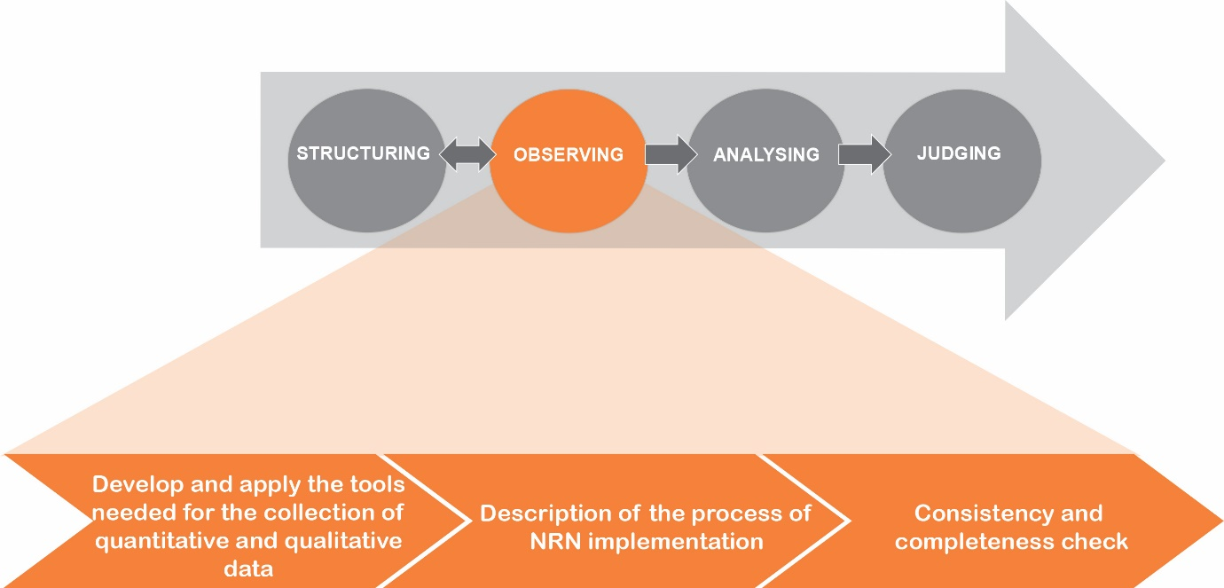

Source: European Evaluation Helpdesk for Rural Development, 2016

* + 1. Desarrollo y aplicación de las herramientas necesarias para recoger datos cuantitativos y cualitativos

The monitoring system will provide the basic quantitative data with respect to output indicators for NRNs. For further programme-specific NRN-related output, result and impact indicators, a combination of qualitative information and quantitative data will be collected. Due to the nature of NRN activities, the majority of information will consist of qualitative inputs, such as opinions and perceptions of rural actors and qualitative assessments by the evaluator.

Let us take the example of fostering innovation in rural areas (one of the objectives of NRNs). The participation of innovation project partners in NRN activities does not necessarily imply a direct cause-effect relationship between participation in the network and the emergence of new products and markets, processes or forms of organization. Therefore, the opinions of rural actors and experts with a broader knowledge of the sectorial and territorial specificities may shed light on the actual contribution of NRN activities to the observed changes in the programme area.

Notwithstanding the high complexity of phenomena linked to network interventions it will be useful to break it into manageable chunks. In many cases the NRN(P) strategy or action plan foresees thematic divisions, which can in principle be followed in the observing and analysis phases of the evaluation114F[115]. If the thematic clustering of the NRN(P) action plan is not sufficiently discernible or practicable for the evaluation, the evaluator has to design a proper partition.

The recommended data and information collected for each group of indicators are presented in Table 13.

1. Datos e información que se recomienda recoger para la evaluación de las RRN, de acuerdo con los diferentes métodos utilizados

|  |  |
| --- | --- |
| Grupos de indicadores | Herramientas existentes y recomendables para la recogida de datos e información |
| Indicadores de recursos | Disponible en la dirección: Los indicadores de recursos están vinculados a la asignación financiera del Programa de Desarrollo Rural/Programa Red Rural Nacional y a los pagos para las actividades de la RRN.  Los datos se recogieron de los sistemas de supervisión financieros existentes. |
| Indicadores de productividad | Disponible en la dirección: Datos correspondientes a tres indicadores de productividad comunes del sistema de supervisión (bases de datos de operaciones).  Recomendadas:   * desglose por tipo de los datos supervisados (por ejemplo, por áreas temáticas, tales como la innovación, la comunicación, el medio ambiente, la silvicultura, etc.), * herramientas de comunicación, por tipo (por ejemplo, publicaciones, boletines de noticias, eventos, material promocional, etc.), * actividades de la REDR donde la RRN ha participado, por tipo (eventos, talleres, conferencias, etc.), * Datos e información recogida durante el curso de otros estudios complementarios (monografías, estudios de caso, colaboración con universidades/escuelas). |
| Indicadores de resultado | Posiblemente disponible para indicadores de resultados adicionales (desarrollados para responder a la pregunta de evaluación común) y para indicadores de resultados específicos del programa de la RRN para medir los resultados de la RRN, vinculados a los cambios de comportamiento de las partes interesadas en la RRN:   * datos cuantitativos; por ejemplo, proyectos y asociaciones para establecer cadenas alimentarias locales basadas en recomendaciones por la labor temática de la RRN. * información cualitativa; por ejemplo, se ha creado conciencia sobre cuestiones políticas fundamentales.   (véase también la **PARTE III**, Ejemplos del resultado de la RRN y cadena de impactos)  Recomendadas:   * La recogida de datos cuantitativos se puede incluir en el sistema de seguimiento. * La información cualitativa puede recogerse ad hoc mediante encuestas de satisfacción de los expertos, los participantes y no participantes, en actividades de las RRN, entrevistas en profundidad, grupos de discusión y autoevaluaciones periódicas de la RRN. * Datos e información recogida durante el transcurso de otros estudios complementarios (monografías, estudios de caso y colaboración con universidades/escuelas). |
| Indicadores de impacto | Indicadores de impacto adicionales y específicos del programa de la RRN para medir los impactos de la RRN relacionados con:   * Contribución de la RRN a los resultados del PDR, que serán de carácter cuantitativo principalmente, como el número de productos nuevos basados ​​en proyectos innovadores (¡sobre todo, indicadores adicionales!). * Capital humano y social generado por las RRN en zonas rurales, que será de carácter cualitativo principalmente (por ejemplo, el grado de mejora de la gestión del PDR debido a las actividades de las RRN, o el grado de mejora de la cooperación en las áreas rurales debido a las actividades de las RRN) (¡sobre todo, indicadores específicos!).   (véase también la **PARTE III**, Ejemplos del resultado de la RRN y cadena de impactos)  Recomendadas:   * Las principales herramientas para recopilar los datos y la información son: encuestas, entrevistas y grupos de discusión. Los grupos de discusión, de manera especial, son apropiados para recopilar datos relacionados con los resultados netos de la RRN, ya que pueden estar integrados, tanto por participantes como por no participantes de las actividades de la RRN. * Datos e información recogida durante el curso de otros estudios complementarios (monografías, estudios de caso, colaboración con universidades/escuelas). |

It is recommended to conduct counterfactuals for both NRN results and impacts when two conditions are fulfilled: (i) when a determinable group of beneficiaries and non-beneficiaries, or an applicable algorithm to differentiate between degrees of involvement of beneficiaries exists; (ii) when a recognisable difference in outcomes (behavioural changes) can be clearly attributed to the NRN intervention. It is important to ensure the baselines data and information.

* + 1. Description of the process of NRN implementation

Evaluators should also recall and analyse the process of implementation of the NRN(P) intervention, with active participation of NRN stakeholders, contributors and beneficiaries. This reflection should take into account the relational aspects of NRN(P)s (communication links and channels, issues concerning differences in the access to information and resources, reach out and retreat, shrinking and growth, critical incidents, etc.), as well as managerial aspects such as budgetary issues and the financial and physical execution of NRN activities. This reflection should be underpinned by adequate information on the subjects discussed, e.g. the written documentation and information raised from interviews held during the initial phase of NRN(P) evaluation with the MA and NSU representatives and other core network members.

* + 1. Consistency and completeness check

The collected data and information should be scrupulously checked. Key questions are:

Is the collected data sufficient to answer the evaluation questions to the extent required for the respective evaluation task (AIR 2017, AIR 2019, ex post evaluation or other, and stand-alone NRN evaluations)?

Is there sufficient redundancy in the database (for data on output indicators and if developed, any data on other indicators) in order to fill possible gaps with information from other sources (= triangulation)?

Is there sufficient qualitative data and information available given the highly intangible nature of the expected results and impacts?

Are the information sources reliable?

If it turns out that it is necessary to collect additional data and information from sources which have not been considered from the outset, there should be enough flexibility to go back to the structuring phase and investigate for additional data. This loop-wise movement is indicated by the green double-headed arrow in Figure 21. However, such loops require additional time and budget reserves to be accounted for in the overall evaluation architecture.

1. Advancing loopwise



Source: European Evaluation Helpdesk for Rural Development, 2016

In practice, budgetary and time restrictions will limit this flexibility throughout the whole process. The most important thing is to keep this possibility open for the first two phases (where the green double-headed arrow is set in Figure 21). Es decir: If new, unforeseen facts surface, there should be room to readjust the evaluation setup accordingly.

|  |
| --- |
| Preguntas orientativas para la fase de observación:  ¿De qué datos se dispone y cuáles se deben generar durante el proceso de evaluación?  ¿Qué datos deben tratarse por su importancia, con el fin de que el proceso de recolección de datos siga siendo factible en términos de tiempo y coste?  ¿Hay suficiente redundancia en los datos? En otras palabras, ¿pueden varias fuentes empíricas confirmar las principales conclusiones?  ¿Se ha actuado en todo momento para evitar sesgos de observación (sesgo de selección, sesgo de respuesta, efecto de halo...)?  ¿Cuál podría ser el motivo de la obtención de dos resultados contradictorios entre sí? ¿Podría una sola conclusión ser verdadera, o ambas de alguna manera?, o ¿subyace la respuesta verdadera en ambas? |

Relación de lo que se debe hacer y lo que no

|  |  |
| --- | --- |
|  |  |
| Determinar los ámbitos en los que el análisis comparativo sea factible y prepararse en consecuencia (por ejemplo, mediante la identificación de grupos de control o, al menos, un algoritmo de diferenciación mediante el establecimiento de la línea de base).  Nutrirse de diferentes fuentes de información (cualitativa y cuantitativa, interna y externa, «emic115F[116] y etic»116F[117]).  Reestructurar el proceso de evaluación si surgen preguntas inesperadas que requieren más investigaciones.  Verificar la integridad y el grado en que ciertos datos son contradictorios con los resultados. Observar con detenimiento qué hay detrás de estas posibles contradicciones. | Estar satisfecho con una única fuente de información para cualquier cuestión temática.  Copiar y pegar la autodescripción de las actividades de la RRN sin cuestionar nada, y no diferenciar entre las cuestiones más o menos relevantes.  Ocultar o mantener los datos poco fiables en secreto, especial si lo conoce. |

Further reading

|  |
| --- |
| Concerning the assessment of impacts:  Working Paper of the Rural Evaluation Helpdesk (July 2010): Approaches for assessing the impacts of the Rural Development Programmes in the context of multiple intervening factors, p. 26 ff.  On bias in evaluation (the source is from the US Centres of Disease Control and Prevention and deals with health themes, but it is very useful for social research in general):  Bernard C.K.Choi and Anita W.P.Pak (Jan 2005): A Catalog of Biases in Questionnaires. <http://www.cdc.gov/pcd/issues/2005/jan/04_0050.htm> |

* 1. ANÁLISIS: Examen de la información disponible

In the analysing phase, all available information is systematically processed and synthesized. Different tools and techniques are applied to measure outputs, results and impacts against objectives and targets. Ideally, in this phase the main task would be to separate the effects of the NRN interventions from the host of other possible influences on the outcomes. This means to analyse the collected qualitative and quantitative evidence, and assess the NRN’s achievements towards objectives and effects in the form of net values of result indicators (in 2017 and 2019) and impact indicators (in 2019 and in the ex post evaluation).117F[118]

In any case the evaluators try to answer the question: “To what extent did the change happen due to the NRN intervention?”

The evaluator’s task in the analysis of NRN effects is to establish a logical series of steps that enable the analysis of the data and information collected during the observing phase.

1. The analysing phase

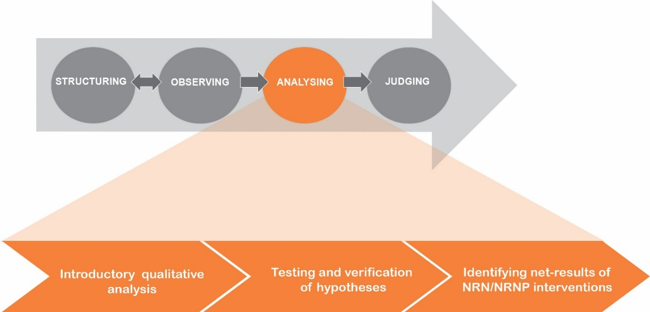

Source: European Evaluation Helpdesk for Rural Development, 2016

* + 1. Introductory qualitative analysis and formulation of testable hypotheses

A preliminary qualitative analysis should be carried out at the beginning of an evaluation process in order to reflect on various possible expected or unexpected, positive or negative effects of the NRN. The main aim of this introductory qualitative analysis should be the formulation of hypotheses on potential effects, most notably those which, in view of the RD stakeholders and policy makers, are expected to make the biggest “change” in comparison with a situation “without” the NRN interventions.

The provision of stakeholders’, beneficiaries’ and associated experts’ perspectives on the NRN’s performance is valuable, particularly with regard to unintended or indirect effects.

This step will culminate in the formulation of testable hypotheses based on the single common evaluation question for NRNs and its related judgment criteria, and on the NRN-specific evaluation questions and judgment criteria.

* + 1. Testing and verification of hypotheses

Under this step, the above hypotheses are empirically tested using various methods to obtain different perspectives on the same phenomena. For NRN evaluation, where most of the data and information will be of qualitative nature, it is important to use this information to analyse expected or unexpected, positive or negative aspects of NRN effects. This step is the first attempt to test the theory of change behind the intervention logic, the assumptions which are symbolised by the arrows leading from inputs to outputs, from outputs to results, and from results to impacts.

As explained before, NRN results are linked to the changes in NRN stakeholders´ behaviour, while NRN impacts are expected, on one hand, to contribute to RDP results and, on the other, to generate changes in the human and social capital in rural areas, which also might affect the RDP impacts (See Figure 8 in chapter 1.4.2).

While the NRN’s contribution to the RDP’s results can be appraised in a more straightforward fashion via the NRN’s direct and indirect beneficiaries, the analysis of behavioural changes, and in general changes in human and social capital, is specifically subject to biases (the researcher’s cognitive filters, the social desirability of certain answers, respondents’ hidden agenda, etc.). It is therefore recommended not only to differentiate between actors invited to participate as internal and external observers, but also to attribute specific roles to members of the evaluation team: as participating observers and outside observers (although we know that there is no such thing as a genuinely “neutral” observation point). This can be very helpful in focus group settings, validating the preliminary evaluation outcomes.

###### Who is an ‘actor’?

Changes in human and social capital can only be investigated by social analysis. A crude distinction between social actors in the realm of RDP networking would identify stakeholders and beneficiaries as actors on whom the investigation should focus. But this distinction is not sufficient for a sound analysis of the results and impacts of social interventions.

The methodology of Critical Systems Heuristics may help us to make a better choice of actors (when it comes to selecting interview partners, focus group participants, etc.) for evaluation purposes.

Critical Systems Heuristics, originally developed by Werner Ulrich and Martin Reynolds, distinguishes between:

**Clients** (in our terminology ‘beneficiaries’); they are the sources of motivation for any Rural Development Programme; they stand for the purpose of RDPs/NRN(P)s.

**Decision-makers** (usually addressed as ‘stakeholders’); they are the sources of power in the design, implementation and evaluation of any Rural Development Programme; they stand for the provision of resources of RDPs/NRN(P)s.

**Professionals** (mostly addressed as ‘experts’, but also as ‘stakeholders’); they are the sources and hubs of knowledge; they stand for the expertise (in terms of content and strategizing) necessary to make the RDPs/NRN(P)s work. Many actors which will multiply the knowledge/skills can be found within this category118F[119], although they also play a role among the others.

**Witnesses** (anyone not included in the former groups, but part of the wider system, e.g. taxpayers, food consumers, rural dwellers, etc.); they provide legitimacy against the backdrop of the society as a whole and of higher societal principles; they connect the specific results to the long-term perspective, the probability of lasting changes (impact level).

* + 1. Identifying net results of NRN interventions

Whenever possible, the results and impacts of NRN interventions should be expressed in net terms, which means after taking into account the effects that cannot be attributed to the NRN activities, and by taking into account indirect effects119F[120] (e.g. multiplier effects of activities which go beyond the group of direct and indirect NRN beneficiaries). The evaluator should specify in detail what elements have been accounted for when calculating programme net effects.

Counterfactuals are the recommended approach for netting out NRN effects, although its use is rather limited for several NRN interventions, often relying on qualitative information and conducted in a simulative way, e.g. using specific focus group settings, such as MAPP method120F[121]. These focus groups would involve representatives of beneficiaries and non-beneficiaries and relevant institutional stakeholders whose knowledge may be relevant for an estimation of the net impacts, taking into consideration the NRN indirect effects, intended or unintended ones, and the wider context of rural development. Horizontal CAP objectives should be considered as well, looking at the complementarities with other networking-type interventions (e.g. EIP OPs; ERDF smart specialisation programme).

|  |
| --- |
| Preguntas orientativas para la fase de análisis:  ¿Cómo podemos evaluar la contribución de la RRN a los objetivos de la política de desarrollo rural?  ¿Cómo podemos atribuir los cambios observados en el capital humano y social a nivel individual, organizativo y social en las intervenciones de las RRN? (por ejemplo, cambios en el comportamiento, los conocimientos, habilidades y capacidades, las redes y la capacidad comunicativa, la gobernabilidad de las zonas rurales, etc.)?  ¿Cuáles son las principales diferencias entre la teoría del cambio que subyace en la lógica de intervención y la realidad de las cosas?  ¿Cuáles son los efectos no deseados de las intervenciones de la RRN? ¿Cuál de ellos son deseables, y cuáles no? ¿Cómo podemos descubrirlos y explicar su aparición? |

Relación de lo que se debe hacer y lo que no

|  |  |
| --- | --- |
|  |  |
| Usar la lógica de intervención y las preguntas de evaluación como contexto de las hipótesis.  Considerar la contribución de las RRN a la consecución de los objetivos de la política rural.  Concentrarse en los cambios en el capital humano y social, es decir, cambios en el comportamiento de los socios directos y los efectos posteriores.  Considerar el análisis comparativo como una herramienta importante para atribuir los cambios observados a la intervención de la RRN.  Incluso si el análisis comparativo no es posible, tratar de aproximar el planteamiento formulando preguntas adecuadas y empleando distintas fuentes para beneficiarse de los resultados e impactos de la RRN. | Confiar solamente en su propia interpretación de los hechos.  Sacar conclusiones a partir de resultados obtenidos con un solo método.  Simplemente plantearse las preguntas de evaluación de forma mecánica y sin explorar la información a fondo.  Simplemente representar una comparación ingenua del antes y el después sin discutir otros posibles factores que pueden intervenir. |

Further reading

|  |
| --- |
| EU Rural Evaluation Helpdesk: Working Paper on Approaches for assessing the impacts of the Rural Development Programmes in the context of multiple intervening factors. March 2010. Chapter 3.3.3.3 starting on page 31 specifically deals with ‘possibilities to deal with apparent non-availability of control groups’.  There is a brief description of the Critical Systems Heuristics approach on the BetterEvaluation website: <http://betterevaluation.org/plan/approach/critical_system_heuristics>  For the basics of the CSH approach see: Reynolds, M (2007). “Evaluation based on critical systems heuristics.” In Using Systems Concepts in Evaluation: An Expert Anthology, edited by Bob Williams and Iraj Imam, 101-122. Point Reyes, CA: EdgePress. Available online at: <http://oro.open.ac.uk/3464/> |

* 1. EVALUACIÓN: Responder las preguntas de evaluación

In the judging phase, the evaluator interprets evaluation findings, answers all evaluation questions and draws conclusions from the analysis regarding the judgement criteria defined in the structuring phase. In any event, the answers to the evaluation questions should be accompanied by a critical discussion of the evidence of findings. The answers to evaluation questions, conclusions and recommendations relate inter alia to the NRN(P) achievements and added value, the functioning and processes of NRNs. The answer to each evaluation question must reflect the common indicators, any additional NRN-specific indicators and any additional qualitative information obtained on the implementation of the NRN’s activities through the evaluation process. In all types of NRN evaluations, the evaluation needs to consider the NRN action plan or the NRNP evaluation plan and the context within which NRN activities are implemented.

The judgment should include a critical discussion of furthering and hindering factors. If certain activities have not delivered the expected results and impacts, an analysis of the reasons is necessary.

During this phase, evaluators have to accomplish four steps:

Judge on the effectiveness and efficiency of the NSU and NRN(P) activities and the degree to which the NRN(P) contributed to achieving rural development policy/RDP objectives and their own objectives;

Identify the factors which contributed to the success or failure in achieving the NRN’s objectives;

Answer all evaluation questions (common and NRN-specific);

Draft conclusions and recommendations based on the findings, including proposing possible adjustments necessary to improve the design, content and implementation of NRN activities.

1. The judging phase

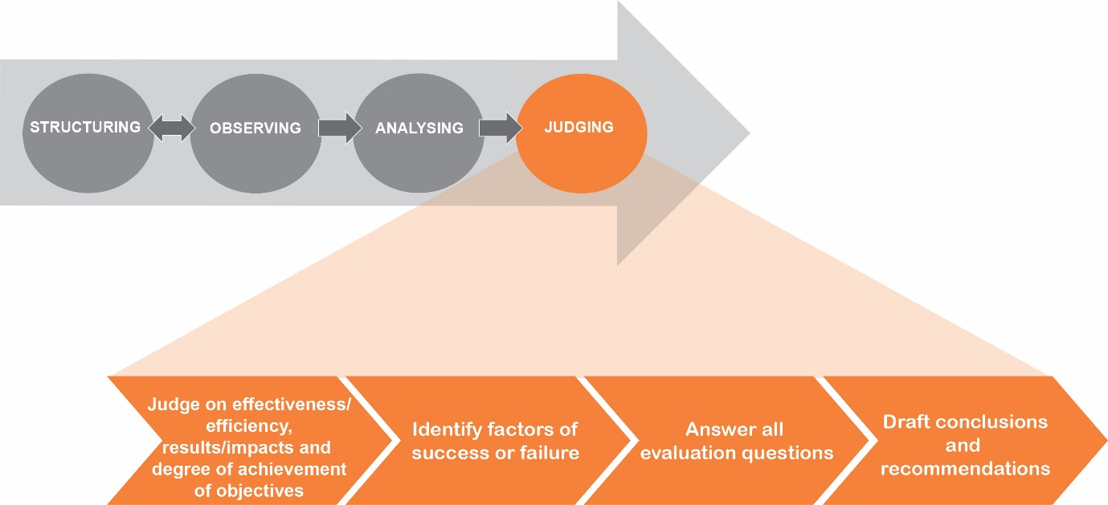

Source: European Evaluation Helpdesk for Rural Development, 2016

The judging phase delivers answers to:

the common evaluation question addressing the NRN’s activities: “To what extent has the national rural network contributed to achieving the objectives laid down in Regulation (EU) No 1305/2013, Art.54 (2)”?121F[122]

NRN-related programme-specific evaluation questions formulated by the NSU and/or Managing Authority (with or without collaboration with NRN stakeholders) in the preparatory phase or by the evaluators in agreement with the NSU/MA during the structuring phase.

Figure 23 shows how the findings are clustered to answer the evaluation questions and feed into conclusions and recommendations. The inferred, i.e. aggregated findings relate to the policy objectives for the NRN.

1. Transparent inference ladder from findings to conclusions and recommendations

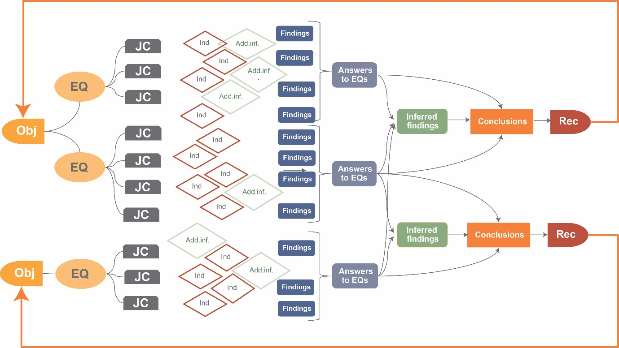

Source: European Evaluation Helpdesk for Rural Development, 2016

* + 1. Judge on effectiveness and efficiency of the NRN, results/impacts and the degree of achievement of objectives

The various findings on the effectiveness of network activities towards NRN related policy objectives (programme, national, EU), NRN results/impacts and on the efficiency of the NRN in terms of achieving the best value for money are interpreted and judged upon.

* + 1. Identify factors of success and failure

If the previous step has brought forth answers to the question: “What has been achieved? What has not been achieved?”, the main learning value of the next step consists of exploring the question: “How has it been achieved?” or “Why has it not been achieved?” Questions like these address the links (i.e. the arrows) connecting the outputs, results and impacts in the intervention logic. The arrows stand for more or less explicit assumptions on how the NRN’s beneficiaries/target groups would make use of the output, or on the ways the results achieved by beneficiaries/target groups would take effect in the context of the rural society. They have already been put under scrutiny in the analysing phase. Now, in the judgment phase, it is the time to point out to what extent the findings confirm or contradict these assumptions, and to elicit the identified factors of success and failure: Lessons for the future.

* + 1. Answer all evaluation questions

The evaluation findings provide the basis for answering the common and programme-specific NRN-related evaluation questions.

In the case of NRNs embedded in RDPs, the evaluation findings can also show how the NRN has contributed to the achievement of rural development objectives in terms of focus areas and priority levels. These findings might be used while answering other non NRN related evaluation questions. For example, the CEQ addressing Focus Area 2a: “To what extent have RDP interventions contributed to improving the economic performance, restructuring and modernization of supported farms in particular through increasing their market participation and agricultural diversification?” can be related to the interventions of the NRN geared towards fostering innovation and increasing access to markets.

To make it easier to track the derivation of the answers to the EQs, it is recommended to present the findings using a table with three columns. The upper column exhibits the respective evaluation question, in the central column the means to answer the evaluation question should be explained, and in the bottom column the answer to the evaluation question is placed.

1. Depicting the answers to evaluation questions

|  |
| --- |
| Evaluation Question |
| Means to answer the evaluation question, e.g. information sources, indicators used, outcomes of qualitative research, etc. |
| Answer to the evaluation question |

In the AIRs 2017 and 2019, the MA will use the SFC template to answer each evaluation question, in a similar structure as the table above.

* + 1. Draft conclusions and recommendations

The findings and answers to the evaluation questions constitute the basis for the conclusions which lead to recommendations to the MA, NSU and other NRN stakeholders to improve the NRN activities and overall performance.

The answers to the evaluation questions are published in the enhanced AIRs 2017 and 2019. In the ex post evaluation reports, and other reports envisaged by programme authorities conclusions and recommendations are also published. A possible format for the succinct presentation of evaluation results is shown below (Table 15).

1. Proposed structure for summarising findings, conclusions and recommendations consistently

|  |  |  |  |
| --- | --- | --- | --- |
| Major evaluation finding | Answer to relevant evaluation question | Conclusión | Recommendation for future NRNs |
|  |  |  |  |
|  |  |  |  |

|  |
| --- |
| Preguntas orientativas para la fase de evaluación:  ¿En qué medida hemos encontrado respuestas interesantes para todas las preguntas de la evaluación?  ¿En qué medida las pruebas recogidas han facilitado respuestas sólidas para el aprendizaje de políticas?  ¿Qué preguntas deberían explorarse más a fondo en otros estudios y evaluaciones?  ¿Cuáles son los puntos de partida para mejorar el resultado, la eficacia y la eficiencia de la red?  ¿Cuál es la función de cada uno para mejorar el rendimiento de la unidad de apoyo de la red y las contribuciones de la RRN para el desarrollo rural, incluyendo los objetivos horizontales de la PAC?  ¿En qué medida puede la RRN consolidar los beneficios generados por un aumento de capital humano y social en el largo plazo? |

Relación de lo que se debe hacer y lo que no

|  |  |
| --- | --- |
|  |  |
| Tratar de identificar, desde el punto de vista de una persona externa (etic), los patrones que prevalecen en las interacciones sociales observadas y explotar el tesoro de las descripciones (emic) proporcionadas por los entrevistados y los grupos de discusión.  Examinar todas las preguntas de evaluación y responder las preguntas sin respuesta, por si hay algo relevante —o tal vez sorprendente— por decir.  Sacar conclusiones de los resultados de evaluación respetando la relevancia, eficiencia, eficacia, los resultados, impactos y la sostenibilidad de la intervención, y tener claro el grado de validez y solidez de las conclusiones.  Formular recomendaciones para cada actor relevante y ser lo más práctico y realista posible.  Incluir varios actores en la interpretación de los resultados y la discusión de las conclusiones y recomendaciones de la evaluación. | Responder a las preguntas de evaluación solamente sobre la base de los supuestos del evaluador sin recoger pruebas.  Mezclar resultados sólidos con resultados imprecisos para responder a las preguntas de evaluación.  Presentar obviedades para cualquier propósito sin explorar la profundidad de las características específicas y el potencial de la RRN.  Responder a las preguntas de evaluación sin tener en cuenta los efectos inesperados.  Presentar solamente recomendaciones genéricas evitando dirigirse a partes interesadas específicas y eludir temas que parecen ser tabú. |

Further reading

|  |
| --- |
| Ray Pawson and Nick Tilley, 2004: Realist Evaluation. <http://www.communitymatters.com.au/RE_chapter.pdf> |

1. En el caso de los Estados miembros con Programas de Desarrollo Rural regionales.
2. Artículo, 54, apartado 1, del Reglamento (UE) nº 1305/2013.
3. Artículo, 54 del Reglamento (UE) nº  1303/2013.
4. [Orientaciones: Constitución y aplicación del plan de evaluación del Programa de Desarrollo Rural 2014-2020](http://enrd.ec.europa.eu/app_templates/enrd_assets/pdf/evaluation/EP_Guidelines_Draft_March2014.pdf), Red Europea de Evaluación de Desarrollo Rural, Bruselas, 2014
5. Documento de trabajo: Preguntas de evaluación comunes para el Programa de Desarrollo Rural 2014 - 2020, <http://enrd.ec.europa.eu/en/evaluation-helpdesks-publications>
6. Reglamento de Ejecución (EU) nº 808/2014, artículo 14.
7. «[Directrices para la evaluación previa del PDR 2014-2020](http://enrd.ec.europa.eu/app_templates/filedownload.cfm?id=7797A2AE-91CD-8D82-C9DB-D30E043439F1)» y «[Directrices: Constitución y aplicación del plan de evaluación del PDR 2014-2020](http://enrd.ec.europa.eu/app_templates/enrd_assets/pdf/evaluation/EP_Guidelines_Draft_March2014.pdf)».
8. El grupo consultivo del grupo de trabajo temático sobre las directrices de las RRN estaba formado por representantes de la DG AGRI, el grupo de expertos de seguimiento y evaluación de la PAC de 2014-2020 y el punto de contacto de la REDR.
9. Roelofs, M. (2004), *Criteria for the evaluation of public action taking place within networks*, Países Bajos, Tribunal de Cuentas, La Haya.
10. ¿Qué sabemos sobre el trabajo en red como herramienta de política de desarrollo rural (2007-2013)?, documento de reflexión de la REDR, versión 2 (junio de 2012).
11. ¿Qué sabemos sobre el trabajo en red como herramienta de política de desarrollo rural (2007-2013)?, documento de reflexión de la REDR, versión 2 (junio de 2012).
12. Artículo, 53, apartado 1, del Reglamento (UE) nº 1305/2013.
13. Artículo, 54, apartado 1, del Reglamento (UE) nº 1305/2013.
14. Artículos 53, 55, 56 y 57 del Reglamento (UE) nº 1305/2013.
15. Wassermann, Stanley and Faust, Katherine, *Social Network Analysis. Methods and applications,* Cambridge University Press, 1994
16. Artículo 54, 3 del Reglamento (UE) nº 1305/2013.
17. Artículo 5 del Reglamento (UE) nº 1303/2013.
18. Presentación de Antonella Zona (DG AGRI): *The shape of NRNs – now and in future* (La forma de las RRN ahora y en el futuro), presentada en el Taller de buenas prácticas del Servicio europeo de ayuda a la evaluación del desarrollo rural: *National Rural Networks:* *How to show their benefits* (Redes rurales nacionales: cómo mostrar sus beneficios). Roma, 10-11 de abril de 2014. <https://enrd.ec.europa.eu/sites/enrd/files/assets/pdf/evaluation/national-rural-networks/GPW_10_NRN_shape.pdf>
19. El análisis de las partes interesadas ofrece varios donantes internacionales, como la OMS: <http://www.who.int/workforcealliance/knowledge/toolkit/33.pdf>, el Banco Mundial <http://www1.worldbank.org/publicsector/anticorrupt/PoliticalEconomy/stakeholderanalysis.htm> o la FAO: <http://www.fao.org/docrep/008/y5702e/y5702e00.htm>
20. <http://enrd.ec.europa.eu/enrd-static/networks-and-networking/nrn-toolkit/principles-and-practice-of-networking/network-definitions-and-diversity/en/rural-networks-and-networking_en.html>
21. Artículo 68 del Reglamento (UE) nº 1305/2013.
22. Artículo,54, apartado 2, del Reglamento (UE) nº 1305/2013
23. El valor añadido que producen las RRN normalmente está asociado al desarrollo del capital social, la contribución a la creación y el desarrollo de una identidad personal y territorial, la mejora de la gobernanza y el fomento de la información y el intercambio de conocimientos.
24. [Kit de herramientas de autoevaluación para RRNs](http://enrd.ec.europa.eu/networks-and-networking/nrn-toolkit/en/nrn-toolkit_en.cfm), REDR. http://enrd.ec.europa.eu/enrd-static/networks-and-networking/nrn-self-assessment-tool-kit/es/index_es.html
25. [http://enrd.ec.europa.eu/networking/network-self-assessment_es](https://enrd.ec.europa.eu/en/networking/network-self-assessment)
26. Artículo 68 del Reglamento (UE) nº 1303/2013 y punto 9, anexo I del Reglamento de Ejecución (UE) nº 808/2014 de la Comisión.
27. Anexo VII, punto 2, del Reglamento de Ejecución (UE) nº 808/2014 de la Comisión
28. Artículo 50 del Reglamento (UE) nº 1303/2013 y punto 7, anexo VII del Reglamento de Ejecución (UE) nº 808/2014 de la Comisión
29. Anexo V, punto 7, del Reglamento de Ejecución (UE) nº 808/2014 de la Comisión
30. Artículo 52 del Reglamento (UE) nº 1303/2013.
31. Artículo,52, apartado 2, del Reglamento (UE) nº 1303/2013
32. Artículo 78 del Reglamento (UE) nº 1305/2013.
33. Anexo V, Reglamento de Ejecución (UE) nº 808/2014
34. Artículo 54,2 del Reglamento (UE) nº 1305/2013.
35. Se aconseja formular los objetivos específicos del programa de la RRN, tal como sugieren las normas de la CE para la formulación de objetivos políticos, <http://ec.europa.eu/smart-regulation/guidelines/tool_13_en.htm>
36. Artículo 54,3, del Reglamento (UE) nº 1305/2013
37. Artículo 54, apartado 1, del Reglamento (UE) nº 1303/2013; artículo 68, letra (a), del Reglamento (UE) nº 1305/2013
38. Artículo 54, apartados 2 y 3, del Reglamento (UE) nº 1305/2013.
39. DOCUMENTO DE TRABAJO: Preguntas de evaluación comunes para el PDR 2014_2020; anexo V del Reglamento de Ejecución de la Comisión (UE) nº 808/2014
40. Artículo 54, apartado 2, del Reglamento (UE) nº 1305/2013:
41. Indicadores de productividad O.24 y O.25 y O.26, anexo IV, del Reglamento de Ejecución de la Comisión (UE) nº 808/2014.
42. <https://enrd.ec.europa.eu/en/evaluation-helpdesks-publications>
43. Artículo 54, apartado 2, del Reglamento (UE) nº 1305/2013
44. Pregunta de evaluación común 21; Anexo V, Reglamento de Ejecución de la Comisión (UE) nº 808/2014
45. Desarrollados por los Estados miembros
46. Indicadores de productividad O.24 y O.25 y O.26; anexo IV, del Reglamento de Ejecución de la Comisión (UE) nº 808/2014.
47. Desarrollados por los Estados miembros
48. Artículo 66 del Reglamento (UE) nº 1305/2013.
49. Artículo 66, apartado 2, del Reglamento (UE) nº 1305/2013.
50. SK — la función de la unidad de apoyo de la red está incluida en el organismo nacional para el desarrollo rural; institución cuyo presupuesto procede, en parte, del Ministerio de Agricultura.
51. BG — el papel de la unidad de apoyo de la red es asumido por la empresa privada INTERPRED WTC.
52. [Ficha de orientación para la creación y el funcionamiento de las redes rurales nacionales](http://enrd.ec.europa.eu/app_templates/enrd_assets/pdf/gateway/guidance-fiche-art54-nrn-draft-jan2014.pdf) 2014-2020, elaborada por la Comisión Europea (DG AGRI) basándose en el Reglamento (UE) nº 1305/2013 y, cuando procede, en el Reglamento (UE) nº 1303/2013.
53. Artículo 7 del Reglamento (UE) nº 1306/2013.
54. Artículo 73 del Reglamento (UE) nº 1305/2013
55. Artículo 72 del Reglamento (UE) nº 1305/2013.
56. Artículo 74 del Reglamento (UE) nº 1305/2013.
57. Ficha de orientación para la creación y el funcionamiento de las redes rurales nacionales 2014-2020
58. Artículo 54, apartado 3, inciso iii), del Reglamento (UE) nº 1305/2013
59. Artículo 54, apartado 3, del Reglamento (UE) nº 1303/2013
60. En el caso de que falte capacidad de evaluación en el seno del Estado miembro
61. Anexo del Reglamento de Ejecución (UE) nº 808/2014 de la Comisión.
62. Directrices «Constitución y aplicación del plan de evaluación del PDR 2014-2020» <http://enrd.ec.europa.eu/en/evaluation-helpdesks-publications>
63. Anexos IV y V del Reglamento de Ejecución (UE) nº 808/2014 de la Comisión
64. Artículo 54 del Reglamento (UE) nº 1303/2014.
65. Red Europea de Desarrollo Rural, Guía de la RRN, en <http://enrd.ec.europa.eu/enrd-static/app_templates/enrd_assets/pdf/guidebook/nrn_handbook_webversion.pdf>
66. Red Europea de Desarrollo Rural, Guía de la RRN, en <http://enrd.ec.europa.eu/enrd-static/app_templates/enrd_assets/pdf/guidebook/nrn_handbook_webversion.pdf>, p. 87
67. Artículo 54, apartado 2, del Reglamento (UE) nº 1305/2015.
68. Artículo 54, apartado 3, del Reglamento (UE) nº 1305/2015.
69. Solo para el análisis de contexto de la RRN.
70. Artículo 54 apartado 2, del Reglamento (UE) nº 1305/2013
71. Artículo 54 apartado 3, del Reglamento (UE) nº 1305/2013
72. <http://ec.europa.eu/smart-regulation/guidelines/tool_13_en.htm> y Manual técnico sobre el marco de seguimiento y evaluación de la Política Agrícola Común 2014-2020, DG AGRI, glosario
73. Véase el capítulo 8.1 de la **PARTE II**: El papel de las preguntas de evaluación en la evaluación de las RRN
74. Anexo V, pregunta de evaluación 21, del Reglamento de Ejecución (UE) nº 808/2014 de la Comisión
75. <http://enrd.ec.europa.eu/enrd-static/evaluation/good-practices-workshops/national-rural-network-programmes/en/national-rural-network-programmes_en.html> y <http://enrd.ec.europa.eu/enrd-static/evaluation/good-practices-workshops/national-rural-networks/en/national-rural-networks_en.html>
76. <http://enrd.ec.europa.eu/enrd-static/evaluation/library/evaluation-helpdesk-publications/en/evaluation-helpdesk-publications_en.html>
77. Documento de trabajo sobre la [Evaluación de los Programas de las Redes Rurales Nacionales](http://enrd.ec.europa.eu/app_templates/filedownload.cfm?id=872FF4F3-F76A-CCF3-63D8-A0B1FB70F601), Red Europea de Evaluación de Desarrollo Rural, julio de 2010, página 18
78. Guía para las evaluaciones de EuropeAid http://ec.europa.eu/europeaid/evaluation/methodology/methods/mth_cri_en.htm
79. Reglamento de Ejecución (UE) nº 808/2014 de la Comisión, anexo IV, documento de trabajo sobre la Programación para el Desarrollo Rural y el establecimiento de objetivos (2014-2020)
80. Manual técnico sobre el marco de seguimiento y evaluación de la Política Agrícola Común 2014-2020, <http://ec.europa.eu/agriculture/cap-post-2013/monitoring-evaluation/index_en.htm>
81. Documento de trabajo sobre la [Evaluación de los Programas de las Redes Rurales Nacionales](http://enrd.ec.europa.eu/app_templates/filedownload.cfm?id=872FF4F3-F76A-CCF3-63D8-A0B1FB70F601), Red Europea de Evaluación de Desarrollo Rural, julio de 2010, páginas 21-26
82. Más información sobre las [Directrices sobre la evaluación a medio plazo de los Programas de Desarrollo Rural 2007-2013](http://enrd.ec.europa.eu/app_templates/filedownload.cfm?id=83C6EDCD-9413-1C64-4EAA-1E4E8EC9ED3E), la Red Europea de Evaluación del Desarrollo Rural, julio de 2009, páginas 11-13 y las Directrices: Constitución y aplicación del plan de evaluación del Programa de Desarrollo Rural 2014-2020, Red Europea de Evaluación del Desarrollo Rural, marzo de 2014, páginas 67-72
83. Por ejemplo, en Portugal la RRN ha fijado una orientación metodológica que ofrece una base común de herramientas (p. ej., cuestionarios para evaluar acontecimientos) que utilizan los beneficiarios de la RRN en sus actividades. Estos instrumentos están disponibles en línea.
84. Podrán encontrar más información sobre las fases de evaluación en la [Nota de evaluación B - Directrices de evaluación CMEF](http://ec.europa.eu/agriculture/rurdev/eval/guidance/note_b_es.pdf)  2007-2013
85. Sistema de garantía de calidad de la evaluación del PMA <http://www.wfp.org/evaluation/methods-and-tools/eqas-evaluation-quality-assurance-system>
86. [Anexo 6 «Formulario de evaluación de la calidad»](http://ec.europa.eu/dgs/internal_market/docs/evaluation/evaluation_guide_annexes.pdf), Guía del mercado para evaluar la legislación, páginas 87-97
87. Véase también: Helpdesk of the European Rural Evaluation Network (2014): Guidelines for the Ex post Evaluation of 2007-2013 RDPs. Bruselas. P. 61ff.,<http://enrd.ec.europa.eu/enrd-static/evaluation/library/evaluation-helpdesk-publications/en/evaluation-helpdesk-publications_en.html>
88. See the references for further reading at the end of chapter 3.1.
89. Context parameters have been proposed by the ENRD Contact Point and the Helpdesk of the European Evaluation Network for Rural Development in 2014; as they are not part of the legal framework, they can be adjusted by Member States if appropriate. The list of context parameters can be found in **PART I**, Chapter 2.2.2 Preparation of evaluation
90. RACER: relevant, accepted, credible, easy, robust
91. Information about intervention logic´ effects can be found in the guidelines „Assessment of RDP results: How to prepare for reporting on evaluation in 2017“, published in April 2016
92. La guía ofrece más orientación en este sentido: Evaluación de los resultados del PDR: Cómo preparar la elaboración de informes sobre la evaluación en 2017,
93. See also the guidelines: Evaluación de los resultados del PDR: how to prepare for reporting on evaluation in 2017, to be published in 2016, Chapter 7.
94. See for example the World Bank’s publications on measuring social capital, such as Working Paper No. 18, 2004: “Measuring social capital: an integrated questionnaire”, <http://documents.worldbank.org/curated/en/2004/01/3050371/measuring-social-capital-integrated-questionnaire> ; or particular approaches to capture changes induced by social innovation, e.g. the Regional Social Innovation Index (<http://avitem.org/IMG/pdf/cuaderno_resindex_eng.pdf>) developed for the Spanish Euskadi Region in 2013; or the achievements of the EU research project IAREG on indicators of social capital in the EU: <http://www.iareg.org/fileadmin/iareg/media/papers/WP2_02.pdf>
95. See also guidelines: Evaluación de los resultados del PDR: how to prepare for reporting on evaluation in 2017, which will be published in April 2016
96. See also the guidelines: Evaluación de los resultados del PDR: how to prepare for reporting on evaluation in 2017, which will be published in 2016
97. Evaluación de los resultados del PDR: how to prepare for reporting on evaluation in 2017, which will be published in April and Guidelines for ex post evaluation of 2007-2013 RDPs, <http://enrd.ec.europa.eu/enrd-static/evaluation/library/evaluation-helpdesk-publications/en/evaluation-helpdesk-publications_en.html>
98. See the Helpdesk Guide (July 2010): Approaches for assessing the impacts of the Rural Development Programmes in the context of multiple intervening factors, p. 26 ff.
99. Idem, p. 56 ff.
100. p. ej., SurveyMonkey, <https://www.surveymonkey.com/>, KvikSurvey, <https://kwiksurveys.com/> etc.
101. http://edutechwiki.unige.ch/en/Repertory_grid_technique
102. Según Steve de Shazer, «Se puede saber lo que es mejor sin saber lo que es bueno»
103. <https://es.wikipedia.org/wiki/Inteligencia_colectiva>
104. Robert Lukesch, Harald Payer, Jutta Rabenau (2008): Wissen von innen – Fokusgruppen in der Begleitforschung von Regionen Aktiv. In: Michael Böcher, Max Krott, Sebastian Tränkner (2008): Regional Governance und integrierte ländliche Entwicklung. p. 179-205. Springer, Wiesbaden.
105. Enrique Mendizabal: *Understanding networks: The functions of research policy networks*, Overseas Development Institute, London, 2006
106. R. Mitchell, B. Agle, and D. Wood, *Towards a theory of stakeholder identification and salience: defining the principle of who and what really counts*, Academy of Management Review, 22(4) (1997)
107. David Knoke and Song Young (2008), *Social network analysis, 2nd edition*, SAGE Publications; Stanley Wasserman and Katherine Faust (1994), *Social network analysis. Methods and Applications*, Cambridge University Press.
108. Gesellschaft für Internationale Zusammenarbeit/GIZ (2015): Cooperation Management for Practitioners. Managing Social Change with Capacity WORKS. Springer, Wiesbaden. El libro está disponible en inglés, francés y alemán.
109. Andrè Martinuzzi y Ursula Kopp: Systemic constellations in theory-based evaluations – tools and experiences. <http://ec.europa.eu/regional_policy/archive/conferences/evaluation2009/abstracts/martinuzzi.pdf>
110. Véase, por ejemplo: Krysia M. Yardley-Matwiejczuk, 1997: Role Play-Theory and Practice, Sage.
111. <http://asgpp.org/pdf/psychodrama.conciseintro.pdf>
112. Véase también las directrices: Evaluación de los resultados del PDR: Cómo preparar la elaboración de informes sobre la evaluación en 2017, capítulo 7.
113. The NRN Self-Assessment Toolkit provides a host of useful resources for practicing self-assessment for NSU: <http://enrd.ec.europa.eu/enrd-static/networks-and-networking/nrn-self-assessment-tool-kit/practical-tools-for-nrn-self-assessment/en/practical-tools-for-nrn-self-assessment_en.html>
114. See for example the Scottish case study presented during the Helpdesk workshop held in Rome, 11/12 April 2014: “NRN – How to show their benefits.” <https://enrd.ec.europa.eu/sites/enrd/files/assets/pdf/evaluation/national-rural-networks/GPW10_Scotland.pdf>
115. For instance, the Austrian NRN Strategy 2014-2020 defines five overall objectives and 17 strategic objectives and 13 types of interventions which are cross-related to a host of operational objectives in five priority areas: (i) Agriculture and forestry and related value chains; (ii) Environment, biodiversity and nature protection; (iii) climate change and climate protection; (iv) innovation; (v) basic services, LEADER and local/regional development. It should be noted that the innovation priority coincides with the network support unit for the EIP OG which is embedded in the same NSU in Austria.
116. La perspectiva «emic» investiga el pensamiento humano; la percepción y clasificación del (artículo de Wikipedia en inglés).
117. Una descripción «etic» es la que realiza un analista social u observador científico sobre un [comportamiento](https://en.wikipedia.org/wiki/Behavior) o creencia (artículo de Wikipedia en inglés).
118. Also see the guidelines: Evaluación de los resultados del PDR: how to prepare for reporting on evaluation in 2017, Chapter 8.
119. E.g. multipliers are explicitly addressed by the Austrian Network Strategy.
120. Guidelines for ex post evaluation of 2007-2013 RDPs <http://enrd.ec.europa.eu/enrd-static/evaluation/library/evaluation-helpdesk-publications/en/evaluation-helpdesk-publications_en.html>
121. <http://ec.europa.eu/agriculture/evaluation/rural-development-reports/2014/investment-support-rdp/fulltext_en.pdf>
122. Helpdesk of the European Evaluation Network for RDPs 2007-2013 (2015): WP 9 (5005/98) Documento de trabajo: Common Evaluation Questions for Rural Development Programmes 2014-2020.